Codificación del diagrama de flujo en C#

Ahora debemos codificar el diagrama de flujo utilizando las instrucciones del lenguaje C#. Como hemos visto el entorno de programación del Visual C# nos creó un esqueleto básico sobre el cual continuaremos el programa:
using System;
using System.Collections.Generic;
using System.Linq;
using System.Text;

namespace CalculoSuedo
{
class Program
{
static void Main(string[] args)
{
}
}
}

A medida que avancemos en el curso veremos que significa una clase y namespace, cual es el objetivo del using etc. por el momento nos centraremos donde codificaremos nuestros diagramas de flujo.
La codificación del diagrama de flujo la haremos dentro de la función Main (la función Main es la primera que se ejecuta al iniciarse un programa)
El programa completo para el calculo del sueldo de un operario conociendo la cantidad de horas trabajadas y el costo por hora es:
using System;
using System.Collections.Generic;
using System.Linq;
using System.Text;

namespace CalculoSuedo
{
class Program
{
static void Main(string[] args)
{
int horasTrabajadas;
float costoHora;
float sueldo;
string linea;
Console.Write("Ingrese Horas trabajadas por el operario:");
linea = Console.ReadLine();
horasTrabajadas = int.Parse(linea);
Console.Write("Ingrese el pago por hora:");
linea = Console.ReadLine();
costoHora = float.Parse(linea);
sueldo = horasTrabajadas * costoHora;
Console.Write("El sueldo total del operario es:");
Console.Write(sueldo);
Console.ReadKey();
}
}
}

Para probar el funcionamiento del programa debemos presionar el ícono con un triángulo verde (o la tecla especial F5 o desde el menú elegir la opción "Depurar" -> "Iniciar depuración"):
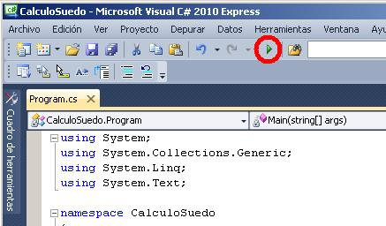
La ejecución del programa permite ingresar la cantidad de horas trabajadas por un operario y su pago por hora, mostrando seguidamente el sueldo que se debe pagar, un ejemplo de la ejecución de este programa es:
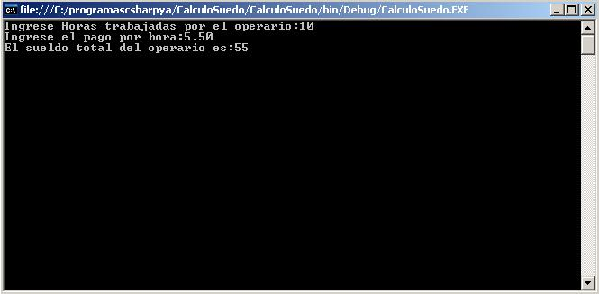
Conceptos que deben quedar claros:
- Por el momento haremos todo el algoritmo dentro de la función Main. Es decir el resto siempre lo crea el entorno del Visual C#.
- Si observamos el diagrama de flujos vemos que debemos definir tres variables: (horasTrabajadas, costoHora,sueldo), aquí es donde debemos definir que tipos de datos se almacenarán en las mismas. La cantidad de horas normalmente será un valor entero (ej. 100 - 150 - 230 etc.), pero el costo de la hora es muy común que sea un valor real (ej. 5.35 - 7.50 etc.) y como el sueldo resulta de multiplicar las horas trabajadas por el costo por hora el mismo deberá ser real.
La definición de las variables la hacemos en la Main:
int horasTrabajadas;
float costoHora;
float sueldo;
Utilizamos la palabra clave int para definir variables enteras (en C# las palabras claves deben ir obligatoriamente en minúsculas, sino se produce un error sintáctico) Luego de la palabra clave debemos indicar el nombre de la variable, por ejemplo: horasTrabajadas (se propone que el nombre de la variable comience con minúscula y en caso de estar constituida por dos palabras o más palabras deben ir en mayúsculas el primer caracter (un nombre de variable no puede tener espacios en blanco, empezar con un número, ni tampoco utilizar caracteres especiales)
Debemos buscar siempre nombres de variables que nos indiquen que almacenan (no es conveniente llamar a nombres de variables con letras individuales)
- Para mostrar mensajes en la pantalla utilizamos el objeto "Console":
- Console.Write("Ingrese Horas trabajadas por el operario:");
Con esta sintaxis todo lo que se encuentra contenido entre comillas aparecerá exactamente en la ventana de la "Console".
Si disponemos una variable:
Console.Write(sueldo);
Aparecerá el contenido de la variable. Es decir el valor almacenado en la variable sueldo y no el mensaje "sueldo".
- Para hacer la entrada de datos por teclado en C# se complica. Debemos definir una variable de tipo string que la llamaremos linea:
- string linea;
Luego cada vez que necesitemos ingresar por teclado un conjunto de caracteres utilizaremos la función ReadLine del objeto Console con la siguiente sintaxis:
linea = Console.ReadLine();
Un segundo paso es copiar el contenido de la variable linea en una variable de tipo int:
horasTrabajadas = int.Parse(linea);
O una variable de tipo float:
costoHora = float.Parse(linea);
La variable linea almacena temporalmente los datos que ingresa el operador del programa, para luego copiarse a la variable respectiva (como vemos si queremos convertir un string a tipo de dato entero utilizamos la función Parse del objeto int (int.Parse))
Las operaciones que indicamos en el diagrama de flujo mediante la figura rectángulo la codificamos tal cual:
sueldo = horasTrabajadas * costoHora;
Podemos ver una relación entre las instrucciones que debemos utilizar para cada símbolo del diagrama de flujo:
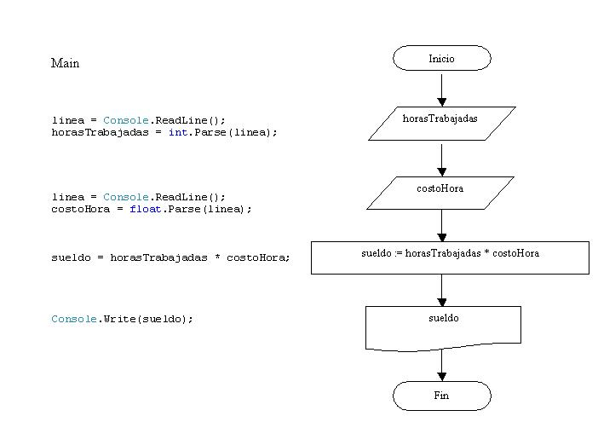
En el diagrama de flujo no indicamos la definición de variables:
int horasTrabajadas;
float costoHora;
float sueldo;
string linea;
No representamos con símbolos los mensajes a mostrar previo a la carga de datos por teclado:
Console.Write("Ingrese Horas trabajadas por el operario:");
Como hemos visto hasta ahora hay muchas partes de nuestro código que no entendemos pero son indispensables para la implementación de nuestros programas, a medida que avancemos con el curso muchos de estos conceptos se irán aclarando.

Errores sintácticos y lógicos

Confeccionaremos un problema y agregaremos adrede una serie de errores tipográficos. Este tipo de errores siempre son detectados por el COMPILADOR, antes de ejecutar el programa.
A los errores tipográficos, como por ejemplo la falta de puntos y comas, nombres de variables incorrectas, falta de paréntesis, palabras claves mal escritas, etc. los llamamos errores SINTACTICOS.

Un programa no se puede ejecutar sin corregir absolutamente todos los errores sintácticos.
Existe otro tipo de errores llamados ERRORES LOGICOS. Este tipo de errores en programas grandes (miles de líneas) son más difíciles de localizar. Por ejemplo un programa que permite hacer la facturación pero la salida de datos por impresora es incorrecta.

Problema:
Hallar la superficie de un cuadrado conociendo el valor de un lado.

Diagrama de flujo:
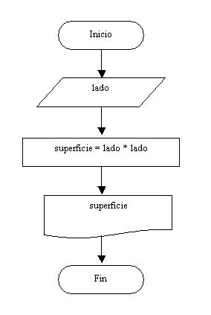

Proyecto:
Creemos un proyecto llamado SuperficieCuadrado.
Codificamos el algoritmo en C# e introducimos dos errores sintáctico:
1 - Disponemos el nombre del objeto Console con minúsculas.
2 - Tratamos de imprimir el nombre de la variable superficie con el primer caracter en mayúsculas.
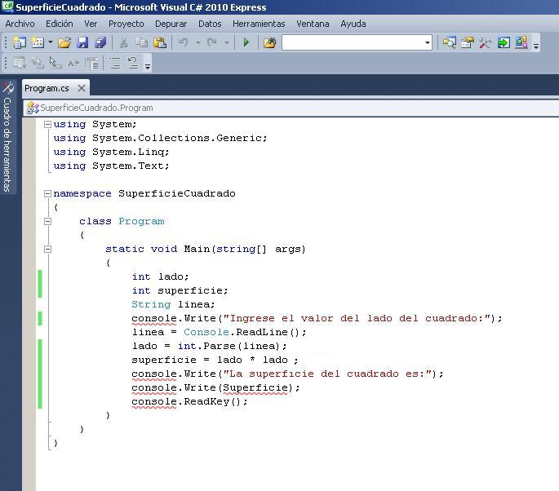
Como podemos observar aparece subrayado la línea donde disponemos console

con minúsculas como en la línea que imprimimos la variable superficie con mayúsculas. Si modificamos y corregimos los dos errores sintácticos podremos ejecutar nuestro programa.

Programa correctamente codificado:
using System;
using System.Collections.Generic;
using System.Linq;
using System.Text;

namespace SuperficieCuadrado
{
class Program
{
static void Main(string[] args)
{
int lado;
int superficie;
String linea;
Console.Write("Ingrese el valor del lado del cuadrado:");
linea = Console.ReadLine();
lado = int.Parse(linea);
superficie = lado * lado;
Console.Write("La superficie del cuadrado es:");
Console.Write(superficie);
Console.ReadKey();
}
}
}

Programa con un error lógico:
using System;
using System.Collections.Generic;
using System.Linq;
using System.Text;

namespace SuperficieCuadrado
{
class Program
{
static void Main(string[] args)
{
int lado;
int superficie;
String linea;
Console.Write("Ingrese el valor del lado del cuadrado:");
linea = Console.ReadLine();
lado = int.Parse(linea);
superficie = lado * lado * lado;
Console.Write("La superficie del cuadrado es:");
Console.Write(superficie);
Console.ReadKey();
}
}
}
Como podemos observar si ejecutamos el programa no presenta ningún error de compilación. Pero luego de ingresar el valor del lado del cuadrado (por ejemplo el valor 10) obtenemos como resultado un valor incorrecto (imprime el 1000), esto debido que definimos incorrectamente la fórmula para calcular la superficie del cuadrado:
superficie = lado * lado * lado;

Estructura de programación secuencial

Cuando en un problema sólo participan operaciones, entradas y salidas se la denomina una estructura secuencial.
Los problemas diagramados y codificados previamente emplean solo estructuras secuenciales.
La programación requiere una práctica ininterrumpida de diagramación y codificación de problemas.

Problema:
Realizar la carga de dos números enteros por teclado e imprimir su suma y su producto.

Diagrama de flujo:
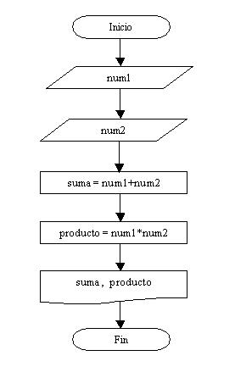
Tenemos dos entradas num1 y num2, dos operaciones: realización de la suma y del producto de los valores ingresados y dos salidas, que son los resultados de la suma y el producto de los valores ingresados. En el símbolo de impresión podemos indicar una o más salidas, eso queda a criterio del programador, lo mismo para indicar las entradas por teclado.

Programa:
using System;
using System.Collections.Generic;
using System.Linq;
using System.Text;

namespace SumaProductoNumeros
{
class Program
{
static void Main(string[] args)
{
int num1, num2, suma, producto;
string linea;
Console.Write("Ingrese primer valor:");
linea = Console.ReadLine();
num1 = int.Parse(linea);
Console.Write("Ingrese segundo valor:");
linea = Console.ReadLine();
num2 = int.Parse(linea);
suma = num1 + num2;
producto = num1 * num2;
Console.Write("La suma de los dos valores es:");
Console.WriteLine(suma);
Console.Write("El producto de los dos valores es:");
Console.WriteLine(producto);
Console.ReadKey();
}
}
}
Recordemos que tenemos que seguir todos los pasos vistos para la creación de un proyecto.
Algunas cosas nuevas que podemos notar:
- Podemos definir varias variables en la misma línea:
- int num1, num2, suma, producto;
- Si llamamos a la función WriteLine en lugar de Write, la impresión siguiente se efectuará en la próxima línea:
- Console.WriteLine(suma);

Problemas propuestos
- Realizar la carga del lado de un cuadrado, mostrar por pantalla el perímetro del mismo (El perímetro de un cuadrado se calcula multiplicando el valor del lado por cuatro)
- Escribir un programa en el cual se ingresen cuatro números, calcular e informar la suma de los dos primeros y el producto del tercero y el cuarto.
- Realizar un programa que lea cuatro valores numéricos e informar su suma y promedio.
- Se debe desarrollar un programa que pida el ingreso del precio de un artículo y la cantidad que lleva el cliente. Mostrar lo que debe abonar el comprador.

Estructuras condicionales simples y compuestas

No todos los problemas pueden resolverse empleando estructuras secuenciales. Cuando hay que tomar una decisión aparecen las estructuras condicionales.
En nuestra vida diaria se nos presentan situaciones donde debemos decidir.
¿Elijo la carrera A o la carrera B?
¿Me pongo este pantalón?
Para ir al trabajo, ¿elijo el camino A o el camino B?
Al cursar una carrera, ¿elijo el turno mañana, tarde o noche?
Por supuesto que en un problema se combinan estructuras secuenciales y condicionales.

Estructura condicional simple.
Cuando se presenta la elección tenemos la opción de realizar una actividad o no realizar ninguna.
Representación gráfica:
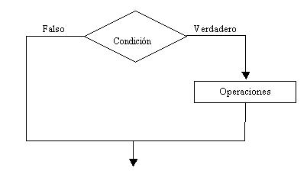
Podemos observar: El rombo representa la condición. Hay dos opciones que se pueden tomar. Si la condición da verdadera se sigue el camino del verdadero, o sea el de la derecha, si la condición da falsa se sigue el camino de la izquierda.
Se trata de una estructura CONDICIONAL SIMPLE porque por el camino del verdadero hay actividades y por el camino del falso no hay actividades.
Por el camino del verdadero pueden existir varias operaciones, entradas y salidas, inclusive ya veremos que puede haber otras estructuras condicionales.

Problema:
Ingresar el sueldo de una persona, si supera los 3000 pesos mostrar un mensaje en pantalla indicando que debe abonar impuestos.

Diagrama de flujo:
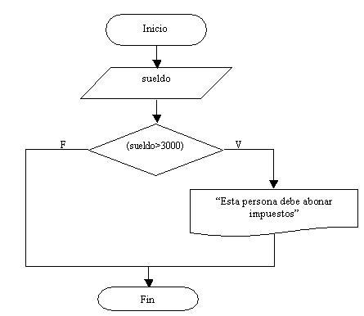
Podemos observar lo siguiente: Siempre se hace la carga del sueldo, pero si el sueldo que ingresamos supera 3000 pesos se mostrará por pantalla el mensaje "Esta persona debe abonar impuestos", en caso que la persona cobre 3000 o menos no aparece nada por pantalla.

Programa:
using System;
using System.Collections.Generic;
using System.Linq;
using System.Text;

namespace EstructuraCondicionalSimple1
{
class Program
{
static void Main(string[] args)
{
float sueldo;
string linea;
Console.Write("Ingrese el sueldo:");
linea=Console.ReadLine();
sueldo=float.Parse(linea);
if (sueldo>3000)
{
Console.Write("Esta persona debe abonar impuestos");
}
Console.ReadKey();
}
}
}
La palabra clave "if" indica que estamos en presencia de una estructura condicional; seguidamente disponemos la condición entre paréntesis. Por último encerrada entre llaves las instrucciones de la rama del verdadero.
Es necesario que las instrucciones a ejecutar en caso que la condición sea verdadera estén encerradas entre llaves { }, con ellas marcamos el comienzo y el fin del bloque del verdadero.
Ejecutando el programa e ingresamos un sueldo superior a 3000 pesos. Podemos observar como aparece en pantalla el mensaje "Esta persona debe abonar impuestos", ya que la condición del if es verdadera.
Volvamos a ejecutar el programa y carguemos un sueldo menor o igual a 3000 pesos. No debe aparecer mensaje en pantalla.

Estructura condicional compuesta.
Cuando se presenta la elección tenemos la opción de realizar una actividad u otra. Es decir tenemos actividades por el verdadero y por el falso de la condición. Lo más importante que hay que tener en cuenta que se realizan las actividades de la rama del verdadero o las del falso, NUNCA se realizan las actividades de las dos ramas.
Representación gráfica:
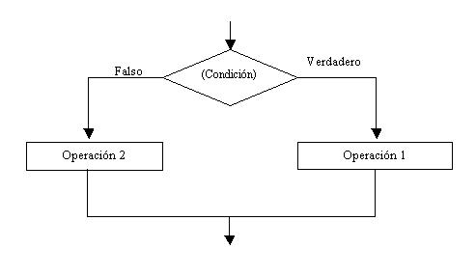
En una estructura condicional compuesta tenemos entradas, salidas, operaciones, tanto por la rama del verdadero como por la rama del falso.

Problema:
Realizar un programa que solicite ingresar dos números distintos y muestre por pantalla el mayor de ellos.

Diagrama de flujo:
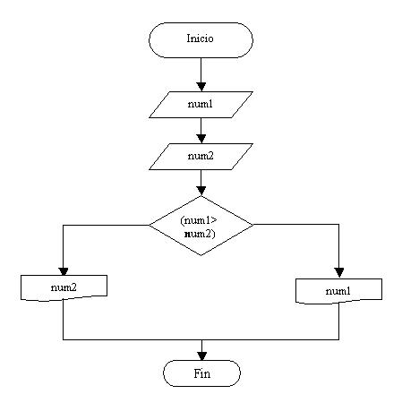
Se hace la entrada de num1 y num2 por teclado. Para saber cuál variable tiene un valor mayor preguntamos si el contenido de num1 es mayor (>) que el contenido de num2, si la respuesta es verdadera vamos por la rama de la derecha e imprimimos num1, en caso que la condición sea falsa vamos por la rama de la izquierda (Falsa) e imprimimos num2.
Como podemos observar nunca se imprimen num1 y num2 simultáneamente.
Estamos en presencia de una ESTRUCTURA CONDICIONAL COMPUESTA ya que tenemos actividades por la rama del verdadero y del falso.

Programa:
using System;
using System.Collections.Generic;
using System.Linq;
using System.Text;

namespace EstructuraCondicionalCompuesta1
{
class Program
{
static void Main(string[] args)
{
int num1, num2;
string linea;
Console.Write("Ingrese primer valor:");
linea = Console.ReadLine();
num1 = int.Parse(linea);
Console.Write("Ingrese segundo valor:");
linea = Console.ReadLine();
num2 = int.Parse(linea);
if (num1 > num2)
{
Console.Write(num1);
}
else
{
Console.Write(num2);
}
Console.ReadKey();
}
}
}
Cotejemos el diagrama de flujo y la codificación y observemos que el primer bloque de llaves después del if representa la rama del verdadero y el segundo bloque de llaves representa la rama del falso.
Compilemos el programa, si hubo errores sintácticos corrijamos y carguemos dos valores, como por ejemplo:
Ingrese el primer valor: 10
Ingrese el segundo valor: 4
10
Si ingresamos los valores 10 y 4 la condición del if retorna verdadero y ejecuta el primer bloque.
Un programa se controla y corrige probando todos sus posibles resultados.
Ejecutemos nuevamente el programa e ingresemos:
Ingrese el primer valor: 10
Ingrese el segundo valor: 54
54
Cuando a un programa le corregimos todos los errores sintácticos y lógicos ha terminado nuestra tarea y podemos entregar el mismo al USUARIO que nos lo solicitó.

Operadores
En una condición deben disponerse únicamente variables, valores constantes y operadores relacionales.

>Operadores Relacionales:
> (mayor)
< (menor)
>= (mayor o igual)
<= (menor o igual)
== (igual)
!= (distinto)

Operadores Matemáticos
+ (más)
- (menos)
* (producto)
/ (división)
% (resto de una división) Ej.: x=13%5; {se guarda 3}
Hay que tener en cuenta que al disponer una condición debemos seleccionar que operador relacional se adapta a la pregunta.
Ejemplos:
Se ingresa un número multiplicarlo por 10 si es distinto a 0. (!=)
Se ingresan dos números mostrar una advertencia si son iguales. (==)
Los problemas que se pueden presentar son infinitos y la correcta elección del operador sólo se alcanza con la práctica intensiva en la resolución de problemas.

Problemas propuestos
- Realizar un programa que lea por teclado dos números, si el primero es mayor al segundo informar su suma y diferencia, en caso contrario informar el producto y la división del primero respecto al segundo.
- Se ingresan tres notas de un alumno, si el promedio es mayor o igual a siete mostrar un mensaje "Promocionado".
- Se ingresa por teclado un número positivo de uno o dos dígitos (1..99) mostrar un mensaje indicando si el número tiene uno o dos dígitos.
(Tener en cuenta que condición debe cumplirse para tener dos dígitos, un número entero)

Estructuras condicionales anidadas

Decimos que una estructura condicional es anidada cuando por la rama del verdadero o el falso de una estructura condicional hay otra estructura condicional.
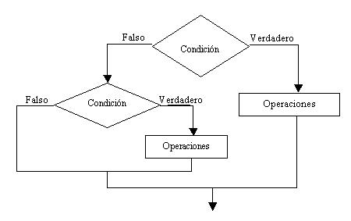
El diagrama de flujo que se presenta contiene dos estructuras condicionales. La principal se trata de una estructura condicional compuesta y la segunda es una estructura condicional simple y está contenida por la rama del falso de la primer estructura.
Es común que se presenten estructuras condicionales anidadas aún más complejas.

Problema:
Confeccionar un programa que pida por teclado tres notas de un alumno, calcule el promedio e imprima alguno de estos mensajes:
Si el promedio es >=7 mostrar "Promocionado".
Si el promedio es >=4 y <7 mostrar "Regular".
Si el promedio es <4 mostrar "Reprobado".

Diagrama de flujo:
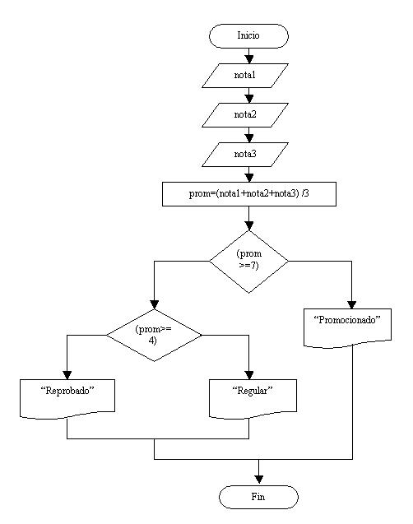
Analicemos el siguiente diagrama. Se ingresan tres valores por teclado que representan las notas de un alumno, se obtiene el promedio sumando los tres valores y dividiendo por 3 dicho resultado (Tener en cuenta que si el resultado es un valor real solo se almacena la parte entera).
Primeramente preguntamos si el promedio es superior o igual a 7, en caso afirmativo va por la rama del verdadero de la estructura condicional mostramos un mensaje que indica "Promocionado" (con comillas indicamos un texto que debe imprimirse en pantalla).
En caso que la condición nos dé falso, por la rama del falso aparece otra estructura condicional, porque todavía debemos averiguar si el promedio del alumno es superior o igual a cuatro o inferior a cuatro
.
Estamos en presencia de dos estructuras condicionales compuestas.

Programa:
using System;
using System.Collections.Generic;
using System.Linq;
using System.Text;

namespace EstructuraCondicionalAnidada1
{
class Program
{
static void Main(string[] args)
{
int nota1,nota2,nota3;
string linea;
Console.Write("Ingrese primer nota:");
linea = Console.ReadLine();
nota1=int.Parse(linea);
Console.Write("Ingrese segunda nota:");
linea = Console.ReadLine();
nota2 = int.Parse(linea);
Console.Write("Ingrese tercer nota:");
linea = Console.ReadLine();
nota3 = int.Parse(linea);
int promedio=(nota1 + nota2 + nota3) / 3;
if (promedio>=7)
{
Console.Write("Promocionado");
}
else
{
if (promedio>=4)
{
Console.Write("Regular");
}
else
{
Console.Write("Reprobado");
}
}
Console.ReadKey();
}
}
}
Codifiquemos y ejecutemos este programa. Al correr el programa deberá solicitar por teclado la carga de tres notas y mostrarnos un mensaje según el promedio de las mismas.
Podemos definir un conjunto de variables del mismo tipo en una misma línea:
int nota1,nota2,nota3;
Esto no es obligatorio pero a veces, por estar relacionadas, conviene.
A la codificación del if anidado podemos observarla por el else del primer if.
Para no tener problemas (olvidarnos) con las llaves de apertura y cerrado podemos ver la siguiente regla:
Cada vértice representa una llave de apertura y una de cierre:
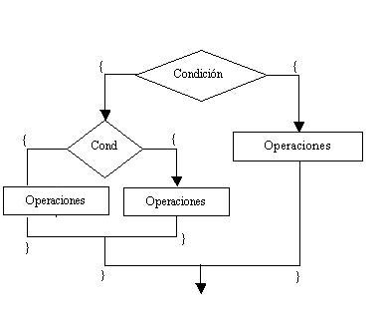

Problemas propuestos
- Se cargan por teclado tres números distintos. Mostrar por pantalla el mayor de ellos.
- Se ingresa por teclado un valor entero, mostrar una leyenda que indique si el número es positivo, nulo o negativo.
- Confeccionar un programa que permita cargar un número entero positivo de hasta tres cifras y muestre un mensaje indicando si tiene 1, 2, o 3 cifras. Mostrar un mensaje de error si el número de cifras es mayor.
- Un postulante a un empleo, realiza un test de capacitación, se obtuvo la siguiente información: cantidad total de preguntas que se le realizaron y la cantidad de preguntas que contestó correctamente. Se pide confeccionar un programa que ingrese los dos datos por teclado e informe el nivel del mismo según el porcentaje de respuestas correctas que ha obtenido, y sabiendo que:
- Nivel máximo: Porcentaje>=90%.
- Nivel medio: Porcentaje>=75% y <90%.
- Nivel regular: Porcentaje>=50% y <75%.
Fuera de nivel: Porcentaje<50%.

Condiciones compuestas con operadores lógicos

Hasta ahora hemos visto los operadores:
relacionales (>, <, >=, <= , ==, !=)
matemáticos (+, -, *, /, %)
pero nos están faltando otros operadores imprescindibles:
lógicos (&&, ||).
Estos dos operadores se emplean fundamentalmente en las estructuras condicionales para agrupar varias condiciones simples.

Operador &&
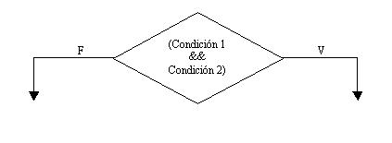
Traducido se lo lee como “Y”. Si la Condición 1 es verdadera Y la condición 2 es verdadera luego ejecutar la rama del verdadero.
Cuando vinculamos dos o más condiciones con el operador “&&”, las dos condiciones deben ser verdaderas para que el resultado de la condición compuesta de Verdadero y continúe por la rama del verdadero de la estructura condicional.
La utilización de operadores lógicos permite en muchos casos plantear algoritmos más cortos y comprensibles.

Problema:
Confeccionar un programa que lea por teclado tres números distintos y nos muestre el mayor.

Diagrama de flujo:
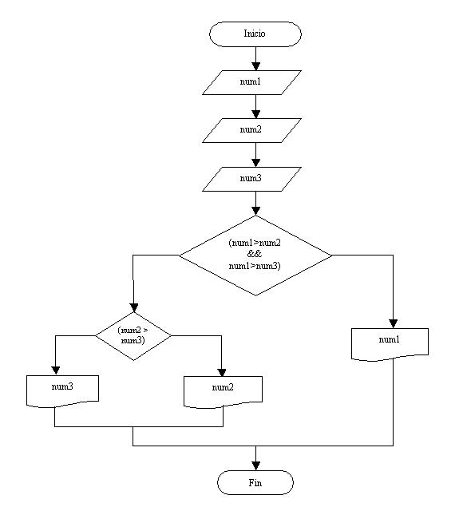
Este ejercicio está resuelto sin emplear operadores lógicos en un concepto anterior del tutorial. La primera estructura condicional es una ESTRUCTURA CONDICIONAL COMPUESTA con una CONDICION COMPUESTA.
Podemos leerla de la siguiente forma:
Si el contenido de la variable num1 es mayor al contenido de la variable num2 Y si el contenido de la variable num1 es mayor al contenido de la variable num3 entonces la CONDICION COMPUESTA resulta Verdadera.
Si una de las condiciones simples da falso la CONDICION COMPUESTA da Falso y continua por la rama del falso.
Es decir que se mostrará el contenido de num1 si y sólo si num1>num2 y num1>num3.
En caso de ser Falsa la condición, analizamos el contenido de num2 y num3 para ver cual tiene un valor mayor.
En esta segunda estructura condicional no se requieren operadores lógicos al haber una condición simple.

Programa:
using System;
using System.Collections.Generic;
using System.Linq;
using System.Text;

namespace CondicionCompuesta1
{
class Program
{
static void Main(string[] args)
{
int num1,num2,num3;
string linea;
Console.Write("Ingrese primer valor:");
linea = Console.ReadLine();
num1=int.Parse(linea);
Console.Write("Ingrese segundo valor:");
linea = Console.ReadLine();
num2 = int.Parse(linea);
Console.Write("Ingrese tercer valor:");
linea = Console.ReadLine();
num3 = int.Parse(linea);
if (num1>num2 && num1>num3)
{
Console.Write(num1);
}
else
{
if (num2>num3)
{
Console.Write(num2);
}
else
{
Console.Write(num3);
}
}
Console.ReadKey();
}
}
}

Operador ||
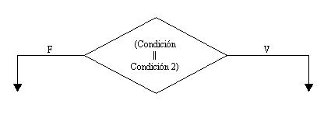
Traducido se lo lee como “O”. Si la condición 1 es Verdadera O la condición 2 es Verdadera, luego ejecutar la rama del Verdadero.
Cuando vinculamos dos o más condiciones con el operador “Or", con que una de las dos condiciones sea Verdadera alcanza para que el resultado de la condición compuesta sea Verdadero.

Problema:
Se carga una fecha (día, mes y año) por teclado. Mostrar un mensaje si corresponde al primer trimestre del año (enero, febrero o marzo) Cargar por teclado el valor numérico del día, mes y año.
Ejemplo: dia:10 mes:1 año:2010.

Diagrama de flujo:
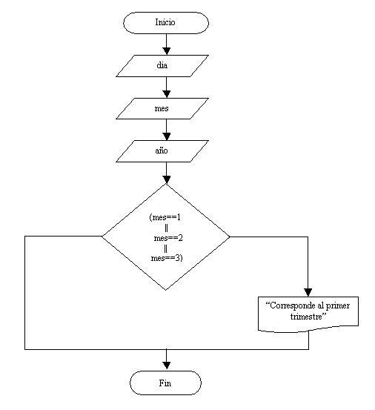
La carga de una fecha se hace por partes, ingresamos las variables dia, mes y año.
Mostramos el mensaje "Corresponde al primer trimestre" en caso que el mes ingresado por teclado sea igual a 1, 2 ó 3.
En la condición no participan las variables dia y año.

Programa:
using System;
using System.Collections.Generic;
using System.Linq;
using System.Text;

namespace CondicionCompuesta2
{
class Program
{
static void Main(string[] args)
{
int dia,mes,año;
string linea;
Console.Write("Ingrese nro de día:");
linea = Console.ReadLine();
dia = int.Parse(linea); ;
Console.Write("Ingrese nro de mes:");
linea = Console.ReadLine();
mes=int.Parse(linea);
Console.Write("Ingrese nro de año:");
linea = Console.ReadLine();
año=int.Parse(linea);
if (mes==1 || mes==2 || mes==3)
{
Console.Write("Corresponde al primer trimestre");
}
Console.ReadLine();
}
}
}

Problemas propuestos
- Realizar un programa que pida cargar una fecha cualquiera, luego verificar si dicha fecha corresponde a Navidad.
- Se ingresan tres valores por teclado, si todos son iguales se imprime la suma del primero con el segundo y a este resultado se lo multiplica por el tercero.
- Se ingresan por teclado tres números, si todos los valores ingresados son menores a 10, imprimir en pantalla la leyenda "Todos los números son menores a diez".
- Se ingresan por teclado tres números, si al menos uno de los valores ingresados es menor a 10, imprimir en pantalla la leyenda "Alguno de los números es menor a diez".
- Escribir un programa que pida ingresar la coordenada de un punto en el plano, es decir dos valores enteros x e y (distintos a cero).
Posteriormente imprimir en pantalla en que cuadrante se ubica dicho punto. (1º Cuadrante si x > 0 Y y > 0 , 2º Cuadrante: x < 0 Y y > 0, etc.)
- De un operario se conoce su sueldo y los años de antigüedad. Se pide confeccionar un programa que lea los datos de entrada e informe:
a) Si el sueldo es inferior a 500 y su antigüedad es igual o superior a 10 años, otorgarle un aumento del 20 %, mostrar el sueldo a pagar.
b)Si el sueldo es inferior a 500 pero su antigüedad es menor a 10 años, otorgarle un aumento de 5 %.
c) Si el sueldo es mayor o igual a 500 mostrar el sueldo en pantalla sin cambios.
- Escribir un programa en el cual: dada una lista de tres valores numéricos distintos se calcule e informe su rango de variación (debe mostrar el mayor y el menor de ellos)
- Un restaurant ofrece un descuento del 20% par un consumo mayor a Bs. 300 y aplica un impuesto del 15% para todo consumo. Deteminar el importe a pagar por lo consumido mostrando todos los importes.
- Determinar el menor valor de 5 números ingresados desde el teclado.
- Un profesor desea implementar un algoritmo que le permita bonificar equitativamente a todos sus alumnos de acuerdo a la nota conseguida en un examen, de la siguiente forma: si la nota fuer menor que 5 se bonifica con 3 puntos ,si la nota fuera mayor o igual que 5 pero menor que 10 se bonificará con 2 puntos y si la nota fuera mayor o igual que 10 pero menor que 15 se bonifica con 1 punto; y si la nota fuera mayor o iagual que 15 pero menor o igual que 20 se le descuenta el residuo de la nota ente 5. Determinar la nota bonificada par cualquier alumno.
- Dos personas desean intercambiar sus identidades(nombre, dirección,teléfono,edad)siempre y cuando la edad del primero fuese mayor que la edad del segundo en no mas de 4 años.Ingresar los datos de cada persona y mostrar sus nuevas identidades o un mensaje mostrando la diferencia de edades que impidiera el intercambio de identidades.

Estructura repetitiva while

Hasta ahora hemos empleado estructuras SECUENCIALES y CONDICIONALES. Existe otro tipo de estructuras tan importantes como las anteriores que son las estructuras REPETITIVAS.
Una estructura repetitiva permite ejecutar una instrucción o un conjunto de instrucciones varias veces.
Una ejecución repetitiva de sentencias se caracteriza por:
- La o las sentencias que se repiten.
- El test o prueba de condición antes de cada repetición, que motivará que se repitan o no las sentencias.

Estructura repetitiva while.
Representación gráfica de la estructura while:
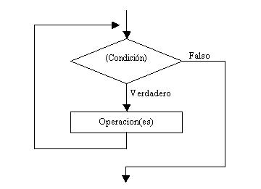
No debemos confundir la representación gráfica de la estructura repetitiva while (Mientras) con la estructura condicional if (Si)
Funcionamiento: En primer lugar se verifica la condición, si la misma resulta verdadera se ejecutan las operaciones que indicamos por la rama del Verdadero.
A la rama del verdadero la graficamos en la parte inferior de la condición. Una línea al final del bloque de repetición la conecta con la parte superior de la estructura repetitiva.
En caso que la condición sea Falsa continúa por la rama del Falso y sale de la estructura repetitiva para continuar con la ejecución del algoritmo.
El bloque se repite MIENTRAS la condición sea Verdadera.
Importante: Si la condición siempre retorna verdadero estamos en presencia de un ciclo repetitivo infinito. Dicha situación es un error de programación, nunca finalizará el programa.

Problema 1:
Realizar un programa que imprima en pantalla los números del 1 al 100.
Sin conocer las estructuras repetitivas podemos resolver el problema empleando una estructura secuencial. Inicializamos una variable con el valor 1, luego imprimimos la variable, incrementamos nuevamente la variable y así sucesivamente.

Diagrama de flujo:
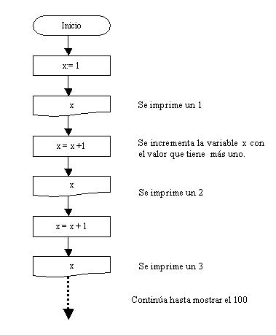
Si continuamos con el diagrama no nos alcanzarían las próximas 5 páginas para finalizarlo. Emplear una estructura secuencial para resolver este problema produce un diagrama de flujo y un programa en C# muy largo.
Ahora veamos la solución empleando una estructura repetitiva while:
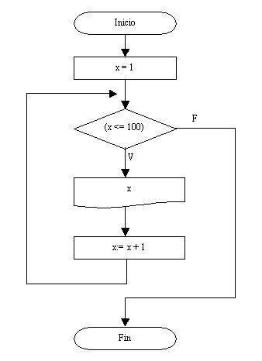
Es muy importante analizar este diagrama:
La primera operación inicializa la variable x en 1, seguidamente comienza la estructura repetitiva while y disponemos la siguiente condición ( x <= 100), se lee MIENTRAS la variable x sea menor o igual a 100.
Al ejecutarse la condición retorna VERDADERO porque el contenido de x (1) es menor o igual a 100. Al ser la condición verdadera se ejecuta el bloque de instrucciones que contiene la estructura while. El bloque de instrucciones contiene una salida y una operación.
Se imprime el contenido de x, y seguidamente se incrementa la variable x en uno.
La operación x=x + 1 se lee como "en la variable x se guarda el contenido de x más 1". Es decir, si x contiene 1 luego de ejecutarse esta operación se almacenará en x un 2.
Al finalizar el bloque de instrucciones que contiene la estructura repetitiva se verifica nuevamente la condición de la estructura repetitiva y se repite el proceso explicado anteriormente.
Mientras la condición retorne verdadero se ejecuta el bloque de instrucciones; al retornar falso la verificación de la condición se sale de la estructura repetitiva y continúa el algoritmo, en este caso finaliza el programa.
Lo más difícil es la definición de la condición de la estructura while y qué bloque de instrucciones se van a repetir. Observar que si, por ejemplo, disponemos la condición x >=100 (si x es mayor o igual a 100) no provoca ningún error sintáctico pero estamos en presencia de un error lógico porque al evaluarse por primera vez la condición retorna falso y no se ejecuta el bloque de instrucciones que queríamos repetir 100 veces.
No existe una RECETA para definir una condición de una estructura repetitiva, sino que se logra con una práctica continua solucionando problemas.
Una vez planteado el diagrama debemos verificar si el mismo es una solución válida al problema (en este caso se debe imprimir los números del 1 al 100 en pantalla), para ello podemos hacer un seguimiento del flujo del diagrama y los valores que toman las variables a lo largo de la ejecución:
x
1
2
3
4
.
.
100
101 Cuando x vale 101 la condición de la estructura repetitiva retorna falso,
en este caso finaliza el diagrama.
Importante: Podemos observar que el bloque repetitivo puede no ejecutarse ninguna vez si la condición retorna falso la primera vez.
La variable x debe estar inicializada con algún valor antes que se ejecute la operación x=x + 1 en caso de no estar inicializada aparece un error de compilación.

Programa:
using System;
using System.Collections.Generic;
using System.Linq;
using System.Text;

namespace EstructuraRepetitivaWhile1
{
class Program
{
static void Main(string[] args)
{
int x;
x = 1;
while (x <= 100)
{
Console.Write(x);
Console.Write(" - ");
x = x + 1;
}
Console.ReadKey();
}
}
}
Recordemos que un problema no estará 100% solucionado si no hacemos el programa en C# que muestre los resultados buscados.
Probemos algunas modificaciones de este programa y veamos que cambios se deberían hacer para:
1 - Imprimir los números del 1 al 500.
2 - Imprimir los números del 50 al 100.
3 - Imprimir los números del -50 al 0.
4 - Imprimir los números del 2 al 100 pero de 2 en 2 (2,4,6,8 ....100).
Respuestas:
1 - Debemos cambiar la condición del while con x<=500.
2 - Debemos inicializar x con el valor 50.
3 - Inicializar x con el valor -50 y fijar la condición x<=0.
4 - Inicializar a x con el valor 2 y dentro del bloque repetitivo incrementar a x en 2
( x = x + 2 )

Problema 2:
Escribir un programa que solicite la carga de un valor positivo y nos muestre desde 1 hasta el valor ingresado de uno en uno.
Ejemplo: Si ingresamos 30 se debe mostrar en pantalla los números del 1 al 30.
Es de FUNDAMENTAL importancia analizar los diagramas de flujo y la posterior codificación en C# de los siguientes problemas, en varios problemas se presentan otras situaciones no vistas en el ejercicio anterior.

Diagrama de flujo:
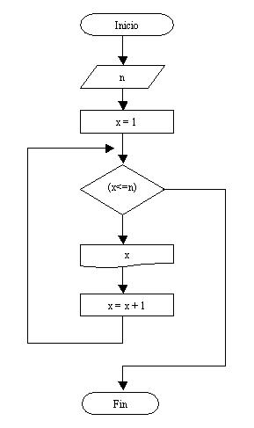
Podemos observar que se ingresa por teclado la variable n. El operador puede cargar cualquier valor.
Si el operador carga 10 el bloque repetitivo se ejecutará 10 veces, ya que la condición es “Mientras x<=n ”, es decir “mientras x sea menor o igual a 10”; pues x comienza en uno y se incrementa en uno cada vez que se ejecuta el bloque repetitivo.
A la prueba del diagrama la podemos realizar dándole valores a las variables; por ejemplo, si ingresamos 5 el seguimiento es el siguiente:
n x
5 1 (Se imprime el contenido de x)
2 " "
3 " "
4 " "
5 " "
6 (Sale del while porque 6 no es menor o igual a 5)

Programa:
using System;
using System.Collections.Generic;
using System.Linq;
using System.Text;

namespace EstructuraRepetitivaWhile2
{
class Program
{
static void Main(string[] args)
{
int n,x;
string linea;
Console.Write("Ingrese el valor final:");
linea=Console.ReadLine();
n=int.Parse(linea);
x=1;
while (x<=n)
{
Console.Write(x);
Console.Write(" - ");
x = x + 1;
}
Console.ReadKey();
}
}
}
Los nombres de las variables n y x pueden ser palabras o letras (como en este caso)
La variable x recibe el nombre de CONTADOR. Un contador es un tipo especial de variable que se incrementa o decrementa con valores constantes durante la ejecución del programa.
El contador x nos indica en cada momento la cantidad de valores impresos en pantalla.

Problema 3:
Desarrollar un programa que permita la carga de 10 valores por teclado y nos muestre posteriormente la suma de los valores ingresados y su promedio.

Diagrama de flujo:
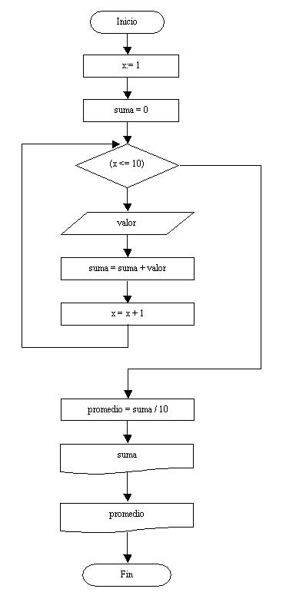
En este problema, a semejanza de los anteriores, llevamos un CONTADOR llamado x que nos sirve para contar las vueltas que debe repetir el while.
También aparece el concepto de ACUMULADOR (un acumulador es un tipo especial de variable que se incrementa o decrementa con valores variables durante la ejecución del programa)
Hemos dado el nombre de suma a nuestro acumulador. Cada ciclo que se repita la estructura repetitiva, la variable suma se incrementa con el contenido ingresado en la variable valor.
La prueba del diagrama se realiza dándole valores a las variables:
valor suma x promedio
0 0
(Antes de entrar a la estructura repetitiva estos son los valores).
5 5 1
16 21 2
7 28 3
10 38 4
2 40 5
20 60 6
5 65 7
5 70 8
10 80 9
2 82 10
8 90 11
9

Este es un seguimiento del diagrama planteado. Los números que toma la variable valor dependerá de qué cifras cargue el operador durante la ejecución del programa.
El promedio se calcula al salir de la estructura repetitiva (es decir primero sumamos los 10 valores ingresados y luego los dividimos por 10)
Hay que tener en cuenta que cuando en la variable valor se carga el primer valor (en este ejemplo 5) al cargarse el segundo valor (16) el valor anterior 5 se pierde, por ello la necesidad de ir almacenando en la variable suma los valores ingresados.

Programa:
using System;
using System.Collections.Generic;
using System.Linq;
using System.Text;

namespace EstructuraRepetitivaWhile3
{
class Program
{
static void Main(string[] args)
{
int x,suma,valor,promedio;
string linea;
x=1;
suma=0;
while (x<=10)
{
Console.Write("Ingrese un valor:");
linea = Console.ReadLine();
valor=int.Parse(linea);
suma=suma+valor;
x=x+1;
}
promedio=suma/10;
Console.Write("La suma de los 10 valores es:");
Console.WriteLine(suma);
Console.Write("El promedio es:");
Console.Write(promedio);
Console.ReadKey();
}
}
}

Problema 4:
Una planta que fabrica perfiles de hierro posee un lote de n piezas.
Confeccionar un programa que pida ingresar por teclado la cantidad de piezas a procesar y luego ingrese la longitud de cada perfil; sabiendo que la pieza cuya longitud esté comprendida en el rango de 1,20 y 1,30 son aptas. Imprimir por pantalla la cantidad de piezas aptas que hay en el lote.

Diagrama de flujo:
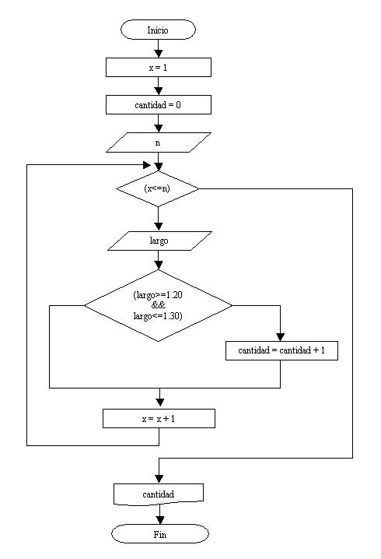
Podemos observar que dentro de una estructura repetitiva puede haber estructuras condicionales (inclusive puede haber otras estructuras repetitivas que veremos más adelante)
En este problema hay que cargar inicialmente la cantidad de piezas a ingresar ( n ), seguidamente se cargan n valores de largos de piezas.
Cada vez que ingresamos un largo de pieza (largo) verificamos si es una medida correcta (debe estar entre 1.20 y 1.30 el largo para que sea correcta), en caso de ser correcta la CONTAMOS (incrementamos la variable cantidad en 1)
Al contador cantidad lo inicializamos en cero porque inicialmente no se ha cargado ningún largo de medida.
Cuando salimos de la estructura repetitiva porque se han cargado n largos de piezas mostramos por pantalla el contador cantidad (que representa la cantidad de piezas aptas)
En este problema tenemos dos CONTADORES:
x (Cuenta la cantidad de piezas cargadas hasta el momento)
cantidad (Cuenta los perfiles de hierro aptos)

Programa:
using System;
using System.Collections.Generic;
using System.Linq;
using System.Text;

namespace EstructuraRepetitivaWhile4
{
class Program
{
static void Main(string[] args)
{
int x,cantidad,n;
float largo;
string linea;
x=1;
cantidad=0;
Console.Write("Cuantas piezar procesará:");
linea = Console.ReadLine();
n=int.Parse(linea);
while (x<=n)
{
Console.Write("Ingrese la medida de la pieza:");
linea = Console.ReadLine();
largo=float.Parse(linea);
if (largo>=1.20 && largo<=1.30)
{
cantidad = cantidad +1;
}
x=x + 1;
}
Console.Write("La cantidad de piezas aptas son:");
Console.Write(cantidad);
Console.ReadKey();
}
}
}

Problemas propuestos
Ha llegado la parte fundamental, que es el momento donde uno desarrolla individualmente un algoritmo para la resolución de problemas.
El tiempo a dedicar a esta sección EJERCICIOS PROPUESTOS debe ser mucho mayor que el empleado a la sección de EJERCICIOS RESUELTOS.
La experiencia dice que debemos dedicar el 80% del tiempo a la resolución individual de problemas y el otro 20% al análisis y codificación de problemas ya resueltos por otras personas.
Es de vital importancia para llegar a ser un buen PROGRAMADOR poder resolver problemas en forma individual.
- Escribir un programa que solicite ingresar 10 notas de alumnos y nos informe cuántos tienen notas mayores o iguales a 7 y cuántos menores.
- Se ingresan un conjunto de n alturas de personas por teclado. Mostrar la altura promedio de las personas.
- En una empresa trabajan n empleados cuyos sueldos oscilan entre $100 y $500, realizar un programa que lea los sueldos que cobra cada empleado e informe cuántos empleados cobran entre $100 y $300 y cuántos cobran más de $300. Además el programa deberá informar el importe que gasta la empresa en sueldos al personal.
- Realizar un programa que imprima 25 términos de la serie 11 - 22 - 33 - 44, etc. (No se ingresan valores por teclado)
- Mostrar los múltiplos de 8 hasta el valor 500. Debe aparecer en pantalla 8 - 16 - 24, etc.
- Realizar un programa que permita cargar dos listas de 15 valores cada una. Informar con un mensaje cual de las dos listas tiene un valor acumulado mayor (mensajes "Lista 1 mayor", "Lista 2 mayor", "Listas iguales")
Tener en cuenta que puede haber dos o más estructuras repetitivas en un algoritmo.
- Desarrollar un programa que permita cargar n números enteros y luego nos informe cuántos valores fueron pares y cuántos impares.
Emplear el operador “%” en la condición de la estructura condicional:
if (valor%2==0) //Si el if da verdadero luego es par.

- Determinar la cantidad de términos que son múltiplos de 3 en los 200 primeros términos de la siguiente serie:
6,8,10,12,14,………….
- Mostrar los N primeros términos de la siguiente serie, indicando además la suma de los mismos:
7,9,12,16,21,………….
- Determinar el resultado de la siguiente serie,considerando que el denominador no debe exceder de 100 :
3/4 - 7/8 + 15/16 – 31/32 +………….
- Determinar la suma de los términos pares y la suma de los términos impares, por separado, de la siguiente serie, considerando solamente los 20 primeros:
1/2 + 2/9 + 3/4 + ……
- Determinar el monto a pagar, semanalmente,por una empresa que tiene 20 trabajadores, los cuales ganan determinada tarifa por hora normal y por hora extra su tarifa se duplica. Se consideran horas extras aquellas que exceden de 40 a la semana.

Estructura repetitiva for

Cualquier problema que requiera una estructura repetitiva se puede resolver empleando la estructura while. Pero hay otra estructura repetitiva cuyo planteo es más sencillo en ciertas situaciones.
En general, la estructura for se usa en aquellas situaciones en las cuales CONOCEMOS la cantidad de veces que queremos que se ejecute el bloque de instrucciones. Ejemplo: cargar 10 números, ingresar 5 notas de alumnos, etc. Conocemos de antemano la cantidad de veces que queremos que el bloque se repita. Veremos, sin embargo, que en el lenguaje C# la estructura for puede usarse en cualquier situación repetitiva, porque en última instancia no es otra cosa que una estructura while generalizada.
Representación gráfica:
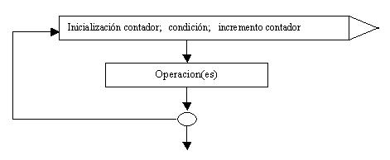
En su forma más típica y básica, esta estructura requiere una variable entera que cumple la función de un CONTADOR de vueltas. En la sección indicada como "inicialización contador", se suele colocar el nombre de la variable que hará de contador, asignándole a dicha variable un valor inicial. En la sección de "condición" se coloca la condición que deberá ser verdadera para que el ciclo continúe (en caso de un falso, el ciclo se detendrá). Y finalmente, en la sección de "incremento contador" se coloca una instrucción que permite modificar el valor de la variable que hace de contador (para permitir que alguna vez la condición sea falsa)
Cuando el ciclo comienza, antes de dar la primera vuelta, la variable del for toma el valor indicado en la sección de de "inicialización contador". Inmediatamente se verifica, en forma automática, si la condición es verdadera. En caso de serlo se ejecuta el bloque de operaciones del ciclo, y al finalizar el mismo se ejecuta la instrucción que se haya colocado en la tercera sección.
Seguidamente, se vuelve a controlar el valor de la condición, y así prosigue hasta que dicha condición entregue un falso.
Si conocemos la cantidad de veces que se repite el bloque es muy sencillo emplear un for, por ejemplo si queremos que se repita 50 veces el bloque de instrucciones puede hacerse así:
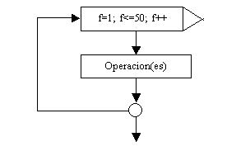
La variable del for puede tener cualquier nombre. En este ejemplo se la ha definido con el nombre f.
Analicemos el ejemplo:
- La variable f toma inicialmente el valor 1.
- Se controla automáticamente el valor de la condición: como f vale 1 y esto es menor
que 50, la condición da verdadero.
- Como la condición fue verdadera, se ejecutan la/s operación/es.
- Al finalizar de ejecutarlas, se retorna a la instrucción f++, por lo que la
variable f se incrementa en uno.
- Se vuelve a controlar (automáticamente) si f es menor o igual a 50.
Como ahora su valor es 2, se ejecuta nuevamente el bloque de instrucciones e
incrementa nuevamente la variable del for al terminar el mismo.
- El proceso se repetirá hasta que la variable f sea incrementada al valor 51.
En este momento la condición será falsa, y el ciclo se detendrá.
La variable f PUEDE ser modificada dentro del bloque de operaciones del for, aunque esto podría causar problemas de lógica si el programador es inexperto.
La variable f puede ser inicializada en cualquier valor y finalizar en cualquier valor. Además, no es obligatorio que la instrucción de modificación sea un incremento del tipo contador (f++).
Cualquier instrucción que modifique el valor de la variable es válida. Si por ejemplo se escribe f=f+2 en lugar de f++, el valor de f será incrementado de a 2 en cada vuelta, y no de a 1. En este caso, esto significará que el ciclo no efectuará las 50 vueltas sino sólo 25.

Problema 1:
Realizar un programa que imprima en pantalla los números del 1 al 100.

Diagrama de flujo:
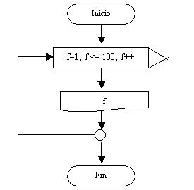
Podemos observar y comparar con el problema realizado con el while. Con la estructura while el CONTADOR x sirve para contar las vueltas. Con el for el CONTADOR f cumple dicha función.
Inicialmente f vale 1 y como no es superior a 100 se ejecuta el bloque, imprimimos el contenido de f, al finalizar el bloque repetitivo se incrementa la variable f en 1, como 2 no es superior a 100 se repite el bloque de instrucciones.
Cuando la variable del for llega a 101 sale de la estructura repetitiva y continúa la ejecución del algoritmo que se indica después del círculo.
La variable f (o como sea que se decida llamarla) debe estar definida como una variable más.

Programa:
using System;
using System.Collections.Generic;
using System.Linq;
using System.Text;

namespace EstructuraRepetitivaFor1
{
class Program
{
static void Main(string[] args)
{
int f;
for(f=1;f<=100;f++)
{
Console.Write(f);
Console.Write("-");
}
Console.ReadKey();
}
}
}

Problema 2:
: Desarrollar un programa que permita la carga de 10 valores por teclado y nos muestre posteriormente la suma de los valores ingresados y su promedio. Este problema ya lo desarrollamos, lo resolveremos empleando la estructura for.

Diagrama de flujo:
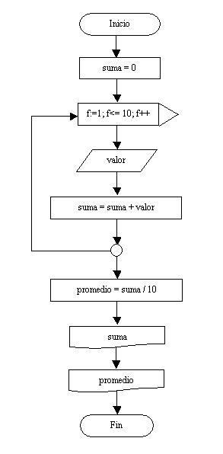
En este caso, a la variable del for (f) sólo se la requiere para que se repita el bloque de instrucciones 10 veces.

Programa:
using System;
using System.Collections.Generic;
using System.Linq;
using System.Text;

namespace EstructuraRepetitivaFor2
{
class Program
{
static void Main(string[] args)
{
int suma,f,valor,promedio;
string linea;
suma=0;
for(f=1;f<=10;f++)
{
Console.Write("Ingrese valor:");
linea=Console.ReadLine();
valor=int.Parse(linea);
suma=suma+valor;
}
Console.Write("La suma es:");
Console.WriteLine(suma);
promedio=suma/10;
Console.Write("El promedio es:");
Console.Write(promedio);
Console.ReadKey();
}
}
}
El problema requiere que se carguen 10 valores y se sumen los mismos.
Tener en cuenta encerrar entre llaves bloque de instrucciones a repetir dentro del for.
El promedio se calcula fuera del for luego de haber cargado los 10 valores.

Problema 3:
Escribir un programa que lea 10 notas de alumnos y nos informe cuántos tienen notas mayores o iguales a 7 y cuántos menores.
Para resolver este problema se requieren tres contadores:
aprobados (Cuenta la cantidad de alumnos aprobados)
reprobados (Cuenta la cantidad de reprobados)
f (es el contador del for)
Dentro de la estructura repetitiva debemos hacer la carga de la variable nota y verificar con una estructura condicional si el contenido de la variable nota es mayor o igual a 7 para incrementar el contador aprobados, en caso de que la condición retorne falso debemos incrementar la variable reprobados.

Diagrama de flujo:
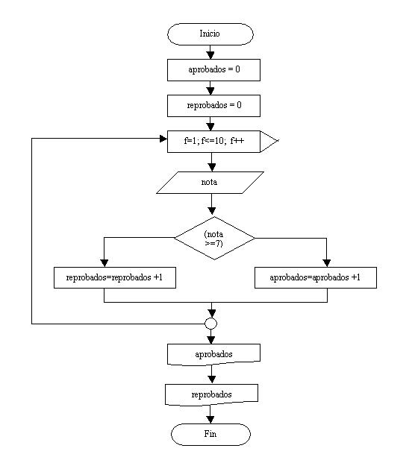
Los contadores aprobados y reprobados deben imprimirse FUERA de la estructura repetitiva.
Es fundamental inicializar los contadores aprobados y reprobados en cero antes de entrar a la estructura for.
Importante: Un error común es inicializar los contadores dentro de la estructura repetitiva. En caso de hacer esto los contadores se fijan en cero en cada ciclo del for, por lo que al finalizar el for como máximo el contador puede tener el valor 1.

Programa:
using System;
using System.Collections.Generic;
using System.Linq;
using System.Text;

namespace EstructuraRepetitivaFor3
{
class Program
{
static void Main(string[] args)
{
int aprobados,reprobados,f,nota;
string linea;
aprobados=0;
reprobados=0;
for(f=1;f<=10;f++)
{
Console.Write("Ingrese la nota:");
linea = Console.ReadLine();
nota=int.Parse(linea);
if (nota>=7)
{
aprobados=aprobados+1;
}
else
{
reprobados=reprobados+1;
}
}
Console.Write("Cantidad de aprobados:");
Console.WriteLine(aprobados);
Console.Write("Cantidad de reprobados:");
Console.Write(reprobados);
Console.ReadKey();
}
}
}

Problema 4:
Escribir un programa que lea 10 números enteros y luego muestre cuántos valores ingresados fueron múltiplos de 3 y cuántos de 5. Debemos tener en cuenta que hay números que son múltiplos de 3 y de 5 a la vez.

Diagrama de flujo:
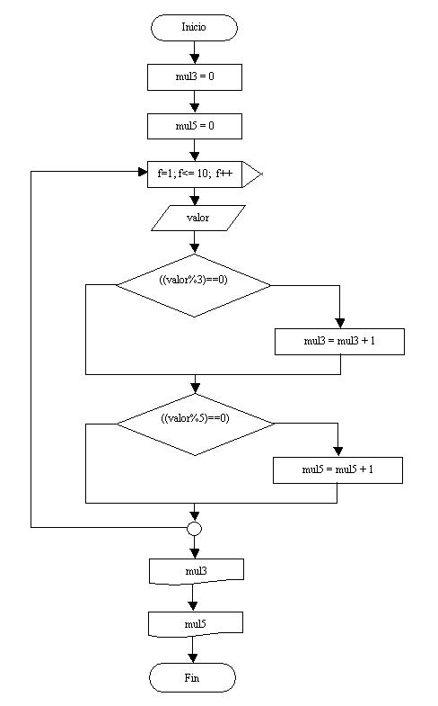
Tengamos en cuenta que el operador matemático % retorna el resto de dividir un valor por otro, en este caso: valor%3 retorna el resto de dividir el valor que ingresamos por teclado, por tres.
Veamos: si ingresamos 6 el resto de dividirlo por 3 es 0, si ingresamos 12 el resto de dividirlo por 3 es 0. Generalizando: cuando el resto de dividir por 3 al valor que ingresamos por teclado es cero, se trata de un múltiplo de dicho valor.
Ahora bien ¿por qué no hemos dispuesto una estructura if anidada? Porque hay valores que son múltiplos de 3 y de 5 a la vez. Por lo tanto con if anidados no podríamos analizar los dos casos.
Es importante darse cuenta cuando conviene emplear if anidados y cuando no debe emplearse.

Programa:
using System;
using System.Collections.Generic;
using System.Linq;
using System.Text;

namespace EstructuraRepetitivaFor4
{
class Program
{
static void Main(string[] args)
{
int mul3,mul5,valor,f;
string linea;
mul3=0;
mul5=0;
for(f=1;f<=10;f++)
{
Console.Write("Ingrese un valor:");
linea = Console.ReadLine();
valor=int.Parse(linea);
if (valor%3==0)
{
mul3=mul3+1;
}
if (valor%5==0)
{
mul5=mul5+1;
}
}
Console.Write("Cantidad de valores ingresados múltiplos de 3:");
Console.WriteLine(mul3);
Console.Write("Cantidad de valores ingresados múltiplos de 5:");
Console.Write(mul5);
Console.ReadKey();
}
}
}

Problema 5:
Escribir un programa que lea n números enteros y calcule la cantidad de valores mayores o iguales a 1000
.
Este tipo de problemas también se puede resolver empleando la estructura repetitiva for. Lo primero que se hace es cargar una variable que indique la cantidad de valores a ingresar. Dicha variable se carga antes de entrar a la estructura repetitiva for.
La estructura for permite que el valor inicial o final dependa de una variable cargada previamente por teclado.

Diagrama de flujo:
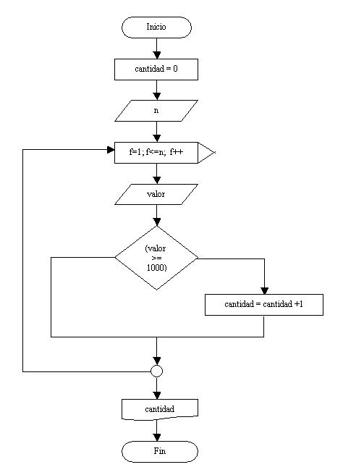
Tenemos un contador llamado cantidad y f que es el contador del for.
La variable entera n se carga previo al inicio del for, por lo que podemos fijar el valor final del for con la variable n.
Por ejemplo si el operador carga 5 en n la estructura repetitiva for se ejecutará 5 veces.
La variable valor se ingresa dentro de la estructura repetitiva, y se verifica si el valor de la misma es mayor o igual a 1000, en dicho caso se incrementa en uno el contador cantidad.
Fuera de la estructura repetitiva imprimimos el contador cantidad que tiene almacenado la cantidad de valores ingresados mayores o iguales a 1000.

Programa:
using System;
using System.Collections.Generic;
using System.Linq;
using System.Text;

namespace EstructuraRepetitivaFor5
{
class Program
{
static void Main(string[] args)
{
int cantidad,n,f,valor;
string linea;
cantidad=0;
Console.Write("Cuantos valores ingresará:");
linea = Console.ReadLine();
n=int.Parse(linea);
for(f=1;f<=n;f++)
{
Console.Write("Ingrese el valor:");
linea = Console.ReadLine();
valor = int.Parse(linea);
if (valor>=1000)
{
cantidad=cantidad+1;
}
}
Console.Write("La cantidad de valores ingresados mayores o iguales a 1000 son:");
Console.Write(cantidad);
Console.ReadKey();
}
}
}

Problemas propuestos
Ha llegado nuevamente la parte fundamental, que es el momento donde uno desarrolla individualmente un algoritmo para la resolución de un problema.
- Confeccionar un programa que lea n pares de datos, cada par de datos corresponde a la medida de la base y la altura de un triángulo. El programa deberá informar:
- a) De cada triángulo la medida de su base, su altura y su superficie.
b) La cantidad de triángulos cuya superficie es mayor a 12.
- Desarrollar un programa que solicite la carga de 10 números e imprima la suma de los últimos 5 valores ingresados.
- Desarrollar un programa que muestre la tabla de multiplicar del 5 (del 5 al 50)
- Confeccionar un programa que permita ingresar un valor del 1 al 10 y nos muestre la tabla de multiplicar del mismo (los primeros 12 términos)
Ejemplo: Si ingreso 3 deberá aparecer en pantalla los valores 3, 6, 9, hasta el 36.
- Realizar un programa que lea los lados de n triángulos, e informar:
a) De cada uno de ellos, qué tipo de triángulo es: equilátero (tres lados iguales), isósceles (dos lados iguales), o escaleno (ningún lado igual)
b) Cantidad de triángulos de cada tipo.
c) Tipo de triángulo que posee menor cantidad.
- Escribir un programa que pida ingresar coordenadas (x,y) que representan puntos en el plano.
Informar cuántos puntos se han ingresado en el primer, segundo, tercer y cuarto cuadrante. Al comenzar el programa se pide que se ingrese la cantidad de puntos a procesar.
- Se realiza la carga de 10 valores enteros por teclado. Se desea conocer:
a) La cantidad de valores ingresados negativos.
b) La cantidad de valores ingresados positivos.
c) La cantidad de múltiplos de 15.
d) El valor acumulado de los números ingresados que son pares.
- Se cuenta con la siguiente información:
Las edades de 50 estudiantes del turno mañana.
Las edades de 60 estudiantes del turno tarde.
Las edades de 110 estudiantes del turno noche.
Las edades de cada estudiante deben ingresarse por teclado.
a) Obtener el promedio de las edades de cada turno (tres promedios)
b) Imprimir dichos promedios (promedio de cada turno)
c) Mostrar por pantalla un mensaje que indique cual de los tres turnos tiene un promedio de edades mayor.

Estructura repetitiva do while

La estructura do while es otra estructura repetitiva, la cual ejecuta al menos una vez su bloque repetitivo, a diferencia del while o del for que podían no ejecutar el bloque.
Esta estructura repetitiva se utiliza cuando conocemos de antemano que por lo menos una vez se ejecutará el bloque repetitivo.
La condición de la estructura está abajo del bloque a repetir, a diferencia del while o del for que está en la parte superior.
Representación gráfica:
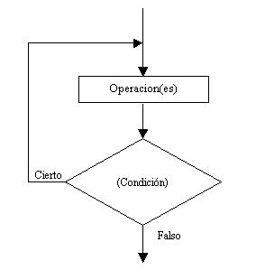
El bloque de operaciones se repite MIENTRAS que la condición sea Verdadera.
Si la condición retorna Falso el ciclo se detiene. En C#, todos los ciclos repiten por verdadero y cortan por falso.
Es importante analizar y ver que las operaciones se ejecutan como mínimo una vez.

Problema 1:
Escribir un programa que solicite la carga de un número entre 0 y 999, y nos muestre un mensaje de cuántos dígitos tiene el mismo. Finalizar el programa cuando se cargue el valor 0.

Diagrama de flujo:
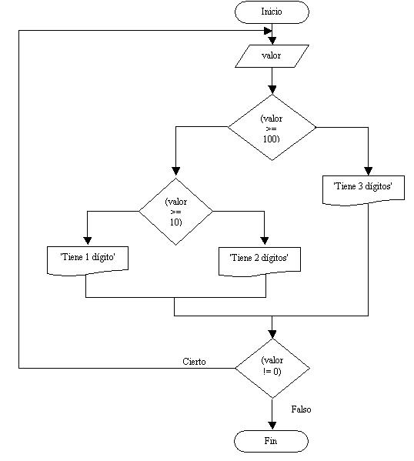
No hay que confundir los rombos de las estructuras condicionales con los de las estructuras repetitivas do while.
En este problema por lo menos se carga un valor. Si se carga un valor mayor o igual a 100 se trata de un número de tres cifras, si es mayor o igual a 10 se trata de un valor de dos dígitos, en caso contrario se trata de un valor de un dígito. Este bloque se repite hasta que se ingresa en la variable valor el número 0 con lo que la condición de la estructura do while retorna falso y sale del bloque repetitivo finalizando el programa.

Programa:
using System;
using System.Collections.Generic;
using System.Linq;
using System.Text;

namespace EstructuraRepetitivaDoWhile1
{
class Program
{
static void Main(string[] args)
{
int valor;
string linea;
do {
Console.Write("Ingrese un valor entre 0 y 999 (0 finaliza):");
linea = Console.ReadLine();
valor=int.Parse(linea);
if (valor>=100)
{
Console.WriteLine("Tiene 3 dígitos.");
}
else
{
if (valor>=10)
{
Console.WriteLine("Tiene 2 dígitos.");
}
else
{
Console.WriteLine("Tiene 1 dígito.");
}
}
} while (valor!=0);
}
}
}

Problema 2:
Escribir un programa que solicite la carga de números por teclado, obtener su promedio. Finalizar la carga de valores cuando se cargue el valor 0.
Cuando la finalización depende de algún valor ingresado por el operador conviene el empleo de la estructura do while, por lo menos se cargará un valor (en el caso más extremo se carga 0, que indica la finalización de la carga de valores)

Diagrama de flujo:
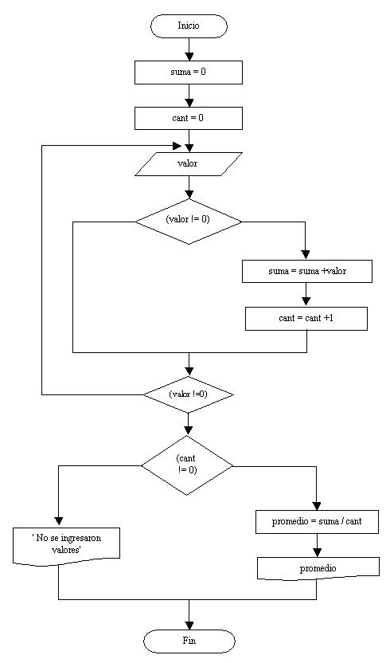
Es importante analizar este diagrama de flujo.
Definimos un contador cant que cuenta la cantidad de valores ingresados por el operador (no lo incrementa si ingresamos 0)
El valor 0 no es parte de la serie de valores que se deben sumar.
Definimos el acumulador suma que almacena todos los valores ingresados por teclado.
La estructura repetitiva do while se repite hasta que ingresamos el valor 0. Con dicho valor la condición del ciclo retorna falso y continúa con el flujo del diagrama.
Disponemos por último una estructura condicional para el caso que el operador cargue únicamente un 0 y por lo tanto no podemos calcular el promedio ya que no existe la división por 0.
En caso que el contador cant tenga un valor distinto a 0 el promedio se obtiene dividiendo el acumulador suma por el contador cant que tiene la cantidad de valores ingresados antes de introducir el 0.

Programa:
using System;
using System.Collections.Generic;
using System.Linq;
using System.Text;

namespace EstructuraRepetitivaDoWhile2
{
class Program
{
static void Main(string[] args)
{
int suma,cant,valor,promedio;
string linea;
suma=0;
cant=0;
do {
Console.Write("Ingrese un valor (0 para finalizar):");
linea = Console.ReadLine();
valor=int.Parse(linea);
if (valor!=0) {
suma=suma+valor;
cant++;
}
} while (valor!=0);
if (cant!=0) {
promedio=suma/cant;
Console.Write("El promedio de los valores ingresados es:");
Console.Write(promedio);
} else {
Console.Write("No se ingresaron valores.");
}
Console.ReadLine();
}
}
}
El contador cant DEBE inicializarse antes del ciclo, lo mismo que el acumulador suma. El promedio se calcula siempre y cuando el contador cant sea distinto a 0.

Problema 3:
Realizar un programa que permita ingresar el peso (en kilogramos) de piezas. El proceso termina cuando ingresamos el valor 0. Se debe informar:
a) Cuántas piezas tienen un peso entre 9.8 Kg. y 10.2 Kg.?, cuántas con más de 10.2 Kg.? y cuántas con menos de 9.8 Kg.?
b) La cantidad total de piezas procesadas.

Diagrama de flujo:
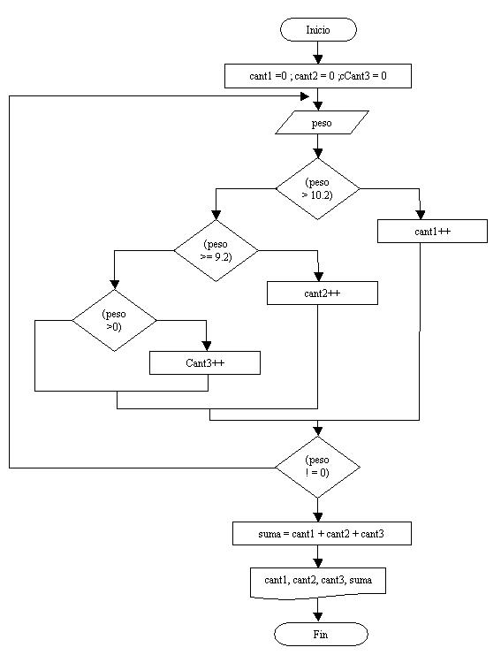
Los tres contadores cont1, cont2, y cont3 se inicializan en 0 antes de entrar a la estructura repetitiva.
A la variable suma no se la inicializa en 0 porque no es un acumulador, sino que guarda la suma del contenido de las variables cont1, cont2 y cont3.
La estructura se repite hasta que se ingresa el valor 0 en la variable peso. Este valor no se lo considera un peso menor a 9.8 Kg., sino que indica que ha finalizado la carga de valores por teclado.

Programa:
using System;
using System.Collections.Generic;
using System.Linq;
using System.Text;

namespace EstructuraRepetitivaDoWhile3
{
class Program
{
static void Main(string[] args)
{
int cant1,cant2,cant3,suma;
float peso;
string linea;
cant1=0;
cant2=0;
cant3=0;
do {
Console.Write("Ingrese el peso de la pieza (0 pera finalizar):");
linea = Console.ReadLine();
peso=float.Parse(linea);
if (peso>10.2)
{
cant1++;
}
else
{
if (peso>=9.8)
{
cant2++;
}
else
{
if (peso>0)
{
cant3++;
}
}
}
} while(peso!=0);
suma=cant1+cant2+cant3;
Console.Write("Piezas aptas:");
Console.WriteLine(cant2);
Console.Write("Piezas con un peso superior a 10.2:");
Console.WriteLine(cant1);
Console.Write("Piezas con un peso inferior a 9.8:");
Console.WriteLine(cant3);
Console.ReadLine();
}
}
}

Problemas propuestos
- Realizar un programa que acumule (sume) valores ingresados por teclado hasta ingresar el 9999 (no sumar dicho valor, indica que ha finalizado la carga). Imprimir el valor acumulado e informar si dicho valor es cero, mayor a cero o menor a cero.
- En un banco se procesan datos de las cuentas corrientes de sus clientes. De cada cuenta corriente se conoce: número de cuenta y saldo actual. El ingreso de datos debe finalizar al ingresar un valor negativo en el número de cuenta.
Se pide confeccionar un programa que lea los datos de las cuentas corrientes e informe:
a)De cada cuenta: número de cuenta y estado de la cuenta según su saldo, sabiendo que:
- Estado de la cuenta 'Acreedor' si el saldo es >0.
'Deudor' si el saldo es <0.
'Nulo' si el saldo es =0.
b) La suma total de los saldos acreedores.

Cadenas de caracteres

En C# hemos visto que cuando queremos almacenar un valor entero definimos una variable de tipo int, si queremos almacenar un valor con decimales definimos una variable de tipo float. Ahora si queremos almacenar una cadena de caracteres (por ejemplo un nombre de una persona) debemos definir una variable de tipo string.
En realidad hemos estado utilizando en todos los problemas planteados desde el principio la definición de una variable de tipo string donde almacenamos cualquier dato que carga el operador por teclado, esto debido a que la clase Console tiene el método ReadLine que carga un string.
Más adelante veremos en profundidad y detenimiento los conceptos de del manejo de string, por ahora solo nos interesa la mecánica para trabajar con cadenas de caracteres.

Problema 1:
Solicitar el ingreso del nombre y edad de dos personas. Mostrar el nombre de la persona con mayor edad.

Programa:
using System;
using System.Collections.Generic;
using System.Linq;
using System.Text;

namespace CadenaDeCaracteres1
{
class Program
{
static void Main(string[] args)
{
String nombre1,nombre2;
int edad1,edad2;
String linea;
Console.Write("Ingrese el nombre:");
nombre1=Console.ReadLine();
Console.Write("Ingrese edad:");
linea=Console.ReadLine();
edad1=int.Parse(linea);
Console.Write("Ingrese el nombre:");
nombre2=Console.ReadLine();
Console.Write("Ingrese edad:");
linea=Console.ReadLine();
edad2=int.Parse(linea);
Console.Write("La persona de mayor edad es:");
if (edad1>edad2)
{
Console.Write(nombre1);
}
else
{
Console.Write(nombre2);
}
Console.ReadKey();
}
}
}
Para almacenar un nombre debemos definir una variable de tipo string y su ingreso por teclado se hace llamando al método ReadLine del objeto Console:
nombre1=Console.ReadLine();
No tenemos que hacer ninguna conversión como sucede cuando cargamos un valor de tipo int o float.

Problema 2:
Solicitar el ingreso del apellido, nombre y edad de dos personas. Mostrar el nombre de la persona con mayor edad. Realizar la carga del apellido y nombre en una variable de tipo string.

Programa:
using System;
using System.Collections.Generic;
using System.Linq;
using System.Text;

namespace CadenaDeCaracteres2
{
class Program
{
static void Main(string[] args)
{
string apenom1,apenom2;
int edad1,edad2;
string linea;
Console.Write("Ingrese el apellido y el nombre:");
apenom1=Console.ReadLine();
Console.Write("Ingrese edad:");
linea = Console.ReadLine();
edad1=int.Parse(linea);
Console.Write("Ingrese el apellido y el nombre:");
apenom2=Console.ReadLine();
Console.Write("Ingrese edad:");
linea = Console.ReadLine();
edad2=int.Parse(linea);
Console.Write("La persona de mayor edad es:");
if (edad1>edad2) {
Console.Write(apenom1);
} else {
Console.Write(apenom2);
}
Console.ReadKey();
}
}
}

Problema 3:
Solicitar el ingreso de dos apellidos. Mostrar un mensaje si son iguales o distintos.

Programa:
using System;
using System.Collections.Generic;
using System.Linq;
using System.Text;

namespace CadenaDeCaracteres3
{
class Program
{
static void Main(string[] args)
{
string apellido1,apellido2;
Console.Write("Ingrese primer apellido:");
apellido1=Console.ReadLine();
Console.Write("Ingrese segundo apellido:");
apellido2=Console.ReadLine();
if (apellido1==apellido2)
{
Console.Write("Los apellidos son iguales");
}
else
{
Console.Write("Los apellidos son distintos");
}
Console.ReadKey();
}
}
}
Para comparar si el contenido de dos string son iguales se utiliza el operador == como si se estuvieran comparando dos enteros.
La condición se verifica verdadero si los contenidos de los dos string son exactamente iguales, es decir si cargamos "Martinez" en apellido1 y "martinez" en apellido2 luego retorna falso ya que no es lo mismo la "M" mayúscula y la "m" minúscula.
En el caso que necesitemos considerar igual caracteres mayúsculas y minúsculas veremos más adelante como resolverlo
esult2 aparece si la condición (m > 10) evalúa en false.

Ejemplo
En el ejemplo siguiente, se escribe un carácter de teclado, y el programa utiliza una instrucción anidada de if para determinar si el carácter de entrada es un carácter alfabético.Si el carácter de entrada es un carácter alfabético, el programa comprueba si el carácter se introdujo en minúsculas o en mayúsculas. Aparecerá un mensaje para cada caso.
C#

Console.Write("Enter a character: ");
char c = (char)Console.Read();
if (Char.IsLetter(c))
{
if (Char.IsLower(c))
{
Console.WriteLine("The character is lowercase.");
}
else
{
Console.WriteLine("The character is uppercase.");
}
}
else
{
Console.WriteLine("The character isn't an alphabetic character.");
}

//Sample Output:

//Enter a character: 2
//The character isn't an alphabetic character.

//Enter a character: A
//The character is uppercase.

//Enter a character: h
//The character is lowercase.

También puede anidar una instrucción de if dentro de un bloque else, como el código parcial siguiente. Las instrucciones de if de los nidos de ejemplo desde dos bloques otros y una continuación bloqueada. Los comentarios especifican qué condiciones son true o false en cada bloque.
C#

// Change the values of these variables to test the results.
bool Condition1 = true;
bool Condition2 = true;
bool Condition3 = true;
bool Condition4 = true;

if (Condition1)
{
// Condition1 is true.
}
else if (Condition2)
{
// Condition1 is false and Condition2 is true.
}
else if (Condition3)
{
if (Condition4)
{
// Condition1 and Condition2 are false. Condition3 and Condition4 are true.
}
else
{
// Condition1, Condition2, and Condition4 are false. Condition3 is true.
}
}
else
{
// Condition1, Condition2, and Condition3 are false.
}

El ejemplo siguiente determina si un carácter de entrada es una minúscula, una letra mayúscula, o un número. Si las tres condiciones son false, el carácter no es un carácter alfanumérico. El ejemplo muestra un mensaje para cada caso.
C#

Console.Write("Enter a character: ");
char ch = (char)Console.Read();

if (Char.IsUpper(ch))
{
Console.WriteLine("The character is an uppercase letter.");
}
else if (Char.IsLower(ch))
{
Console.WriteLine("The character is a lowercase letter.");
}
else if (Char.IsDigit(ch))
{
Console.WriteLine("The character is a number.");
}
else
{
Console.WriteLine("The character is not alphanumeric.");
}

//Sample Input and Output:
//Enter a character: E
//The character is an uppercase letter.

//Enter a character: e
//The character is a lowercase letter.

//Enter a character: 4
//The character is a number.

//Enter a character: =
//The character is not alphanumeric.

Igual que una instrucción del bloque else o el bloque then puede ser cualquier instrucción válida, puede utilizar cualquier expresión booleana válida para la condición. Puede usar operadores lógicos como &&, y, ||, |y ! para crear condiciones compuestas. El código siguiente muestra ejemplos.
C#
// NOT
bool result = true;
if (!result)
{
Console.WriteLine("The condition is true (result is false).");
}
else
{
Console.WriteLine("The condition is false (result is true).");
}

// Short-circuit AND
int m = 9;
int n = 7;
int p = 5;
if (m >= n && m >= p)
{
Console.WriteLine("Nothing is larger than m.");
}

// AND and NOT
if (m >= n && !(p > m))
{
Console.WriteLine("Nothing is larger than m.");
}

// Short-circuit OR
if (m > n || m > p)
{
Console.WriteLine("m isn't the smallest.");
}

// NOT and OR
m = 4;
if (!(m >= n || m >= p))
{
Console.WriteLine("Now m is the smallest.");
}
// Output:
// The condition is false (result is true).
// Nothing is larger than m.
// Nothing is larger than m.
// m isn't the smallest.
// Now m is the smallest.

Declaración de una clase y definición de objetos.

La programación orientada a objetos se basa en la programación de clases; a diferencia de la programación estructurada, que está centrada en las funciones.
Una clase es un molde del que luego se pueden crear múltiples objetos, con similares características.
Una clase es una plantilla (molde), que define atributos (variables) y métodos (funciones)
La clase define los atributos y métodos comunes a los objetos de ese tipo, pero luego, cada objeto tendrá sus propios valores y compartirán las mismas funciones.
Debemos crear una clase antes de poder crear objetos (instancias) de esa clase. Al crear un objeto de una clase, se dice que se crea una instancia de la clase o un objeto propiamente dicho.
La estructura de una clase es:
class [nombre de la clase] {
[atributos o variables de la clase]
[métodos o funciones de la clase]
[main]
}

Problema 1:
Confeccionar una clase que permita carga el nombre y la edad de una persona. Mostrar los datos cargados. Imprimir un mensaje si es mayor de edad (edad>=18)

Programa:
using System;
using System.Collections.Generic;
using System.Linq;
using System.Text;

namespace PruebaClase1
{
class Persona
{
private string nombre;
private int edad;

public void Inicializar()
{
Console.Write("Ingrese el nombre:");
nombre = Console.ReadLine();
string linea;
Console.Write("Ingrese la edad:");
linea = Console.ReadLine();
edad = int.Parse(linea);
}

public void Imprimir()
{
Console.Write("Nombre:");
Console.WriteLine(nombre);
Console.Write("Edad:");
Console.WriteLine(edad);
}

public void EsMayorEdad()
{
if (edad >= 18)
{
Console.Write("Es mayor de edad");
}
else
{
Console.Write("No es mayor de edad");
}
Console.ReadKey();
}

static void Main(string[] args)
{
Persona per1 = new Persona();
per1.Inicializar();
per1.Imprimir();
per1.EsMayorEdad();
}
}
}
}
El nombre de la clase debe hacer referencia al concepto (en este caso la hemos llamado Persona):
class Persona
Los atributos los definimos dentro de la clase pero fuera de la main:
private string nombre;
private int edad;
Veremos más adelante que un atributo es normalmente definido con la cláusula private (con esto no permitimos el acceso al atributo desde otras clases)
A los atributos se tiene acceso desde cualquier función o método de la clase (salvo la main)
Luego de definir los atributos de la clase debemos declarar los métodos o funciones de la clase. La sintaxis es parecida a la main (sin la cláusula static):
public void Inicializar()
{
Console.Write("Ingrese el nombre:");
nombre = Console.ReadLine();
string linea;
Console.Write("Ingrese la edad:");
linea = Console.ReadLine();
edad = int.Parse(linea);
}
En el método inicializar (que será el primero que deberemos llamar desde la main) cargamos por teclado los atributos nombre y edad. Como podemos ver el método inicializar puede hacer acceso a dos atributos de la clase Persona.
El segundo método tiene por objetivo imprimir el contenido de los atributos nombre y edad (los datos de los atributos se cargaron al ejecutarse previamente el método inicializar:
Console.Write("Nombre:");
Console.WriteLine(nombre);
Console.Write("Edad:");
Console.WriteLine(edad);
El tercer método tiene por objetivo mostrar un mensaje si la persona es mayor o no de edad:
public void EsMayorEdad()
{
if (edad >= 18)
{
Console.Write("Es mayor de edad");
}
else
{
Console.Write("No es mayor de edad");
}
Console.ReadKey();
}
Por último en la main declaramos un objeto de la clase Persona y llamamos a los métodos en un orden adecuado:
Persona per1 = new Persona();
per1.Inicializar();
per1.Imprimir();
per1.EsMayorEdad();
Persona per1 = new Persona(); //Declaración y creación del objeto
per1.Inicializar(); //Llamada de un método

Problema 2:
Desarrollar un programa que cargue los lados de un triángulo e implemente los siguientes métodos: inicializar los atributos, imprimir el valor del lado mayor y otro método que muestre si es equilátero o no.

Programa:
using System;
using System.Collections.Generic;
using System.Linq;
using System.Text;

namespace PruebaClase2
{
class Triangulo
{
private int lado1, lado2, lado3;

public void Inicializar()
{
string linea;
Console.Write("Medida lado 1:");
linea = Console.ReadLine();
lado1 = int.Parse(linea);
Console.Write("Medida lado 2:");
linea = Console.ReadLine();
lado2 = int.Parse(linea);
Console.Write("Medida lado 3:");
linea = Console.ReadLine();
lado3 = int.Parse(linea);
}

public void LadoMayor()
{
Console.Write("Lado mayor:");
if (lado1 > lado2 && lado1 > lado3)
{
Console.WriteLine(lado1);
}
else
{
if (lado2 > lado3)
{
Console.WriteLine(lado2);
}
else
{
Console.WriteLine(lado3);
}
}
}

public void EsEquilatero()
{
if (lado1==lado2 && lado1==lado3)
{
Console.Write("Es un triángulo equilátero");
}
else
{
Console.Write("No es un triángulo equilátero");
}
}

static void Main(string[] args)
{
Triangulo triangulo1 = new Triangulo();
triangulo1.Inicializar();
triangulo1.LadoMayor();
triangulo1.EsEquilatero();
Console.ReadKey();
}
}
}
Este problema requiere definir tres atributos de tipo entero donde almacenamos los valores de los lados del triángulo:
private int lado1, lado2, lado3;
El primer método que deberá llamarse desde la main es el Inicializar donde cargamos los tres atributos por teclado:
public void Inicializar()
{
string linea;
Console.Write("Medida lado 1:");
linea = Console.ReadLine();
lado1 = int.Parse(linea);
Console.Write("Medida lado 2:");
linea = Console.ReadLine();
lado2 = int.Parse(linea);
Console.Write("Medida lado 3:");
linea = Console.ReadLine();
lado3 = int.Parse(linea);
}
El método LadoMayor muestra el valor mayor de los tres enteros ingresados:
public void LadoMayor()
{
Console.Write("Lado mayor:");
if (lado1 > lado2 && lado1 > lado3)
{
Console.WriteLine(lado1);
}
else
{
if (lado2 > lado3)
{
Console.WriteLine(lado2);
}
else
{
Console.WriteLine(lado3);
}
}
}
Como podemos observar cuando un problema se vuelve más complejo es más fácil y ordenado separar los distintos algoritmos en varios métodos y no codificar todo en la main.
El último método de esta clase verifica si los tres enteros ingresados son iguales:
public void esEquilatero() {
if (lado1==lado2 && lado1==lado3) {
System.out.print("Es un triángulo equilátero");
} else {
System.out.print("No es un triángulo equilátero");
}
}
En la main creamos un objeto de la clase Triangulo y llamamos los métodos respectivos:
static void Main(string[] args)
{
Triangulo triangulo1 = new Triangulo();
triangulo1.Inicializar();
triangulo1.LadoMayor();
triangulo1.EsEquilatero();
Console.ReadKey();
}

Problema 3:
Desarrollar una clase que represente un punto en el plano y tenga los siguientes métodos: cargar los valores de x e y, imprimir en que cuadrante se encuentra dicho punto (concepto matemático, primer cuadrante si x e y son positivas, si x<0 e y>0 segundo cuadrante, etc.)

Programa:
using System;
using System.Collections.Generic;
using System.Linq;
using System.Text;

namespace PruebaClase3
{
class Punto
{
private int x, y;

public void Inicializar()
{
string linea;
Console.Write("Ingrese coordenada x :");
linea = Console.ReadLine();
x = int.Parse(linea);
Console.Write("Ingrese coordenada y :");
linea = Console.ReadLine();
y = int.Parse(linea);
}

void ImprimirCuadrante()
{
if (x>0 && y>0)
{
Console.Write("Se encuentra en el primer cuadrante.");
}
else
{
if (x<0 && y>0)
{
Console.Write("Se encuentra en el segundo cuadrante.");
}
else
{
if (x<0 && y<0)
{
Console.Write("Se encuentra en el tercer cuadrante.");
}
else
{
if (x>0 && y<0)
{
Console.Write("Se encuentra en el cuarto cuadrante.");
}
else
{
Console.Write("El punto no está en un cuadrante.");
}
}
}
}
Console.ReadKey();
}

static void Main(string[] args)
{
Punto punto1 = new Punto();
punto1.Inicializar();
punto1.ImprimirCuadrante();
}
}
}
Definimos dos atributos :
private int x, y;
El método Inicializar pide cargar las coordenadas x e y:
public void Inicializar()
{
string linea;
Console.Write("Ingrese coordenada x :");
linea = Console.ReadLine();
x = int.Parse(linea);
Console.Write("Ingrese coordenada y :");
linea = Console.ReadLine();
y = int.Parse(linea);
}
El segundo método mediante un conjunto de if verificamos en que cuadrante se encuentra el punto ingresado:
void ImprimirCuadrante()
{
if (x>0 && y>0)
{
Console.Write("Se encuentra en el primer cuadrante.");
}
else
{
if (x<0 && y>0)
{
Console.Write("Se encuentra en el segundo cuadrante.");
}
else
{
if (x<0 && y<0)
{
Console.Write("Se encuentra en el tercer cuadrante.");
}
else
{
if (x>0 && y<0)
{
Console.Write("Se encuentra en el cuarto cuadrante.");
}
else
{
Console.Write("El punto no está en un cuadrante.");
}
}
}
}
Console.ReadKey();
}
La Main no tiene grandes diferencias con los problemas realizados anteriormente, declaramos un objeto de la clase Punto, creamos el objeto mediante el operador new y seguidamente llamamos a los métodos Inicializar e ImprimirCuadrante en ese orden:
static void Main(string[] args)
{
Punto punto1 = new Punto();
punto1.Inicializar();
punto1.ImprimirCuadrante();
}

Problema 4:
Desarrollar una clase que represente un Cuadrado y tenga los siguientes métodos: cargar el valor de su lado, imprimir su perímetro y su superficie.

Programa:
using System;
using System.Collections.Generic;
using System.Linq;
using System.Text;

namespace PruebaClase4
{
class Cuadrado
{
private int lado;

public void Inicializar()
{
Console.Write("Ingrese el valor del lado:");
string linea;
linea = Console.ReadLine();
lado=int.Parse(linea);
}

public void ImprimirPerimetro()
{
int perimetro;
perimetro=lado*4;
Console.WriteLine("El perímetro es:"+perimetro);
}

public void ImprimirSuperficie()
{
int superficie;
superficie=lado*lado;
Console.WriteLine("La superficie es:"+superficie);
}

static void Main(string[] args)
{
Cuadrado cuadrado1 = new Cuadrado();
cuadrado1.Inicializar();
cuadrado1.ImprimirPerimetro();
cuadrado1.ImprimirSuperficie();
Console.ReadKey();
}
}
}
En este problema es interesante ver como no definimos dos atributos donde se almacenan la superficie y el perímetro del cuadrado, esto debido a que solo estos datos se los requiere en el método donde se imprimen:
public void ImprimirPerimetro()
{
int perimetro;
perimetro=lado*4;
Console.WriteLine("El perímetro es:"+perimetro);
}
Esto significa que la variable perimetro es una variable local al método ImprimirPerimetro. Esta variable es local a dicho método y solo se la puede acceder dentro del método. La diferencia fundamental entre una variable local y un atributo de la clase es que al atributo se lo puede acceder desde cualquier método de la clase y la variable local solo existe mientras se está ejecutando el método.

Problemas propuestos
- Confeccionar una clase que represente un empleado. Definir como atributos su nombre y su sueldo. Confeccionar los métodos para la carga, otro para imprimir sus datos y por último uno que imprima un mensaje si debe pagar impuestos (si el sueldo supera a 3000)
- Implementar la clase operaciones. Se deben cargar dos valores enteros, calcular su suma, resta, multiplicación y división, cada una en un método, imprimir dichos resultados.

Declaración de métodos

Cuando uno plantea una clase en lugar de especificar todo el algoritmo en un único método (lo que hicimos en los primeros pasos de este tutorial) es dividir todas las responsabilidades de las clase en un conjunto de métodos.
Un método hemos visto que tiene la siguiente sintaxis:
public void [nombre del método]()
{
[algoritmo]
}
Veremos que hay varios tipos de métodos:

Métodos con parámetros.
Un método puede tener parámetros:
public void [nombre del método]([parámetros])
{
[algoritmo]
}
Los parámetros los podemos imaginar como variables locales al método, pero su valor se inicializa con datos que llegan cuando lo llamamos.

Problema 1:
Confeccionar una clase que permita ingresar valores enteros por teclado y nos muestre la tabla de multiplicar de dicho valor. Finalizar el programa al ingresar el -1.

Programa:
using System;
using System.Collections.Generic;
using System.Linq;
using System.Text;

namespace Tabla
{
class TablaMultiplicar
{
public void CargarValor()
{
int valor;
string linea;
do
{
Console.Write("Ingrese un valor (-1 para finalizar):");
linea = Console.ReadLine();
valor = int.Parse(linea);
if (valor != -1)
{
Calcular(valor);
}
} while (valor != -1);
}

public void Calcular(int v)
{
for(int f=v;f<=v*10;f=f+v)
{
Console.Write(f+"-");
}
Console.WriteLine();
}

static void Main(string[] args)
{
TablaMultiplicar tm = new TablaMultiplicar();
tm.CargarValor();
}
}
}
En esta clase no hemos definido ningún atributo.
El método Calcular recibe un parámetro de tipo entero, luego lo utilizamos dentro del método para mostrar la tabla de multiplicar de dicho valor, para esto inicializamos la variable f con el valor que llega en el parámetro. Luego de cada ejecución del for incrementamos el contador f con el valor de v.
public void Calcular(int v)
{
for(int f=v;f<=v*10;f=f+v)
{
Console.Write(f+"-");
}
Console.WriteLine();
}
Un método puede no tener parámetros como hemos visto en problemas anteriores o puede tener uno o más parámetros (en caso de tener más de un parámetro los mismos se separan por coma)
El método CargarValores no tiene parámetros y tiene por objetivo cargar un valor entero por teclado y llamar al método Calcular para que muestre la tabla de multiplicar del valor que le pasamos por teclado:
public void CargarValor()
{
int valor;
string linea;
do
{
Console.Write("Ingrese un valor (-1 para finalizar):");
linea = Console.ReadLine();
valor = int.Parse(linea);
if (valor != -1)
{
Calcular(valor);
}
} while (valor != -1);
}
Como vemos al método Calcular lo llamamos por su nombre y entre paréntesis le pasamos el dato a enviar (debe ser un valor o variable entera)
En este problema en la Main solo llamamos al método CargarValor, ya que el método Calcular luego es llamado por el método CargarValor:
static void Main(string[] args)
{
TablaMultiplicar tm = new TablaMultiplicar();
tm.CargarValor();
}

Métodos que retornan un dato.
Un método puede retornar un dato:
public [tipo de dato] [nombre del método]([parámetros])
{
[algoritmo]
return [tipo de dato]
}
Cuando un método retorna un dato en vez de indicar la palabra clave void previo al nombre del método indicamos el tipo de dato que retorna. Luego dentro del algoritmo en el momento que queremos que finalice el mismo y retorne el dato empleamos la palabra clave return con el valor respectivo.

Problema 2:
Confeccionar una clase que permita ingresar tres valores por teclado. Luego mostrar el mayor y el menor.

Programa:
using System;
using System.Collections.Generic;
using System.Linq;
using System.Text;

namespace EspacioMayorMenor
{
class MayorMenor
{

public void cargarValores()
{
string linea;
Console.Write("Ingrese primer valor:");
linea = Console.ReadLine();
int valor1 = int.Parse(linea);
Console.Write("Ingrese segundo valor:");
linea = Console.ReadLine();
int valor2 = int.Parse(linea);
Console.Write("Ingrese tercer valor:");
linea = Console.ReadLine();
int valor3 = int.Parse(linea);
int mayor, menor;
mayor = CalcularMayor(valor1, valor2, valor3);
menor = CalcularMenor(valor1, valor2, valor3);
Console.WriteLine("El valor mayor de los tres es:" + mayor);
Console.WriteLine("El valor menor de los tres es:" + menor);
}

public int CalcularMayor(int v1, int v2, int v3)
{
int m;
if (v1 > v2 && v1 > v3)
{
m = v1;
}
else
{
if (v2 > v3)
{
m = v2;
}
else
{
m = v3;
}
}
return m;
}

public int CalcularMenor(int v1, int v2, int v3)
{
int m;
if (v1 < v2 && v1 < v3)
{
m = v1;
}
else
{
if (v2 < v3)
{
m = v2;
}
else
{
m = v3;
}
}
return m;
}

static void Main(string[] args)
{
MayorMenor mm = new MayorMenor();
mm.cargarValores();
Console.ReadKey();
}
}
}
Si vemos la sintaxis que calcula el mayor de tres valores enteros es similar al algoritmo visto en conceptos anteriores:
Lo primero que podemos observar que el método retorna un entero y recibe tres parámetros:
public int CalcularMayor(int v1, int v2, int v3)
Dentro del método verificamos cual de los tres parámetros almacena un valor mayor, a este valor lo almacenamos en una variable local llamada "m", al valor almacenado en esta variable lo retornamos al final con un return.
La llamada al método calcularMayor lo hacemos desde dentro del método CargarCalores:
mayor=CalcularMayor(valor1,valor2,valor3);
Debemos asignar a una variable el valor devuelto por el método CalcularMayor. Luego el contenido de la variable mayor lo mostramos:
Console.WriteLine("El valor mayor de los tres es:"+mayor);
Console.WriteLine("El valor menor de los tres es:"+menor);
La lógica es similar para el cálculo del menor.

Estructura de datos tipo vector

Hemos empleado variables de distinto tipo para el almacenamiento de datos (variables int, float, string) En esta sección veremos otros tipos de variables que permiten almacenar un conjunto de datos en una única variable.
Un vector es una estructura de datos que permite almacenar un CONJUNTO de datos del MISMO tipo.
Con un único nombre se define un vector y por medio de un subíndice hacemos referencia a cada elemento del mismo (componente)

Problema 1:
Se desea guardar los sueldos de 5 operarios.
Según lo conocido deberíamos definir 5 variables si queremos tener en un cierto momento los 5 sueldos almacenados en memoria.
Empleando un vector solo se requiere definir un único nombre y accedemos a cada elemento por medio del subíndice.
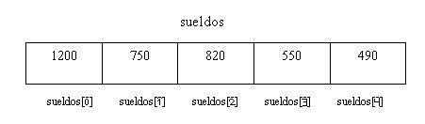

Programa:
using System;
using System.Collections.Generic;
using System.Linq;
using System.Text;

namespace PruebaVector1
{
class PruebaVector1
{
private int[] sueldos;

public void Cargar()
{
sueldos = new int[5];
for (int f = 0; f < 5; f++)
{
Console.Write("Ingrese valor de la componente:");
String linea;
linea = Console.ReadLine();
sueldos[f] = int.Parse(linea);
}
}

public void Imprimir()
{
for(int f = 0; f < 5; f++)
{
Console.WriteLine(sueldos[f]);
}
Console.ReadKey();
}

static void Main(string[] args)
{
PruebaVector1 pv = new PruebaVector1();
pv.Cargar();
pv.Imprimir();
}
}
}
Para la declaración de un vector le antecedemos al nombre los corchetes abiertos y cerrados:
private int[] sueldos;
Lo definimos como atributo de la clase ya que lo utilizaremos en los dos métodos.
En el método de Cargar lo primero que hacemos es crear el vector (en C# los vectores son objetos por lo que es necesario proceder a su creación mediante el operador new):
sueldos = new int[5];
Cuando creamos el vector indicamos entre corchetes la cantidad de elementos que se pueden almacenar posteriormente en el mismo.
Para cargar cada componente debemos indicar entre corchetes que elemento del vector estamos accediendo:
for (int f = 0; f < 5; f++)
{
Console.Write("Ingrese valor de la componente:");
String linea;
linea = Console.ReadLine();
sueldos[f] = int.Parse(linea);
}
La estructura de programación que más se adapta para cargar en forma completa las componentes de un vector es un for, ya que sabemos de antemano la cantidad de valores a cargar.
Cuando f vale cero estamos accediendo a la primer componente del vector (en nuestro caso sería):
sueldos[f] = int.Parse(linea);
Lo mas común es utilizar una estructura repetitiva for para recorrer cada componente del vector.
Utilizar el for nos reduce la cantidad de código, si no utilizo un for debería en forma secuencial implementar el siguiente código:
string linea;
Console.Write("Ingrese valor de la componente:");
linea=Console.ReadLine();
sueldos[0]=int.Parse(linea);
Console.Write("Ingrese valor de la componente:");
linea=Console.ReadLine();
sueldos[1]=int.Parse(linea);
Console.Write("Ingrese valor de la componente:");
linea=Console.ReadLine();
sueldos[2]=int.Parse(linea);
Console.Write("Ingrese valor de la componente:");
linea=Console.ReadLine();
sueldos[3]=int.Parse(linea);
Console.Write("Ingrese valor de la componente:");
linea=Console.ReadLine();
sueldos[4]=int.Parse(linea);
La impresión de las componentes del vector lo hacemos en el otro método:
public void Imprimir()
{
for(int f = 0; f < 5; f++)
{
Console.WriteLine(sueldos[f]);
}
Console.ReadKey();
}
Siempre que queremos acceder a una componente del vector debemos indicar entre corchetes la componente, dicho valor comienza a numerarse en cero y continua hasta un número menos del tamaño del vector, en nuestro caso creamos el vector con 5 elementos:
sueldos = new int[5];
Por último en este programa creamos un objeto en la Main y llamamos a lo métodos de Cargar e Imprimir el vector:
static void Main(string[] args)
{
PruebaVector1 pv = new PruebaVector1();
pv.Cargar();
pv.Imprimir();
}

Problema 2:
Definir un vector de 5 componentes de tipo float que representen las alturas de 5 personas.
Obtener el promedio de las mismas. Contar cuántas personas son más altas que el promedio y cuántas más bajas.

Programa:
using System;
using System.Collections.Generic;
using System.Linq;
using System.Text;

namespace PruebaVector2
{
class PruebaVector2
{
private float[] alturas;
private float promedio;

public void Cargar()
{
alturas=new float[5];
for (int f = 0; f < 5; f++)
{
Console.Write("Ingrese la altura de la persona:");
string linea = Console.ReadLine();
alturas[f] = float.Parse(linea);
}
}

public void CalcularPromedio()
{
float suma;
suma=0;
for(int f=0; f < 5; f++)
{
suma=suma+alturas[f];
}
promedio=suma/5;
Console.WriteLine("Promedio de alturas:"+promedio);
}

public void MayoresMenores()
{
int may,men;
may=0;
men=0;
for(int f = 0; f < 5; f++)
{
if (alturas[f] > promedio)
{
may++;
}
else
{
if (alturas[f] < promedio)
{
men++;
}
}
}
Console.WriteLine("Cantidad de personas mayores al promedio:"+may);
Console.WriteLine("Cantidad de personas menores al promedio:"+men);
Console.ReadKey();
}

static void Main(string[] args)
{
PruebaVector2 pv2 = new PruebaVector2();
pv2.Cargar();
pv2.CalcularPromedio();
pv2.MayoresMenores();
}
}
}
Definimos como atributo un vector donde almacenaremos las alturas:
private float[] alturas;
En la carga creamos el vector indicando que reserve espacio para 5 componentes:
alturas=new float[5];
Procedemos seguidamente a cargar todos sus elementos:
for (int f = 0; f < 5; f++)
{
Console.Write("Ingrese la altura de la persona:");
string linea = Console.ReadLine();
alturas[f] = float.Parse(linea);
}
En otro método procedemos a sumar todas sus componentes y obtener el promedio. El promedio lo almacenamos en un atributo de la clase ya que lo necesitamos en otro método:
public void CalcularPromedio()
{
float suma;
suma=0;
for(int f=0; f < 5; f++)
{
suma=suma+alturas[f];
}
promedio=suma/5;
Console.WriteLine("Promedio de alturas:"+promedio);
}
Por último en un tercer método comparamos cada componente del vector con el atributo promedio, si el valor almacenado supera al promedio incrementamos un contador en caso que sea menor al promedio incrementamos otro contador:
public void MayoresMenores()
{
int may,men;
may=0;
men=0;
for(int f = 0; f < 5; f++)
{
if (alturas[f] > promedio)
{
may++;
}
else
{
if (alturas[f] < promedio)
{
men++;
}
}
}
Console.WriteLine("Cantidad de personas mayores al promedio:"+may);
Console.WriteLine("Cantidad de personas menores al promedio:"+men);
Console.ReadKey();
}

Importante:
En este problema podemos observar una ventaja de tener almacenadas todas las alturas de las personas. Si no conociéramos los vectores tenemos que cargar otra vez las alturas por teclado para compararlas con el promedio.
Mientras el programa está en ejecución tenemos el vector alturas a nuestra disposición. Es importante tener en cuenta que cuando finaliza la ejecución del programa se pierde el contenido de todas las variables (simples y vectores)

Problema 3:
Una empresa tiene dos turnos (mañana y tarde) en los que trabajan 8 empleados (4 por la mañana y 4 por la tarde)
Confeccionar un programa que permita almacenar los sueldos de los empleados agrupados por turno.
Imprimir los gastos en sueldos de cada turno.

Programa:
using System;
using System.Collections.Generic;
using System.Linq;
using System.Text;

namespace PruebaVector3
{
class PruebaVector3
{
private float[] turnoMan;
private float[] turnoTar;

public void Cargar()
{
string linea;
turnoMan=new float[4];
turnoTar=new float[4];
Console.WriteLine("Sueldos de empleados del turno de la mañana.");
for(int f = 0; f < 4; f++)
{
Console.Write("Ingrese sueldo:");
linea = Console.ReadLine();
turnoMan[f]=float.Parse(linea);
}
Console.WriteLine("Sueldos de empleados del turno de la tarde.");
for(int f = 0; f < 4; f++)
{
Console.Write("Ingrese sueldo:");
linea = Console.ReadLine();
turnoTar[f]=float.Parse(linea);
}
}

public void CalcularGastos()
{
float man=0;
float tar=0;
for(int f = 0; f < 4; f++)
{
man=man+turnoMan[f];
tar=tar+turnoTar[f];
}
Console.WriteLine("Total de gastos del turno de la mañana:"+man);
Console.WriteLine("Total de gastos del turno de la tarde:"+tar);
Console.ReadKey();
}

static void Main(string[] args)
{
PruebaVector3 pv = new PruebaVector3();
pv.Cargar();
pv.CalcularGastos();
}
}
}
Definimos dos atributos de tipo vector donde almacenaremos los sueldos de los empleados de cada turno:
private float[] turnoMan;
private float[] turnoTar;
Creamos los vectores con cuatro elementos cada uno:
turnoMan=new float[4];
turnoTar=new float[4];
Mediante dos estructuras repetitivas procedemos a cargar cada vector:
Console.WriteLine("Sueldos de empleados del turno de la mañana.");
for(int f = 0; f < 4; f++)
{
Console.Write("Ingrese sueldo:");
linea = Console.ReadLine();
turnoMan[f]=float.Parse(linea);
}
Console.WriteLine("Sueldos de empleados del turno de la tarde.");
for(int f = 0; f < 4; f++)
{
Console.Write("Ingrese sueldo:");
linea = Console.ReadLine();
turnoTar[f]=float.Parse(linea);
}
En otro método procedemos a sumar las componentes de cada vector y mostrar dichos acumuladores:
float man=0;
float tar=0;
for(int f = 0; f < 4; f++)
{
man=man+turnoMan[f];
tar=tar+turnoTar[f];
}
Console.WriteLine("Total de gastos del turno de la mañana:"+man);
Console.WriteLine("Total de gastos del turno de la tarde:"+tar);

Problemas propuestos
- Desarrollar un programa que permita ingresar un vector de 8 elementos, e informe:
El valor acumulado de todos los elementos del vector.
El valor acumulado de los elementos del vector que sean mayores a 36.
Cantidad de valores mayores a 50.
- Realizar un programa que pida la carga de dos vectores numéricos enteros de 4 elementos. Obtener la suma de los dos vectores, dicho resultado guardarlo en un tercer vector del mismo tamaño. Sumar componente a componente.
- Se tienen las notas del primer parcial de los alumnos de dos cursos, el curso A y el curso B, cada curso cuenta con 5 alumnos.
Realizar un programa que muestre el curso que obtuvo el mayor promedio general.
- Cargar un vector de 10 elementos y verificar posteriormente si el mismo está ordenado de menor a mayor.

Vector (Tamaño de un vector)

Como hemos visto cuando se crea un vector indicamos entre corchetes su tamaño:
sueldos=new int[5];
Luego cuando tenemos que recorrer dicho vector disponemos una estructura repetitiva for:
for(int f=0;f<5;f++)
{
Console.Write("Ingrese valor de la componente:");
string linea;
linea=Console.ReadLine();
sueldos[f]=int.Parse(linea);
}
Como vemos el for se repite mientras el contador f vale menos de 5. Este estructura repetitiva es idéntica cada vez que recorremos el vector.
Que pasa ahora si cambiamos el tamaño del vector cuando lo creamos:
sueldos=new int[7];
Con esto tenemos que cambiar todos los for que recorren dicho vector. Ahora veremos que un vector al ser un objeto tiene una propiedad llamada Length que almacena su tamaño. Luego podemos modificar todos los for con la siguiente sintaxis:
for(int f=0;f<sueldos.Length;f++)
{
Console.Write("Ingrese valor de la componente:");
string linea;
linea=Console.ReadLine();
sueldos[f]=int.Parse(linea);
}
También podemos pedir al usuario que indique el tamaño del vector en tiempo de ejecución, en estos casos se hace imprescindible el empleo de la propiedad Length.

Problema 1:
Se desea almacenar los sueldos de operarios. Cuando se ejecuta el programa se debe pedir la cantidad de sueldos a ingresar. Luego crear un vector con dicho tamaño.

Programa:
using System;
using System.Collections.Generic;
using System.Linq;
using System.Text;

namespace PruebaVector8
{
class PruebaVector8
{
private int[] sueldos;

public void Cargar()
{
Console.Write("Cuantos sueldos cargará:");
string linea;
linea=Console.ReadLine();
int cant=int.Parse(linea);
sueldos=new int[cant];
for(int f = 0; f < sueldos.Length; f++)
{
Console.Write("Ingrese sueldo:");
linea = Console.ReadLine();
sueldos[f]=int.Parse(linea);
}
}

public void Imprimir()
{
for(int f = 0; f < sueldos.Length; f++)
{
Console.WriteLine(sueldos[f]);
}
Console.ReadKey();
}

static void Main(string[] args)
{
PruebaVector8 pv = new PruebaVector8();
pv.Cargar();
pv.Imprimir();
}
}
}
La definición del vector no varía:
private int[] sueldos;
Luego para la creación del mismo ingresamos una variable entera y la utilizamos como subíndice en el momento de la creación del vector:
Console.Write("Cuantos sueldos cargará:");
string linea;
linea=Console.ReadLine();
int cant=int.Parse(linea);
sueldos=new int[cant];
Luego las estructuras repetitivas las acotamos accediendo a la propiedad Length del vector:
for(int f = 0; f < sueldos.Length; f++)
{
Console.Write("Ingrese sueldo:");
linea = Console.ReadLine();
sueldos[f]=int.Parse(linea);
}

Problemas propuestos
- Desarrollar un programa que permita ingresar un vector de n elementos, ingresar n por teclado. Luego imprimir la suma de todos sus elementos

Vectores paralelos

Este concepto se da cuando hay una relación entre las componentes de igual subíndice (misma posición) de un vector y otro.
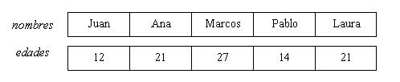
Si tenemos dos vectores de 5 elementos cada uno. En uno se almacenan los nombres de personas en el otro las edades de dichas personas.
Decimos que el vector nombres es paralelo al vector edades si en la componente 0 de cada vector se almacena información relacionada a una persona (Juan - 12 años)
Es decir hay una relación entre cada componente de los dos vectores.
Esta relación la conoce únicamente el programador y se hace para facilitar el desarrollo de algoritmos que procesen los datos almacenados en las estructuras de datos.

Problema 1:
Desarrollar un programa que permita cargar 5 nombres de personas y sus edades respectivas. Luego de realizar la carga por teclado de todos los datos imprimir los nombres de las personas mayores de edad (mayores o iguales a 18 años)

Programa:
using System;
using System.Collections.Generic;
using System.Linq;
using System.Text;

namespace PruebaVector10
{
class PruebaVector10
{
private string[] nombres;
private int[] edades;

public void Cargar()
{
nombres=new string[5];
edades=new int[5];
for(int f=0;f < nombres.Length;f++)
{
Console.Write("Ingrese nombre:");
nombres[f]=Console.ReadLine();
Console.Write("Ingrese edad:");
string linea;
linea = Console.ReadLine();
edades[f]=int.Parse(linea);
}
}

public void MayoresEdad()
{
Console.WriteLine("Personas mayores de edad.");
for(int f=0;f < nombres.Length;f++)
{
if (edades[f] >= 18)
{
Console.WriteLine(nombres[f]);
}
}
Console.ReadKey();
}

static void Main(string[] args)
{
PruebaVector10 pv = new PruebaVector10();
pv.Cargar();
pv.MayoresEdad();
}
}
}
Definimos los dos vectores:
private string[] nombres;
private int[] edades;
Creamos los dos vectores con 5 elementos cada uno:
nombres=new string[5];
edades=new int[5];
Mediante un for procedemos a la carga de los elementos de los vectores:
for(int f=0;f < nombres.Length;f++)
{
Console.Write("Ingrese nombre:");
nombres[f]=Console.ReadLine();
Console.Write("Ingrese edad:");
string linea;
linea = Console.ReadLine();
edades[f]=int.Parse(linea);
}
Podemos utilizar la propiedad Length de cualquiera de los dos vectores, ya que tienen el mismo tamaño.
Para imprimir los nombres de las personas mayores de edad verificamos cada componente del vector de edades, en caso que sea igual o mayor o 18 procedemos a mostrar el elemento de la misma posición del otro vector:
for(int f = 0;f < nombres.Length; f++)
{
if (edades[f] >= 18)
{
Console.WriteLine(nombres[f]);
}
}

Vectores (mayor y menor elemento)

Es una actividad común la búsqueda del mayor y menor elemento de un vector, lo mismo que su posición.
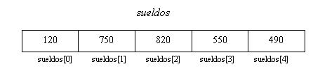
El mayor elemento es el 820 y se encuentra en la posición nº 2.

Problema 1:
Confeccionar un programa que permita cargar los nombres de 5 operarios y sus sueldos respectivos. Mostrar el sueldo mayor y el nombre del operario.

Programa:
using System;
using System.Collections.Generic;
using System.Linq;
using System.Text;

namespace PruebaVector11
{
class PruebaVector11
{
private string[] nombres;
private float[] sueldos;

public void Cargar()
{
nombres=new string[5];
sueldos=new float[5];
for(int f=0;f < nombres.Length;f++)
{
Console.Write("Ingrese el nombre del empleado:");
nombres[f] = Console.ReadLine();
Console.Write("Ingrese el sueldo:");
string linea;
linea = Console.ReadLine();
sueldos[f]=float.Parse(linea);
}
}

public void MayorSueldo()
{
float mayor;
int pos;
mayor=sueldos[0];
pos=0;
for(int f=1;f < nombres.Length;f++)
{
if (sueldos[f] > mayor)
{
mayor=sueldos[f];
pos=f;
}
}
Console.WriteLine("El empleado con sueldo mayor es "+nombres[pos]);
Console.WriteLine("Tiene un sueldo:"+mayor);
Console.ReadKey();
}

static void Main(string[] args)
{
PruebaVector11 pv = new PruebaVector11();
pv.Cargar();
pv.MayorSueldo();
}
}
}
Definimos los dos vectores paralelos donde almacenaremos los nombres y los sueldos de los operarios:
private string[] nombres;
private float[] sueldos;
Creamos los dos vectores y procedemos a cargar sus elementos:
nombres=new string[5];
sueldos=new float[5];
for(int f=0;f < nombres.Length;f++)
{
Console.Write("Ingrese el nombre del empleado:");
nombres[f] = Console.ReadLine();
Console.Write("Ingrese el sueldo:");
string linea;
linea = Console.ReadLine();
sueldos[f]=float.Parse(linea);
}
Para obtener el mayor sueldo y el nombre del operario realizar los siguientes pasos:
Inicializamos una variable mayor con la primer componente del vector sueldos:
mayor=sueldos[0];
Inicializamos una variable pos con el valor 0, ya que decimos primeramente que el mayor es la primer componente del vector:
pos=0;
Recorremos las componentes del vector que faltan analizar, o sea, de la 1 a la 4:
for(int f=1;f < nombres.Length;f++)
Accedemos a cada componente para controlar si supera lo que tiene la variable mayor:
if (sueldos[f] > mayor)
En caso de ser verdadera la condición asignamos a la variable mayor este nuevo valor sueldos[f]
mayor=sueldos[f];
y a la variable pos le cargamos la variable f que indica la componente que estamos analizando:
pos=f
Cuando salimos de la estructura repetitiva imprimimos la variable mayor que contiene el mayor sueldo y para imprimir el nombre del operario conociendo la posición del mayor sueldo imprimimos el elemento que ocupa la posición que indica la variable pos en el vector paralelo:
Console.WriteLine("El empleado con sueldo mayor es "+nombres[pos]);
Console.WriteLine("Tiene un sueldo:"+mayor);

Problemas propuestos
- Cargar un vector de n elementos. imprimir el menor y un mensaje si se repite dentro del vector.

Vectores (ordenamiento)

El ordenamiento de un vector se logra intercambiando las componentes de manera que:
vec[0] <= vec[1] <= vec[2] etc.
El contenido de la componente vec[0] sea menor o igual al contenido de la componente vec[1] y así sucesivamente.
Si se cumple lo dicho anteriormente decimos que el vector está ordenado de menor a mayor. Igualmente podemos ordenar un vector de mayor a menor.
Se puede ordenar tanto vectores con componentes de tipo int, float como string. En este último caso el ordenamiento es alfabético.

Problema 1:
Se debe crear un vector donde almacenar 5 sueldos. Ordenar el vector sueldos de menor a mayor.
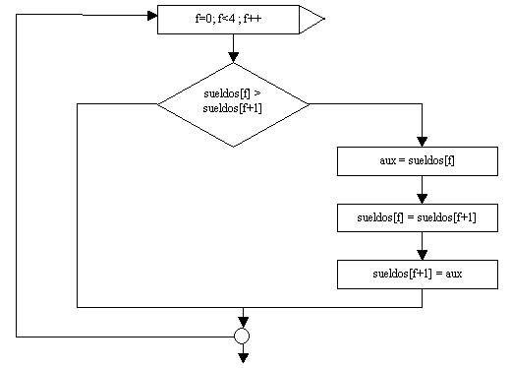
Esta primera aproximación tiene por objetivo analizar los intercambios de elementos dentro del vector.
El algoritmo consiste en comparar si la primera componente es mayor a la segunda, en caso que la condición sea verdadera, intercambiamos los contenidos de las componentes.
Vamos a suponer que se ingresan los siguientes valores por teclado:
1200
750
820
550
490
En este ejemplo: ¿es 1200 mayor a 750? La respuesta es verdadera, por lo tanto intercambiamos el contenido de la componente 0 con el de la componente 1.
Luego comparamos el contenido de la componente 1 con el de la componente 2: ¿Es 1200 mayor a 820?
La respuesta es verdadera entonces intercambiamos.
Si hay 5 componentes hay que hacer 4 comparaciones, por eso el for se repite 4 veces.
Generalizando: si el vector tiene N componentes hay que hacer N-1 comparaciones.
Cuando f = 0 f = 1 f = 2 f = 3

750 750 750 750
1200 820 820 820
820 1200 550 550
550 550 1200 490
490 490 490 1200
Podemos ver cómo el valor más grande del vector desciende a la última componente. Empleamos una variable auxiliar (aux) para el proceso de intercambio:
aux=sueldos[f];
sueldos[f]=sueldos[f+1];
sueldos[f+1]=aux;
Al salir del for en este ejemplo el contenido del vector es el siguiente:
750
820
550
490
1200
Analizando el algoritmo podemos comprobar que el elemento mayor del vector se ubica ahora en el último lugar.
Podemos definir otros vectores con distintos valores y comprobar que siempre el elemento mayor queda al final.
Pero todavía con este algoritmo no se ordena un vector. Solamente está ordenado el último elemento del vector.
Ahora bien, con los 4 elementos que nos quedan podemos hacer el mismo proceso visto anteriormente, con lo cual quedará ordenado otro elemento del vector. Este proceso lo repetiremos hasta que quede ordenado por completo el vector.
Como debemos repetir el mismo algoritmo podemos englobar todo el bloque en otra estructura repetitiva.
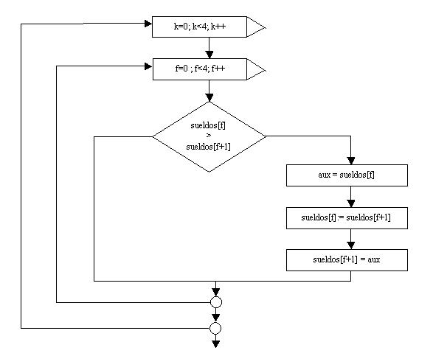
Realicemos una prueba del siguiente algoritmo:
Cuando k = 0
f = 0 f = 1 f = 2 f = 3
750 750 750 750
1200 820 820 820
820 1200 550 550
550 550 1200 490
490 490 490 1200

Cuando k = 1
f = 0 f = 1 f = 2 f = 3
750 750 750 750
820 550 550 550
550 820 490 490
490 490 820 820
1200 1200 1200 1200

Cuando k = 2
f = 0 f = 1 f = 2 f = 3
550 550 550 550
750 490 490 490
490 750 750 750
820 820 820 820
1200 1200 1200 1200

Cuando k = 3
f = 0 f = 1 f = 2 f = 3
490 490 490 490
550 550 550 550
750 750 750 750
820 820 820 820
1200 1200 1200 1200
¿Porque repetimos 4 veces el for externo?
Como sabemos cada vez que se repite en forma completa el for interno queda ordenada una componente del vector. A primera vista diríamos que deberíamos repetir el for externo la cantidad de componentes del vector, en este ejemplo el vector sueldos tiene 5 componentes.
Si observamos, cuando quedan dos elementos por ordenar, al ordenar uno de ellos queda el otro automáticamente ordenado (podemos imaginar que si tenemos un vector con 2 elementos no se requiere el for externo, porque este debería repetirse una única vez)
Una última consideración a este ALGORITMO de ordenamiento es que los elementos que se van ordenando continuamos comparándolos.
Ejemplo: En la primera ejecución del for interno el valor 1200 queda ubicado en la posición 4 del vector. En la segunda ejecución comparamos si el 820 es mayor a 1200, lo cual seguramente será falso.
Podemos concluir que la primera vez debemos hacer para este ejemplo 4 comparaciones, en la segunda ejecución del for interno debemos hacer 3 comparaciones y en general debemos ir reduciendo en uno la cantidad de comparaciones.
Si bien el algoritmo planteado funciona, un algoritmo más eficiente, que se deriva del anterior es el plantear un for interno con la siguiente estructura: (f=0 ; f<4-k; f++)
Es decir restarle el valor del contador del for externo.

Programa:
using System;
using System.Collections.Generic;
using System.Linq;
using System.Text;

namespace PruebaVector13
{
class PruebaVector13
{
private int[] sueldos;

public void Cargar()
{
sueldos=new int[5];
for(int f=0;f < sueldos.Length;f++)
{
Console.Write("Ingrese el sueldo:");
string linea = Console.ReadLine();
sueldos[f]=int.Parse(linea);
}
}

public void Ordenar()
{
for (int k = 0; k < 4; k++)
{
for (int f = 0; f < 4 - k; f++)
{
if (sueldos[f] > sueldos[f + 1])
{
int aux;
aux = sueldos[f];
sueldos[f] = sueldos[f + 1];
sueldos[f + 1] = aux;
}
}
}
}

public void Imprimir()
{
Console.WriteLine("Sueldos ordenados de menor a mayor.");
for(int f=0;f < sueldos.Length;f++)
{
Console.WriteLine(sueldos[f]);
}
Console.ReadKey();
}

static void Main(string[] args)
{
PruebaVector13 pv = new PruebaVector13();
pv.Cargar();
pv.Ordenar();
pv.Imprimir();
}
}
}
También podemos ordenar vectores cuyas componentes sean de tipo String. Para esto no podemos utilizar el operador > sino debemos utilizar un método de la clase String:
string cad1="juan";
string cad2="analia";
if (cad1.CompareTo(cad2)>0)
{
Console.Write(cad1 + " es mayor alfabéticamente que " + cad2);
}
El método CompareTo retorna un valor mayor a cero si cad1 es mayor alfabéticamente. En este ejemplo cad1 tiene un valor alfabéticamente mayor a cad2, luego el CompareTo retorna un valor mayor a cero.
Si los dos string son exactamente iguales el método CompareTo retorna un cero, y finalmente si cad1 es menor alfabéticamente retorna un valor menor a cero.

Problema 2:
Definir un vector donde almacenar los nombres de 5 paises. Confeccionar el algoritmo de ordenamiento alfabético.

Programa:
using System;
using System.Collections.Generic;
using System.Linq;
using System.Text;

namespace PruebaVector14
{
class PruebaVector14
{
private string[] paises;

public void Cargar()
{
paises=new string[5];
for(int f=0;f < paises.Length;f++)
{
Console.Write("Ingrese el nombre del pais:");
paises[f]=Console.ReadLine();
}
}

public void Ordenar()
{
for (int k = 0; k < 4; k++)
{
for (int f = 0; f < 4 - k; f++)
{
if (paises[f].CompareTo(paises[f + 1])>0)
{
string aux;
aux = paises[f];
paises[f] = paises[f + 1];
paises[f + 1] = aux;
}
}
}
}

public void Imprimir()
{
Console.WriteLine("Paises ordenados en forma alfabética:");
for(int f=0;f < paises.Length;f++)
{
Console.WriteLine(paises[f]);
}
Console.ReadKey();
}

static void Main(string[] args)
{
PruebaVector14 pv = new PruebaVector14();
pv.Cargar();
pv.Ordenar();
pv.Imprimir();
}
}
}
Definimos un vector de tipo string:
private string[] paises;
Lo creamos indicando que almacenará cinco elementos:
paises=new string[5];
Procedemos a cargar el vector:
for(int f=0;f < paises.Length;f++)
{
Console.Write("Ingrese el nombre del pais:");
paises[f]=Console.ReadLine();
}
Para el ordenamiento utilizamos el método CompareTo para verificar si tenemos que intercambiar las componentes:
if (paises[f].CompareTo(paises[f + 1])>0)
En el caso que si tenemos que intercambiarla utilizamos un auxilir de tipo string:
string aux;
aux = paises[f];
paises[f] = paises[f + 1];
paises[f + 1] = aux;

Problemas propuestos
- Cargar un vector de n elementos de tipo entero. Ordenar posteriormente el vector.

Vectores (ordenamiento con vectores paralelos)

Cuando se tienen vectores paralelos y se ordena uno de ellos hay que tener la precaución de intercambiar los elementos de los vectores paralelos.

Problema 1:
Confeccionar un programa que permita cargar los nombres de 5 alumnos y sus notas respectivas. Luego ordenar las notas de mayor a menor. Imprimir las notas y los nombres de los alumnos.

Programa:
using System;
using System.Collections.Generic;
using System.Linq;
using System.Text;

namespace PruebaVector16
{
class PruebaVector16
{
private string[] nombres;
private int[] notas;

public void Cargar()
{
nombres=new string[5];
notas=new int[5];
Console.WriteLine("Carga de nombres y notas");
for(int f=0;f < nombres.Length;f++)
{
Console.Write("Ingese el nombre del alumno:");
nombres[f]=Console.ReadLine();
Console.Write("Ingrese la nota del alumno:");
string linea;
linea = Console.ReadLine();
notas[f]=int.Parse(linea);
}
}

public void Ordenar()
{
for (int k = 0; k < notas.Length; k++)
{
for (int f = 0; f < notas.Length - 1 - k; f++)
{
if (notas[f] < notas[f + 1])
{
int auxnota;
auxnota = notas[f];
notas[f] = notas[f + 1];
notas[f + 1] = auxnota;
string auxnombre;
auxnombre = nombres[f];
nombres[f] = nombres[f + 1];
nombres[f + 1] = auxnombre;
}
}
}
}

public void Imprimir()
{
Console.WriteLine("Nombres de alumnos y notas de mayor a menor");
for(int f=0;f < notas.Length;f++)
{
Console.WriteLine(nombres[f] + " - " + notas[f]);
}
Console.ReadLine();
}

static void Main(string[] args)
{
PruebaVector16 pv = new PruebaVector16();
pv.Cargar();
pv.Ordenar();
pv.Imprimir();
}
}
}
Definimos los dos vectores:
private string[] nombres;
private int[] notas;
Creamos los dos vectores paralelos con cinco elementos cada uno:
nombres=new string[5];
notas=new int[5];
En el proceso de ordenamiento dentro de los dos for verificamos si debemos intercambiar los elementos del vector notas:
for (int k = 0; k < notas.Length; k++)
{
for (int f = 0; f < notas.Length - 1 - k; f++)
{
if (notas[f] < notas[f + 1])
{
En el caso que la nota de la posición 'f' sea menor a de la posición siguiente 'f+1' procedemos a intercambiar las notas:
int auxnota;
auxnota = notas[f];
notas[f] = notas[f + 1];
notas[f + 1] = auxnota;
y simultánemamente procedemos a intercambiar los elementos del vector paralelo (con esto logramos que los dos vectores continuen siendo vectores paralelos):
string auxnombre;
auxnombre = nombres[f];
nombres[f] = nombres[f + 1];
nombres[f + 1] = auxnombre;
Como vemos utilizamos dos auxiliares distintos porque los elementos de los dos vectores son de distinto tipo (int y string)
Si deseamos ordenar alfabéticamente la condición dependerá del vector nombres.

Problemas propuestos
- Cargar en un vector los nombres de 5 paises y en otro vector paralelo la cantidad de habitantes del mismo. Ordenar alfabéticamente e imprimir los resultados. Por último ordenar con respecto a la cantidad de habitantes (de mayor a menor) e imprimir nuevamente.

Estructura de datos tipo matriz

Una matriz es una estructura de datos que permite almacenar un CONJUNTO de datos del MISMO tipo.
Con un único nombre se define la matriz y por medio de DOS subíndices hacemos referencia a cada elemento de la misma (componente)
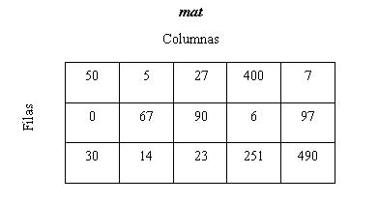
Hemos graficado una matriz de 3 filas y 5 columnas. Para hacer referencia a cada elemento debemos indicar primero la fila y luego la columna, por ejemplo en la componente 1,4 se almacena el valor 97.
En este ejemplo almacenamos valores enteros. Todos los elementos de la matriz deben ser del mismo tipo (int, float, string etc.)
Las filas y columnas comienzan a numerarse a partir de cero, similar a los vectores.

Problema 1:
Crear una matriz de 3 filas por 5 columnas con elementos de tipo int, cargar sus componentes y luego imprimirlas.

Programa:
using System;
using System.Collections.Generic;
using System.Linq;
using System.Text;

namespace Matriz1
{
class Matriz1
{
private int[,] mat;

public void Cargar()
{
mat=new int[3,5];
for(int f = 0;f < 3;f++)
{
for(int c = 0;c < 5;c++)
{
Console.Write("Ingrese componente:");
string linea;
linea = Console.ReadLine();
mat[f,c]=int.Parse(linea);
}
}
}

public void Imprimir()
{
for(int f = 0;f < 3;f++)
{
for(int c = 0;c < 5;c++)
{
Console.Write(mat[f,c]+" ");
}
Console.WriteLine();
}
Console.ReadKey();
}

static void Main(string[] args)
{
Matriz1 ma = new Matriz1();
ma.Cargar();
ma.Imprimir();
}
}
}
Para definir una matriz debemos disponer una coma dentro de los corchetes:
private int[,] mat;
De esta forma el compilador de C# puede diferenciar los vectores de las matrices.
Para crear la matriz, es decir hacer la reserva de espacio de todas sus componentes debemos utilizar el operador new y mediante dos subíndices indicamos la cantidad de filas y columnas que tendrá la matriz:
mat=new int[3,5];
Luego debemos pasar a cargar sus 15 componentes (cada fila almacena 5 componentes y tenemos 3 filas)
Lo más cómodo es utilizar un for anidado, el primer for que incrementa el contador f lo utilizamos para recorrer las filas y el contador interno llamado c lo utilizamos para recorrer las columnas.
Cada vez que se repite en forma completa el for interno se carga una fila completa, primero se carga la fila cero en forma completa, luego la fila uno y finalmente la fila 2.
Siempre que accedemos a una posición de la matriz debemos disponer dos subíndices que hagan referencia a la fila y columna mat[f,c]):
for(int f = 0;f < 3;f++)
{
for(int c = 0;c < 5;c++)
{
Console.Write("Ingrese componente:");
string linea;
linea = Console.ReadLine();
mat[f,c]=int.Parse(linea);
}
}
Para imprimir la matriz de forma similar utilizamos dos for para acceder a cada elemento de la matriz:
for(int f = 0;f < 3;f++)
{
for(int c = 0;c < 5;c++)
{
Console.Write(mat[f,c]+" ");
}
Console.WriteLine();
}
Cada vez que se ejecuta todas las vueltas del for interno tenemos en pantalla una fila completa de la matriz, por eso pasamos a ejecutar un salto de línea (con esto logramos que en pantalla los datos aparezcan en forma matricial):
Console.WriteLine();

Problema 2:
Crear y cargar una matriz de 4 filas por 4 columnas. Imprimir la diagonal principal.
x - - -
- x - -
- - x -
- - - x

Programa:
using System;
using System.Collections.Generic;
using System.Linq;
using System.Text;

namespace Matriz2
{
class Matriz2
{
private int[,] mat;

public void Cargar()
{
mat=new int[4,4];
for(int f = 0; f < 4; f++)
{
for(int c = 0; c<4; c++)
{
Console.Write("Ingrese componente:");
string linea;
linea = Console.ReadLine();
mat[f, c] = int.Parse(linea);
}
}
}

public void ImprimirDiagonalPrincipal()
{
for(int k = 0; k < 4; k++)
{
Console.Write(mat[k,k]+" ");
}
Console.ReadKey();
}

static void Main(string[] args)
{
Matriz2 ma = new Matriz2();
ma.Cargar();
ma.ImprimirDiagonalPrincipal();
}
}
}
La definición, creación y carga de la matriz no varían con el ejemplo anterior.
Para imprimir la diagonal principal de la matriz lo más conveniente es utilizar un for que se repita 4 veces y disponer como subíndice dicho contador (los elementos de la diagonal principal coinciden los valores de la fila y columna):
for(int k = 0; k < 4; k++)
{
Console.Write(mat[k,k]+" ");
}

Problema 3:
Crear y cargar una matriz de 3 filas por 4 columnas. Imprimir la primer fila. Imprimir la última fila e imprimir la primer columna.

Programa:
using System;
using System.Collections.Generic;
using System.Linq;
using System.Text;

namespace Matriz3
{
class Matriz3
{
private int[,] mat;

public void Cargar()
{
mat=new int[3,4];
for(int f = 0; f < 3; f++)
{
for(int c = 0; c < 4; c++)
{
Console.Write("Ingrese componente:");
string linea;
linea = Console.ReadLine();
mat[f,c]=int.Parse(linea);
}
}
}

public void PrimerFila()
{
Console.WriteLine("Primer fila de la matriz:");
for(int c = 0; c < 4; c++)
{
Console.WriteLine(mat[0,c]);
}
}

public void UltimaFila()
{
Console.WriteLine("Ultima fila de la matriz:");
for(int c = 0; c < 4; c++)
{
Console.WriteLine(mat[2,c]);
}
}

public void PrimerColumna()
{
Console.WriteLine("Primer columna:");
for(int f = 0; f < 3; f++)
{
Console.WriteLine(mat[f,0]);
}
}

static void Main(string[] args)
{
Matriz3 ma = new Matriz3();
ma.Cargar();
ma.PrimerFila();
ma.UltimaFila();
ma.PrimerColumna();
Console.ReadKey();
}
}
}
Creamos una matriz de 3 filas y 4 columnas:
mat=new int[3,4];
Luego de cargarla el primer método que codificamos es el que imprime la primer fila. Disponemos un for para recorrer las columnas, ya que la fila siempre será la cero. Como son cuatro los elementos de la primer fila el for se repite esta cantidad de veces:
Console.WriteLine("Primer fila de la matriz:");
for(int c = 0; c < 4; c++)
{
Console.WriteLine(mat[0,c]);
}
Para imprimir la última fila el algoritmo es similar, disponemos un for que se repita 4 veces y en el subíndice de la fila disponemos el valor 2 (ya que la matriz tiene 3 filas):
Console.WriteLine("Ultima fila de la matriz:");
for(int c = 0; c < 4; c++)
{
Console.WriteLine(mat[2,c]);
}
Para imprimir la primer columna el for debe repetirse 3 veces ya que la matriz tiene 3 filas. Dejamos constante el subíndice de la columna con el valor cero:
Console.WriteLine("Primer columna:");
for(int f = 0; f < 3; f++)
{
Console.WriteLine(mat[f,0]);
}

Problemas propuestos
- Crear una matriz de 2 filas y 5 columnas. Realizar la carga de componentes por columna (es decir primero ingresar toda la primer columna, luego la segunda columna y así sucesivamente)
Imprimir luego la matriz.

Matrices (cantidad de filas y columnas)

Como hemos visto para definir y crear la matriz utilizamos la siguiente sintaxis:
int[,] mat;
Creación:
mat=new int[3,4];
Como las matrices son objetos en C# disponemos de un método llamado GetLength que le pasamos como parámetro la dimension y nos retorna el valor de dicha dimensión.
Si queremos saber la cantidad de filas que tiene la matriz debemos llamar al método GetLength con el valor cero:
Console.WriteLine("Cantidad de filas de la matriz:" + mat.GetLength(0));
Si queremos saber la cantidad de columnas luego:
Console.WriteLine("Cantidad de columnas de la matriz:" + mat.GetLength(1));
La primer dimensión son la cantidad de filas y la segunda dimensión son la cantidad de columnas de la matriz.

Problema 1:
Crear una matriz de n * m filas (cargar n y m por teclado) Imprimir la matriz completa y la última fila.

Programa:
using System;
using System.Collections.Generic;
using System.Linq;
using System.Text;

namespace Matriz5
{
class Matriz5
{
private int[,] mat;

public void Cargar()
{
Console.Write("Cuantas fila tiene la matriz:");
string linea;
linea=Console.ReadLine();
int filas=int.Parse(linea);
Console.Write("Cuantas columnas tiene la matriz:");
linea=Console.ReadLine();
int columnas=int.Parse(linea);
mat=new int[filas,columnas];
for(int f = 0; f < mat.GetLength(0); f++)
{
for (int c = 0; c < mat.GetLength(1); c++)
{
Console.Write("Ingrese componente:");
linea = Console.ReadLine();
mat[f,c] = int.Parse(linea);
}
}
}

public void Imprimir()
{
for(int f = 0; f < mat.GetLength(0); f++)
{
for(int c = 0; c < mat.GetLength(1); c++)
{
Console.Write(mat[f,c]+" ");
}
Console.WriteLine();
}
}

public void ImprimirUltimaFila()
{
Console.WriteLine("Ultima fila");
for(int c = 0; c < mat.GetLength(1); c++)
{
Console.Write(mat[mat.GetLength(0)-1,c]+" ");
}
}

static void Main(string[] args)
{
Matriz5 ma = new Matriz5();
ma.Cargar();
ma.Imprimir();
ma.ImprimirUltimaFila();
Console.ReadKey();
}
}
}
En este ejemplo cada vez que se ejecute el programa el tamaño de la matriz lo define el usuario, para ello ingresamos por teclado dos enteros y seguidamente procedemos a crear la matriz con dichos valores:
Console.Write("Cuantas fila tiene la matriz:");
string linea;
linea=Console.ReadLine();
int filas=int.Parse(linea);
Console.Write("Cuantas columnas tiene la matriz:");
linea=Console.ReadLine();
int columnas=int.Parse(linea);
mat=new int[filas,columnas];
Ahora las estructuras repetitivas las acotamos preguntando a la misma matriz la cantidad de filas y la cantidad de columnas:
for(int f = 0; f < mat.GetLength(0); f++)
{
for (int c = 0; c < mat.GetLength(1); c++)
{
Console.Write("Ingrese componente:");
linea = Console.ReadLine();
mat[f,c] = int.Parse(linea);
}
}
El algoritmo de impresión es idéntico al visto anteriormente con la modificación de las condiciones de los for:
for(int f = 0; f < mat.GetLength(0); f++)
{
for(int c = 0; c < mat.GetLength(1); c++)
{
Console.Write(mat[f,c]+" ");
}
Console.WriteLine();
}
Para imprimir la última fila debemos disponer un valor fijo en el subíndice de la fila (en este caso no podemos disponer un número fijo sino preguntarle a la misma matriz la cantidad de filas y restarle uno ya que las filas comienzan a numerarse a partir de cero: mat[mat.GetLength(0)-1,c]
También la condición del for debemos preguntar a la matriz la cantidad de columnas mat.GetLength(1):
Console.WriteLine("Ultima fila");
for(int c = 0; c < mat.GetLength(1); c++)
{
Console.Write(mat[mat.GetLength(0)-1,c]+" ");
}

Problema 2:
Crear una matriz de n * m filas (cargar n y m por teclado) Imprimir el mayor elemento y la fila y columna donde se almacena.

Programa:
using System;
using System.Collections.Generic;
using System.Linq;
using System.Text;

namespace Matriz6
{
class Matriz6
{
private int[,] mat;

public void Cargar()
{
Console.Write("Cuantas fila tiene la matriz:");
string linea;
linea=Console.ReadLine();
int filas=int.Parse(linea);
Console.Write("Cuantas columnas tiene la matriz:");
linea=Console.ReadLine();
int columnas=int.Parse(linea);
mat=new int[filas,columnas];
for(int f = 0; f < mat.GetLength(0); f++)
{
for(int c = 0; c <="" mat.getlength(0);="" f++)="" c="0;" mat.getlength(1);="" if="" (mat[f,c]=""> mayor)
{
mayor=mat[f,c];
filamay=f;
columnamay=c;
}
}
}
Console.WriteLine("El elemento mayor es:"+mayor);
Console.WriteLine("Se encuentra en la fila:"+filamay+ " y en la columna: "+columnamay);
Console.ReadLine();
}

static void Main(string[] args)
{
Matriz6 ma = new Matriz6();
ma.Cargar();
ma.ImprimirMayor();
}
}
}
Para obtener el mayor elemento de la matriz y la fila y columna donde se ubica debemos inicializar una variable mayor con el elemento de la fila cero y columna cero (esto lo hacemos suponiendo que en dicha posición se almacena el mayor):
int mayor=mat[0,0];
int filamay=0;
int columnamay=0;
Luego mediante dos for recorremos todos los elementos de la matriz y cada vez que encontramos un elemento mayor al actual procedemos a actualizar la variable mayor y la posición donde se almacena:
for(int f = 0; f < mat.GetLength(0); f++)
{
for(int c = 0; c < mat.GetLength(1); c++)
{
if (mat[f,c] > mayor)
{
mayor=mat[f,c];
filamay=f;
columnamay=c;
}
}
}

Problemas propuestos
- Crear una matriz de n * m filas (cargar n y m por teclado) Intercambiar la primer fila con la segundo. Imprimir luego la matriz.
- Crear una matriz de n * m filas (cargar n y m por teclado) Imprimir los cuatro valores que se encuentran en los vértices de la misma (mat[0][0] etc.)

Matrices y vectores paralelos

Dependiendo de la complejidad del problema podemos necesitar el empleo de vectores y matrices paralelos.

Problema 1:
Se tiene la siguiente información:
· Nombres de 4 empleados.
· Ingresos en concepto de sueldo, cobrado por cada empleado, en los últimos 3 meses.
Confeccionar el programa para:
a) Realizar la carga de la información mencionada.
b) Generar un vector que contenga el ingreso acumulado en sueldos en los últimos 3 meses para cada empleado.
c) Mostrar por pantalla el total pagado en sueldos a todos los empleados en los últimos 3 meses
d) Obtener el nombre del empleado que tuvo el mayor ingreso acumulado
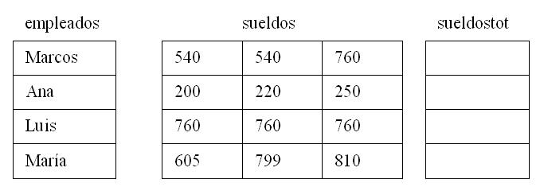

Programa:
using System;
using System.Collections.Generic;
using System.Linq;
using System.Text;

namespace Matriz9
{
class Matriz9
{
private string[] empleados;
private int[,] sueldos;
private int[] sueldostot;

public void Cargar()
{
empleados=new String[4];
sueldos=new int[4,3];
for(int f = 0; f < empleados.Length; f++)
{
Console.Write("Ingrese el nombre del empleado:");
empleados[f]=Console.ReadLine();
for(int c = 0; c < sueldos.GetLength(1); c++)
{
Console.Write("Ingrese sueldo:");
string linea;
linea = Console.ReadLine();
sueldos[f,c]=int.Parse(linea);
}
}
}

public void CalcularSumaSueldos()
{
sueldostot = new int[4];
for (int f = 0; f < sueldos.GetLength(0); f++)
{
int suma = 0;
for (int c = 0; c < sueldos.GetLength(1); c++)
{
suma = suma + sueldos[f,c];
}
sueldostot[f] = suma;
}
}

public void ImprimirTotalPagado()
{
Console.WriteLine("Total de sueldos pagados por empleado.");
for(int f = 0; f < sueldostot.Length; f++)
{
Console.WriteLine(empleados[f]+" - "+sueldostot[f]);
}
}

public void EmpleadoMayorSueldo()
{
int may=sueldostot[0];
string nom=empleados[0];
for(int f = 0; f < sueldostot.Length; f++)
{
if (sueldostot[f] > may)
{
may=sueldostot[f];
nom=empleados[f];
}
}
Console.WriteLine("El empleado con mayor sueldo es "+ nom + " que tiene un sueldo de "+may);
}

static void Main(string[] args)
{
Matriz9 ma = new Matriz9();
ma.Cargar();
ma.CalcularSumaSueldos();
ma.ImprimirTotalPagado();
ma.EmpleadoMayorSueldo();
Console.ReadKey();
}
}
}
Para resolver este problema lo primero que hacemos es definir una matriz donde se almacenarán los sueldos mensuales de cada empleado, un vector de tipo string donde almacenaremos los nombre de cada empleado y finalmente definimos un vector paralelo a la matriz donde almacenaremos la suma de cada fila de la matriz:
private string[] empleados;
private int[,] sueldos;
private int[] sueldostot;
En el método de cargar inicializamos el vector con los nombres de los empleados y la matriz paralela donde se almacenan los últimos tres sueldos (previo a cargar procedemos a crear el vector y la matriz):
empleados=new String[4];
sueldos=new int[4,3];
for(int f = 0; f < empleados.Length; f++)
{
Console.Write("Ingrese el nombre del empleado:");
empleados[f]=Console.ReadLine();
for(int c = 0; c < sueldos.GetLength(1); c++)
{
Console.Write("Ingrese sueldo:");
string linea;
linea = Console.ReadLine();
sueldos[f,c]=int.Parse(linea);
}
}
El método sumar sueldos crea el vector donde se almacenará la suma de cada fila de la matriz. Mediante dos for recorremos toda la matriz y sumamos cada fila:
sueldostot = new int[4];
for (int f = 0; f < sueldos.GetLength(0); f++)
{
int suma = 0;
for (int c = 0; c < sueldos.GetLength(1); c++)
{
suma = suma + sueldos[f,c];
}
sueldostot[f] = suma;
}
El método ImprimirTotalPagado tiene por objetivo mostrar los dos vectores (el de nombre de los empleados y el que almacena la suma de cada fila de la matriz):
Console.WriteLine("Total de sueldos pagados por empleado.");
for(int f = 0; f < sueldostot.Length; f++)
{
Console.WriteLine(empleados[f]+" - "+sueldostot[f]);
}
Por último para obtener el nombre del empleado con mayor sueldo acumulado debemos inicializar dos variables auxiliares con el primer elemento del vector de empleados y en otra auxiliar guardamos la primer componente del vector sueldostot:
int may=sueldostot[0];
string nom=empleados[0];
for(int f = 0; f < sueldostot.Length; f++)
{
if (sueldostot[f] > may)
{
may=sueldostot[f];
nom=empleados[f];
}
}
Console.WriteLine("El empleado con mayor sueldo es "+ nom + " que tiene un sueldo de "+may);

Problemas propuestos
- Se desea saber la temperatura media trimestral de cuatro paises. Para ello se tiene como dato las temperaturas medias mensuales de dichos paises.
Se debe ingresar el nombre del país y seguidamente las tres temperaturas medias mensuales.
Seleccionar las estructuras de datos adecuadas para el almacenamiento de los datos en memoria.
a - Cargar por teclado los nombres de los paises y las temperaturas medias mensuales.
b - Imprimir los nombres de las paises y las temperaturas medias mensuales de las mismas.
c - Calcular la temperatura media trimestral de cada país.
c - Imprimr los nombres de las provincias y las temperaturas medias trimestrales.
b - Imprimir el nombre de la provincia con la temperatura media trimestral mayor.

Matrices irregulares o dentadas

C# nos permite crear matrices irregulares o dentadas. Se dice que una matriz es irregular si la cantidad de elementos de cada fila varía. Luego podemos imaginar una matriz irregular:
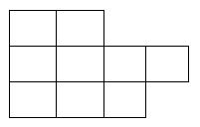
Como podemos ver la fila cero tiene reservado dos espacios, la fila uno reserva cuatro espacios y la última fila reserva espacio para tres componentes.
La sintaxis para declarar una matriz irregular es:
int [][] mat;
Primero creamos la cantidad de filas dejando vacío el espacio que indica la cantidad de columnas:
mat=new int[3][];
Luego debemos ir creando cada fila de la matriz indicando la cantidad de elementos de la respectiva fila:
mat[0]=new int[2];
mat[1]=new int[4];
mat[2]=new int[3];
Luego la forma para acceder a sus componentes debe ser utilizando corchetes abiertos y cerrados para cada índice:
mat[0][0]=120;
Dará un error si queremos cargar la tercer componente de la fila cero (esto debido a que no existe):
mat[0][2]=230;
Luego si queremos saber la cantidad de filas que tiene la matriz:
Console.Write(mat.Length);
Si queremos saber la cantidad de elementos de una determinada fila:
Console.Write("Cantidad de elementos de la fila 0:"+mat[0].Length);
Console.Write("Cantidad de elementos de la fila 1:"+mat[1].Length);
Console.Write("Cantidad de elementos de la fila 2:"+mat[2].Length);

Problema 1:
Confeccionaremos un programa que permita crear una matriz irregular y luego imprimir la matriz en forma completa.

Programa:
using System;
using System.Collections.Generic;
using System.Linq;
using System.Text;

namespace MatrizIrregular1
{
class MatrizIrregular1
{
private int[][] mat;

public void Cargar()
{
Console.Write("Cuantas fila tiene la matriz:");
string linea=Console.ReadLine();
int filas=int.Parse(linea);
mat=new int[filas][];
for(int f = 0; f < mat.Length; f++)
{
Console.Write("Cuantas elementos tiene la fila " + f + ":");
linea = Console.ReadLine();
int elementos=int.Parse(linea);
mat[f]=new int[elementos];
for(int c = 0; c < mat[f].Length; c++)
{
Console.Write("Ingrese componente:");
linea=Console.ReadLine();
mat[f][c]=int.Parse(linea);
}
}
}

public void Imprimir()
{
for(int f = 0; f < mat.Length; f++)
{
for(int c = 0; c < mat[f].Length; c++)
{
Console.Write(mat[f][c]+" ");
}
Console.WriteLine();
}
Console.ReadLine();
}

static void Main(string[] args)
{
MatrizIrregular1 ma = new MatrizIrregular1();
ma.Cargar();
ma.Imprimir();
}
}
}
Primero creamos la cantidad de filas que tendrá la matriz (en los corchetes para las columnas no disponemos valor):
Console.Write("Cuantas fila tiene la matriz:");
string linea=Console.ReadLine();
int filas=int.Parse(linea);
mat=new int[filas][];
Dentro del primer for pedimos que ingrese la cantidad de elementos que tendrá cada fila y utilizamos el operador new nuevamente, pero en este caso se están creando cada fila de la matriz (C# trata a cada fila como un vector):
Console.Write("Cuantas elementos tiene la fila " + f + ":");
linea = Console.ReadLine();
int elementos=int.Parse(linea);
mat[f]=new int[elementos];
Dentro del for interno hacemos la carga de las componentes propiamente dicho de la matriz (podemos ir cargando cada fila a medida que las vamos creando):
for(int c=0;c < mat[f].Length;c++)
{
Console.Write("Ingrese componente:");
linea=Console.ReadLine();
mat[f][c]=int.Parse(linea);
}
Luego imprimimos la matriz en forma completa teniendo cuidado las condiciones que disponemos en cada for.
El primer for se repite tantas veces como filas tiene la matriz: f<mat.Length y
el for interno se repite tantas veces como elementos tiene la fila que estamos procesando c<mat [f].Length:
for(int f = 0; f < mat.Length; f++)
{
for(int c = 0; c < mat[f].Length; c++)
{
Console.Write(mat[f][c]+" ");
}
Console.WriteLine();
}

Problemas propuestos
- Confeccionar una clase para administrar una matriz irregular de 5 filas y 1 columna la primer fila, 2 columnas la segunda fila y así sucesivamente hasta 5 columnas la última fila (crearla sin la intervención del operador)
Realizar la carga por teclado e imprimir posteriormente.
- Confeccionar una clase para administrar los días que han faltado los 3 empleados de una empresa.
Definir un vector de 3 elementos de tipo string para cargar los nombres y una matriz irregular para cargar los días que han faltado cada empleado (cargar el número de día que faltó)
Cada fila de la matriz representan los días de cada empleado.
Mostrar los empleados con la cantidad de inasistencias.
Cuál empleado faltó menos días.

Constructor de la clase

En C# podemos definir un método que se ejecute inicialmente y en forma automática. Este método se lo llama constructor.
El constructor tiene las siguientes características:
- Tiene el mismo nombre de la clase.
- Es el primer método que se ejecuta.
- Se ejecuta en forma automática.
- No puede retornar datos.
- Se ejecuta una única vez.
- Un constructor tiene por objetivo inicializar atributos.

Problema 1:
Se desea guardar los sueldos de 5 operarios en un vector. Realizar la creación y carga del vector en el constructor.

Programa:
using System;
using System.Collections.Generic;
using System.Linq;
using System.Text;

namespace PruebaConstructor1
{
class Operarios
{
private int[] sueldos;

public Operarios()
{
sueldos=new int[5];
for(int f = 0; f < sueldos.Length; f++)
{
Console.Write("Ingrese el sueldo:");
string linea = Console.ReadLine();
sueldos[f]=int.Parse(linea);
}
}

public void Imprimir()
{
for(int f = 0; f < sueldos.Length; f++)
{
Console.WriteLine(sueldos[f]);
}
Console.ReadKey();
}

static void Main(string[] args)
{
Operarios op = new Operarios();
op.Imprimir();
}
}
}
Como podemos ver es el mismo problema que resolvimos cuando vimos vectores. La diferencia es que hemos sustituido el método Cargar con el constructor:
public Operarios()
{
sueldos=new int[5];
for(int f = 0; f < sueldos.Length; f++)
{
Console.Write("Ingrese el sueldo:");
string linea = Console.ReadLine();
sueldos[f]=int.Parse(linea);
}
}
Como la clase se llama Operarios el constructor tiene el mismo nombre, no disponemos la palabra clave void ya que el constructor no puede retornar datos.
La ventaja de plantear un constructor en lugar de definir un método con cualquier nombre es que se llamará en forma automática cuando se crea un objeto de esta clase:
Operarios op = new Operarios();
Cuando se crea el objeto op se llama al método constructor.
Finalmente llamamos al método imprimir:
op.Imprimir();

Problema 2:
Plantear una clase llamada Alumno y definir como atributos su nombre y su edad. En el constructor realizar la carga de datos. Definir otros dos métodos para imprimir los datos ingresados y un mensaje si es mayor o no de edad (edad >=18)

Programa:
using System;
using System.Collections.Generic;
using System.Linq;
using System.Text;

namespace PruebaConstructor2
{
class Alumno
{
private string nombre;
private int edad;

public Alumno()
{
Console.Write("Ingrese nombre:");
nombre = Console.ReadLine();
Console.Write("Ingrese edad:");
string linea = Console.ReadLine();
edad=int.Parse(linea);
}

public void Imprimir()
{
Console.WriteLine("Nombre:"+nombre);
Console.WriteLine("Edad:"+edad);
}

public void EsMayorEdad()
{
if (edad >= 18)
{
Console.Write(nombre+" es mayor de edad.");
}
else
{
Console.Write(nombre+" no es mayor de edad.");
}
}

static void Main(string[] args)
{
Alumno alumno1 = new Alumno();
alumno1.Imprimir();
alumno1.EsMayorEdad();
Console.ReadKey();
}
}
}
Declaramos la clase Persona, sus dos atributos y definimos el constructor con el mismo nombre de la clase:
class Alumno
{
private string nombre;
private int edad;

public Alumno()
{
Console.Write("Ingrese nombre:");
nombre = Console.ReadLine();
Console.Write("Ingrese edad:");
string linea = Console.ReadLine();
edad=int.Parse(linea);
}
En la main el constructor se llama en forma automática cuando creamos un objeto de la clase Alumno:
static void Main(string[] args)
{
Alumno alumno1 = new Alumno();
Los otros dos métodos deben llamarse por su nombre y en el orden que necesitemos:
alumno1.Imprimir();
alumno1.EsMayorEdad();

Problemas propuestos
- Confeccionar una clase que represente un empleado. Definir como atributos su nombre y su sueldo. En el constructor cargar los atributos y luego en otro método imprimir sus datos y por último uno que imprima un mensaje si debe pagar impuestos (si el sueldo supera a 3000)
- Implementar la clase operaciones. Se deben cargar dos valores enteros en el constructor, calcular su suma, resta, multiplicación y división, cada una en un método, imprimir dichos resultados.

Colaboración de clases

Normalmente un problema resuelto con la metodología de programación orientada a objetos no interviene una sola clase, sino que hay muchas clases que interactúan y se comunican.
Plantearemos un problema separando las actividades en dos clases.

Problema 1:
Un banco tiene 3 clientes que pueden hacer depósitos y extracciones. También el banco requiere que al final del día calcule la cantidad de dinero que hay depositada.
Lo primero que hacemos es identificar las clases:
Podemos identificar la clase Cliente y la clase Banco.
Luego debemos definir los atributos y los métodos de cada clase:
Cliente
atributos
nombre
monto
métodos
constructor
Depositar
Extraer
RetornarMonto

Banco
atributos
3 Cliente (3 objetos de la clase Cliente)
métodos
constructor
Operar
DepositosTotales
Creamos un proyecto llamado: Colaboracion1 y dentro del proyecto creamos dos clases llamadas: Cliente y Banco.

Programa:
using System;
using System.Collections.Generic;
using System.Linq;
using System.Text;

namespace Colaboracion1
{
class Cliente
{
private string nombre;
private int monto;

public Cliente(string nom)
{
nombre = nom;
monto = 0;
}

public void Depositar(int m)
{
monto = monto + m;
}

public void Extraer(int m)
{
monto = monto - m;
}

public int RetornarMonto()
{
return monto;
}

public void Imprimir()
{
Console.WriteLine(nombre+" tiene depositado la suma de "+monto);
}
}

class Banco
{
private Cliente cliente1, cliente2, cliente3;

public Banco()
{
cliente1=new Cliente("Juan");
cliente2=new Cliente("Ana");
cliente3=new Cliente("Pedro");
}

public void Operar()
{
cliente1.Depositar(100);
cliente2.Depositar(150);
cliente3.Depositar(200);
cliente3.Extraer(150);
}

public void DepositosTotales()
{
int t = cliente1.RetornarMonto () +
cliente2.RetornarMonto () +
cliente3.RetornarMonto ();
Console.WriteLine ("El total de dinero en el banco es:" + t);
cliente1.Imprimir();
cliente2.Imprimir();
cliente3.Imprimir();
}

static void Main(string[] args)
{
Banco banco1 = new Banco();
banco1.Operar();
banco1.DepositosTotales();
Console.ReadKey();
}
}
}
Analicemos la implementación del problema.
Los atributos de una clase normalmente son privados para que no se tenga acceso directamente desde otra clase, los atributos son modificados por los métodos de la misma clase:
private string nombre;
private int monto;
El constructor recibe como parámetro el nombre del cliente y lo almacena en el atributo respectivo e inicializa el atributo monto en cero:
public Cliente(string nom)
{
nombre = nom;
monto = 0;
}
Los métodos Depositar y Extraer actualizan el atributo monto con el dinero que llega como parámetro (para simplificar el problema no hemos validado que cuando se extrae dinero el atributo monto quede con un valor negativo):
public void Depositar(int m)
{
monto = monto + m;
}

public void Extraer(int m)
{
monto = monto - m;
}
El método RetornarMonto tiene por objetivo comunicar al Banco la cantidad de dinero que tiene el cliente (recordemos que como el atributo monto es privado de la clase, debemos tener un método que lo retorne):
public int RetornarMonto()
{
return monto;
}
Por último el método imprimir muestra nombre y el monto de dinero del cliente:
public void Imprimir()
{
Console.WriteLine(nombre+" tiene depositado la suma de "+monto);
}
Como podemos observar la clase Cliente no tiene función Main. Entonces donde definimos objetos de la clase Cliente?
La respuesta a esta pregunta es que en la clase Banco definimos tres objetos de la clase Cliente.
Veamos ahora la clase Banco que requiere la colaboración de la clase Cliente.
Primero definimos tres atributos de tipo Cliente:
class Banco
{
private Cliente cliente1, cliente2, cliente3;
En le constructor creamos los tres objetos (cada vez que creamos un objeto de la clase Cliente debemos pasar a su constructor el nombre del cliente, recordemos que su monto de depósito se inicializa con cero):
public Banco()
{
cliente1=new Cliente("Juan");
cliente2=new Cliente("Ana");
cliente3=new Cliente("Pedro");
}
El método operar del banco (llamamos a los métodos Depositar y Extraer de los clientes):
public void Operar()
{
cliente1.Depositar(100);
cliente2.Depositar(150);
cliente3.Depositar(200);
cliente3.Extraer(150);
}
El método DepositosTotales obtiene el monto depositado de cada uno de los tres clientes, procede a mostrarlos y llama al método imprimir de cada cliente para poder mostrar el nombre y depósito:
public void DepositosTotales()
{
int t = cliente1.RetornarMonto () +
cliente2.RetornarMonto () +
cliente3.RetornarMonto ();
Console.WriteLine ("El total de dinero en el banco es:" + t);
cliente1.Imprimir();
cliente2.Imprimir();
cliente3.Imprimir();
}
Por último en la Main definimos un objeto de la clase Banco (la clase Banco es la clase principal en nuestro problema):
static void Main(string[] args)
{
Banco banco1 = new Banco();
banco1.Operar();
banco1.DepositosTotales();
Console.ReadKey();
}

Problema 2:
Plantear un programa que permita jugar a los dados. Las reglas de juego son: se tiran tres dados si los tres salen con el mismo valor mostrar un mensaje que "gano", sino "perdió".
Lo primero que hacemos es identificar las clases:
Podemos identificar la clase Dado y la clase JuegoDeDados.
Luego los atributos y los métodos de cada clase:
Dado
atributos
valor
métodos
constructor
Tirar
Imprimir
RetornarValor

JuegoDeDados
atributos
3 Dado (3 objetos de la clase Dado)
métodos
constructor
Jugar
Creamos un proyecto llamado: Colaboracion2 y dentro del proyecto creamos dos clases llamadas: Dado y JuegoDeDados.

Programa:
using System;
using System.Collections.Generic;
using System.Linq;
using System.Text;

namespace Colaboracion2
{
class Dado
{
private int valor;
private static Random aleatorio;

public Dado()
{
aleatorio = new Random();
}

public void Tirar()
{
valor = aleatorio.Next(1, 7);
}

public void Imprimir()
{
Console.WriteLine("El valor del dado es:"+valor);
}

public int RetornarValor()
{
return valor;
}
}

class JuegoDeDados
{
private Dado dado1,dado2,dado3;

public JuegoDeDados()
{
dado1=new Dado();
dado2=new Dado();
dado3=new Dado();
}

public void Jugar()
{
dado1.Tirar();
dado1.Imprimir();
dado2.Tirar();
dado2.Imprimir();
dado3.Tirar();
dado3.Imprimir();
if (dado1.RetornarValor()==dado2.RetornarValor() &&
dado1.RetornarValor()==dado3.RetornarValor())
{
Console.WriteLine("Ganó");
}
else
{
Console.WriteLine("Perdió");
}
Console.ReadKey();
}

static void Main(string[] args)
{
JuegoDeDados j = new JuegoDeDados();
j.Jugar();
}
}
}
La clase Dado define el atributo "valor" donde almacenamos un valor aleatorio que representa el número que sale al tirarlo.
Definimos otro atributo de la clase Random. Esta clase nos facilita la generación de un número aleatorio que nos indicará el valor del dato. Como luego se crearán tres objetos de la clase dado y nosotros solo requerimos un objeto de la clase Random luego definimos el atributo de tipo static, con esto todos los objetos de la clase Dado acceden al mismo objeto de la clase Random:
private int valor;
private static Random aleatorio;
En el constructor creamos el objeto de la clase Random:
public Dado()
{
aleatorio = new Random();
}
El método Tirar almacena el valor aleatorio (para generar un valor aleatorio utilizamos el método Next de la clase Random, el mismo genera un valor entero comprendido entre los dos parámetros que le pasamos (nunca genera la cota superior):
public void Tirar()
{
valor = aleatorio.Next(1, 7);
}
El método Imprimir de la clase Dado muestra por pantalla el valor del dado:
public void Imprimir()
{
Console.WriteLine("El valor del dado es:"+valor);
}
Por último el método que retorna el valor del dado (se utiliza en la otra clase para ver si los tres dados generaron el mismo valor):
public int RetornarValor()
{
return valor;
}
La clase JuegoDeDatos define tres atributos de la clase Dado (con esto decimos que la clase Dado colabora con la clase JuegoDeDados):
class JuegoDeDados
{
private Dado dado1,dado2,dado3;
En el constructor procedemos a crear los tres objetos de la clase Dado:
public JuegoDeDados()
{
dado1=new Dado();
dado2=new Dado();
dado3=new Dado();
}
En el método Jugar llamamos al método Tirar de cada dado, pedimos que se imprima el valor generado y finalmente procedemos a verificar si se ganó o no:
public void Jugar()
{
dado1.Tirar();
dado1.Imprimir();
dado2.Tirar();
dado2.Imprimir();
dado3.Tirar();
dado3.Imprimir();
if (dado1.RetornarValor()==dado2.RetornarValor() &&
dado1.RetornarValor()==dado3.RetornarValor())
{
Console.WriteLine("Ganó");
}
else
{
Console.WriteLine("Perdió");
}
Console.ReadKey();
}
En la Main creamos solo un objeto de la clase principal (en este caso la clase principal es el JuegoDeDados):
static void Main(string[] args)
{
JuegoDeDados j = new JuegoDeDados();
j.Jugar();
}

Problemas propuestos
- Plantear una clase Club y otra clase Socio.
La clase Socio debe tener los siguientes atributos privados: nombre y la antigüedad en el club (en años). En el constructor pedir la carga del nombre y su antigüedad. La clase Club debe tener como atributos 3 objetos de la clase Socio. Definir una responsabilidad para imprimir el nombre del socio con mayor antigüedad en el club.

Concepto de propiedad

La mayoría de los lenguajes de programación orientado a objetos acceden a sus atributos a través de métodos. Esto lo vimos en el concepto anterior cuando accedíamos al atributo monto de un cliente:
public void Depositar(int m)
{
monto = monto + m;
}

public int RetornarMonto()
{
return monto;
}
Vimos que luego llamamos a dichos métodos con la sintaxis:
cliente3.Depositar(200);
cliente3.Extraer(150);
En C# normalmente este tipo de problemas se lo resuelve implementado una propiedad. Veamos el mismo problemas resolviéndolo utilizando propiedades.

Problema 1:
El problema era : Un banco tiene 3 clientes que pueden hacer depósitos y extracciones. También el banco requiere que al final del día calcule la cantidad de dinero que hay depositada.

Programa:
using System;
using System.Collections.Generic;
using System.Linq;
using System.Text;

namespace Propiedades1
{
class Cliente
{
private string nombre;
private int monto;

public string Nombre
{
set
{
nombre = value;
}
get
{
return nombre;
}
}

public int Monto
{
set
{
monto = value;
}
get
{
return monto;
}
}

public void Imprimir()
{
Console.WriteLine(Nombre + " tiene depositado la suma de " + Monto);
}
}

class Banco
{
private Cliente cliente1, cliente2, cliente3;

public Banco()
{
cliente1 = new Cliente();
cliente1.Nombre = "Juan";
cliente1.Monto = 0;
cliente2 = new Cliente();
cliente2.Nombre = "Ana";
cliente2.Monto = 0;
cliente3 = new Cliente();
cliente3.Nombre = "Pedro";
cliente3.Monto = 0;
}

public void Operar()
{
cliente1.Monto = cliente1.Monto + 100;
cliente2.Monto = cliente2.Monto + 150;
cliente3.Monto = cliente3.Monto + 200;
}

public void DepositosTotales()
{
int t = cliente1.Monto + cliente2.Monto + cliente3.Monto;
Console.WriteLine("El total de dinero en el banco es:" + t);
cliente1.Imprimir();
cliente2.Imprimir();
cliente3.Imprimir();
}

static void Main(string[] args)
{
Banco banco1 = new Banco();
banco1.Operar();
banco1.DepositosTotales();
Console.ReadKey();
}
}
}

Lo más importante es entender que una propiedad es una forma de acceder al contenido de un atributo, tanto para consultar su valor como modificarlo.

private string nombre;
private int monto;

public string Nombre
{
set
{
nombre = value;
}
get
{
return nombre;
}
}

public int Monto
{
set
{
monto = value;
}
get
{
return monto;
}
}
La propiedad Nombre mediante el modificador set inicializa el atributo nombre con el valor que llega del objeto:
cliente1.Nombre = "Juan";
Como vemos donde definimos el objeto cliente1 accedemos a la propiedad mediante el operador punto y le asignamos un valor (en este caso un string porque la propiedad es de tipo string)
Si queremos consultar el atributo nombre lo podemos hacer mediante la propiedad Nombre. Es común definir el nombre que le damos a la propiedad con el mismo nombre que tiene el atributo pero con el primer caracter en mayúsculas:
//atributo en minúsculas
private int monto;
//nombre de la propiedad con el mismo nombre pero en mayúsculas.
public int Monto
{
set
{
monto = value;
}
get
{
return monto;
}
}
Podemos observar que la sintaxis para acceder a las propiedades donde definimos objetos es mucho mas intuitiva y sencillas, por ejemplo para saber cuanto dinero hay en el banco la sintaxis con propiedades es:
int t = cliente1.Monto + cliente2.Monto + cliente3.Monto;
Y como la vimos anteriormente por medio de un método que retorna el monto tenemos la siguiente sintaxis:
int t = cliente1.RetornarMonto () +
cliente2.RetornarMonto () +
cliente3.RetornarMonto ();
Lo primero que nos viene a la mente es porque no definir los atributos con el modificador public :
public int monto;
Para luego poder consultarlos y/o modificarlos con la sintaxis:
int t = cliente1.monto + cliente2.monto + cliente3.monto;
Ahora veamos que cuando consultamos o inicializamos una propiedad en realidad lo que está sucediendo es la ejecución de un método (set o get) donde podemos disponer código donde validar el valor asignado. Por ejemplo si disponemos la restricción que el Monto siempre debe ser positivo para que se almacene, luego debemos codificar la propiedad con la siguiente sintaxis:

public int Monto
{
set
{
if (value >= 0)
{
monto = value;
}
else
{
Console.WriteLine("No se puede tener un monto negativo.");
}
}
get
{
return monto;
}
}
Es decir si el valor que le asignamos a la propiedad Monto es negativo luego no se inicializa el atributo monto con dicho valor.
Si ejecutamos este código luego debe mostrar un mensaje indicando que "No se puede tener monto negativo":
cliente1.Monto = -100;

Problema 2:
Plantear un programa que permita jugar a los dados. Las reglas de juego son: se tiran tres dados si los tres salen con el mismo valor mostrar un mensaje que "gano", sino "perdió".

Programa:

using System;
using System.Collections.Generic;
using System.Linq;
using System.Text;

namespace Propiedades2
{
using System;
using System.Collections.Generic;
using System.Linq;
using System.Text;

namespace Colaboracion2
{
class Dado
{
private int valor;

public int Valor
{
get
{
return valor;
}
private set
{
valor = value;
}
}

private static Random aleatorio;

public Dado()
{
aleatorio = new Random();
}

public void Tirar()
{
Valor = aleatorio.Next(1, 7);
}

public void Imprimir()
{
Console.WriteLine("El valor del dado es:" + Valor);
}
}

class JuegoDeDados
{
private Dado dado1, dado2, dado3;

public JuegoDeDados()
{
dado1 = new Dado();
dado2 = new Dado();
dado3 = new Dado();
}

public void Jugar()
{
dado1.Tirar();
dado1.Imprimir();
dado2.Tirar();
dado2.Imprimir();
dado3.Tirar();
dado3.Imprimir();
if (dado1.Valor == dado2.Valor && dado1.Valor == dado3.Valor)
{
Console.WriteLine("Ganó");
}
else
{
Console.WriteLine("Perdió");
}
Console.ReadKey();
}

static void Main(string[] args)
{
JuegoDeDados j = new JuegoDeDados();
j.Jugar();
}
}
}
}
El atributo valor se lo accede por medio de la propiedad Valor:

private int valor;

public int Valor
{
get
{
return valor;
}
private set
{
valor = value;
}
}
Luego cuando queremos consultar el valor del dado desde el jugo de dados por medio de la sintaxis siguiente podemos comparar si los tres dados tienen el mismo número:
if (dado1.Valor == dado2.Valor && dado1.Valor == dado3.Valor)
{
Console.WriteLine("Ganó");
}
else
{
Console.WriteLine("Perdió");
}
Algo importante es poder restringir la ejecución del set o get desde fuera de la clase, por ejemplo en este caso queremos evitar que desde la clase JuegoDeDados se puede cambiar el valor del dado con la siguiente sintaxis:
dado1.Valor=7;
La línea anterior provocará un error ya que sección del set de la propiedad la hemos definido de tipo private (con esto hacemos que solo los métodos de la clase puedan ejecuta el set. La sintaxis para acceder a la propiedad Valor desde la clase es:
public void Tirar()
{
Valor = aleatorio.Next(1, 7);
}
Esto es correcto ya que el método Tirar pertenece a la clase Dado y por lo tanto puede asignarle un valor a la propiedad Valor (cuando se asigna un valor a una propiedad se ejecuta el set)

Problemas propuestos
- Plantear una clase Club y otra clase Socio.
La clase Socio debe tener los siguientes atributos privados: nombre y la antigüedad en el club (en años) Definir dos propiedades para poder acceder al nombre y la antigüedad del socio(no permitir cargar un valor negativo en la antigüedad). La clase Club debe tener como atributos 3 objetos de la clase Socio. Definir una responsabilidad para imprimir el nombre del socio con mayor antigüedad en el club.

Herencia

Vimos en el concepto anterior que dos clases pueden estar relacionadas por la colaboración. Ahora veremos otro tipo de relaciones entre clases que es la Herencia.
La herencia significa que se pueden crear nuevas clases partiendo de clases existentes, que tendrá todas los atributos, propiedades y los métodos de su 'superclase' o 'clase padre' y además se le podrán añadir otros atributos, propiedades y métodos propios.

clase padre
Clase de la que desciende o deriva una clase. Las clases hijas (descendientes) heredan (incorporan) automáticamente los atributos, propiedades y métodos de la la clase padre.

Subclase
Clase desciendiente de otra. Hereda automáticamente los atributos, propiedades y métodos de su superclase. Es una especialización de otra clase. Admiten la definición de nuevos atributos y métodos para aumentar la especialización de la clase.
Veamos algunos ejemplos teóricos de herencia:
1) Imaginemos la clase Vehículo. Qué clases podrían derivar de ella?
Vehiculo

Colectivo Moto Auto

FordK Renault 9
Siempre hacia abajo en la jerarquía hay una especialización (las subclases añaden nuevos atributos, propiedades y métodos.
2) Imaginemos la clase Software. Qué clases podrían derivar de ella?
Software

DeAplicacion DeBase

ProcesadorTexto PlanillaDeCalculo SistemaOperativo

Word WordPerfect Excel Lotus123 Linux Windows
El primer tipo de relación que habíamos visto entre dos clases, es la de colaboración. Recordemos que es cuando una clase contiene un objeto de otra clase como atributo.
Cuando la relación entre dos clases es del tipo "...tiene un..." o "...es parte de...", no debemos implementar herencia. Estamos frente a una relación de colaboración de clases no de herencia.
Si tenemos una ClaseA y otra ClaseB y notamos que entre ellas existe una relacion de tipo "... tiene un...", no debe implementarse herencia sino declarar en la clase ClaseA un atributo de la clase ClaseB.
Por ejemplo: tenemos una clase Auto, una clase Rueda y una clase Volante. Vemos que la relación entre ellas es: Auto "...tiene 4..." Rueda, Volante "...es parte de..." Auto; pero la clase Auto no debe derivar de Rueda ni Volante de Auto porque la relación no es de tipo-subtipo sino de colaboración. Debemos declarar en la clase Auto 4 atributos de tipo Rueda y 1 de tipo Volante.
Luego si vemos que dos clase responden a la pregunta ClaseA "..es un.." ClaseB es posible que haya una relación de herencia.
Por ejemplo:
Auto "es un" Vehiculo
Circulo "es una" Figura
Mouse "es un" DispositivoEntrada
Suma "es una" Operacion

Problema 1:
Ahora plantearemos el primer problema utilizando herencia. Supongamos que necesitamos implementar dos clases que llamaremos Suma y Resta. Cada clase tiene como atributo valor1, valor2 y resultado. Las propiedades a definir son Valor1, Valor2 y Resultado, el método Operar (que en el caso de la clase "Suma" suma los dos Valores y en el caso de la clase "Resta" hace la diferencia entre Valor1 y Valor2.
Si analizamos ambas clases encontramos que muchas propiedades son idénticos. En estos casos es bueno definir una clase padre que agrupe dichas propiedades, atributos y responsabilidades comunes.
La relación de herencia que podemos disponer para este problema es:
Operacion

Suma Resta
Solamente el método operar es distinto para las clases Suma y Resta (esto hace que no lo podamos disponer en la clase Operacion), luego las propiedades Valor1, Valor2 son idénticos a las dos clases, esto hace que podamos disponerlos en la clase Operacion. Lo mismo las propiedades Valor1, Valor2 y Resultado se definirán en la clase padre Operacion.
Crear un proyecto y luego crear cuatro clases llamadas: Operacion, Suma, Resta y Prueba

Programa:
using System;
using System.Collections.Generic;
using System.Linq;
using System.Text;

namespace Herencia1
{

public class Operacion {
protected int valor1;
protected int valor2;
protected int resultado;

public int Valor1
{
set
{
valor1=value;
}
get
{
return valor1;
}
}

public int Valor2
{
set
{
valor2=value;
}
get
{
return valor2;
}
}

public int Resultado
{
protected set
{
resultado=value;
}
get
{
return resultado;
}
}
}

public class Suma: Operacion
{
public void Operar()
{
Resultado=Valor1+Valor2;
}
}

public class Resta: Operacion
{
public void Operar()
{
Resultado=Valor1-Valor2;
}
}

class Prueba
{
static void Main(string[] args)
{
Suma suma1 = new Suma();
suma1.Valor1 = 10;
suma1.Valor2 = 7;
suma1.Operar();
Console.WriteLine("La suma de " + suma1.Valor1 + " y " +
suma1.Valor2 + " es " + suma1.Resultado);

Resta resta1 = new Resta();
resta1.Valor1 = 8;
resta1.Valor2 = 4;
resta1.Operar();
Console.WriteLine("La diferencia de " + resta1.Valor1 +
" y " + resta1.Valor2 + " es " + resta1.Resultado);

Console.ReadKey();
}
}
}
La clase Operación define tres atributos y sus tres propiedades que las acceden:
protected int valor1;
protected int valor2;
protected int resultado;

public int Valor1
{
set
{
valor1=value;
}
get
{
return valor1;
}
}

public int Valor2
{
set
{
valor2=value;
}
get
{
return valor2;
}
}

public int Resultado
{
protected set
{
resultado=value;
}
get
{
return resultado;
}
}
Ya veremos que definimos los atributos con este nuevo modificador de acceso (protected) para que la subclase tenga acceso a dichos atributos. Si los definimos private las subclases no pueden acceder a dichos atributos.
Ahora veamos como es la sintaxis para indicar que una clase hereda de otra:
public class Suma: Operacion
Disponemos dos puntos y seguidamente el nombre de la clase padre (con esto estamos indicando que todas las propiedades de la clase Operación son también propiedades de la clase Suma.
Luego la característica que añade la clase Suma es el siguiente método:
public void Operar()
{
Resultado=Valor1+Valor2;
}
El método Operar puede acceder a las propiedades heredadas (siempre y cuando los mismos se declaren protected, en caso que sean private si bien lo hereda de la clase padre solo los pueden modificar métodos de dicha clase padre)
Ahora podemos decir que la clase Suma tiene tres propiedades y un método.
Luego en otra clase creamos un objeto de la clase Suma:
class Prueba
{
static void Main(string[] args)
{
Suma suma1 = new Suma();
suma1.Valor1 = 10;
suma1.Valor2 = 7;
suma1.Operar();
Console.WriteLine("La suma de " + suma1.Valor1 + " y " +
suma1.Valor2 + " es " + suma1.Resultado);

Resta resta1 = new Resta();
resta1.Valor1 = 8;
resta1.Valor2 = 4;
resta1.Operar();
Console.WriteLine("La diferencia de " + resta1.Valor1 +
" y " + resta1.Valor2 + " es " + resta1.Resultado);

Console.ReadKey();
}
}
Podemos llamar tanto al método propio de la clase Suma "Operar()" como acceder a las propiedades heredadas de la clase Operacion. Quien utilice la clase Suma solo debe conocer que métodos y propiedades públicas tiene (independientemente que pertenezcan a la clase Suma o a una clase superior)
La lógica es similar para declarar la clase Resta.
La clase Operación agrupa en este caso un conjunto de atributos y propiedades comunes a un conjunto de subclases (Suma, Resta). No tiene sentido definir objetos de la clase Operacion.
El planteo de jerarquías de clases es una tarea compleja que requiere un perfecto entendimiento de todas las clases que intervienen en un problema, cuales son sus atributos, propiedades y responsabilidades.

Problema 2:
Confeccionar una clase Persona que tenga como atributos el nombre y la edad (definir las propiedades para poder acceder a dichos atributos). Definir como responsabilidad un método para imprimir.
Plantear una segunda clase Empleado que herede de la clase Persona. Añadir un atributo sueldo ( y su propiedad) y el método para imprimir su sueldo.
Definir un objeto de la clase Persona y llamar a sus métodos y propiedades. También crear un objeto de la clase Empleado y llamar a sus métodos y propiedades.

Programa:
using System;
using System.Collections.Generic;
using System.Linq;
using System.Text;

namespace Herencia2
{
public class Persona
{
protected string nombre;
protected int edad;

public string Nombre
{
set
{
nombre = value;
}
get
{
return nombre;
}
}

public int Edad
{
set
{
edad = value;
}
get
{
return edad;
}
}

public void Imprimir()
{
Console.WriteLine("Nombre:" + Nombre);
Console.WriteLine("Edad:" + Edad);
}
}

public class Empleado : Persona
{
protected float sueldo;

public float Sueldo
{
set
{
sueldo = value;
}
get
{
return sueldo;
}
}

new public void Imprimir()
{
base.Imprimir();
Console.WriteLine("Sueldo:" + Sueldo);
}
}

class Prueba
{
static void Main(string[] args)
{
Persona persona1 = new Persona();
persona1.Nombre = "Juan";
persona1.Edad = 25;
Console.WriteLine("Los datos de la persona son:");
persona1.Imprimir();

Empleado empleado1 = new Empleado();
empleado1.Nombre = "Ana";
empleado1.Edad=42;
empleado1.Sueldo = 2524;
Console.WriteLine("Los dats del empleado son:");
empleado1.Imprimir();

Console.ReadKey();
}
}
}
La clase Persona define los atributos protegidos (protected) nombre y edad. Luego las propiedades públicas Nombre y Edad (que acceden a los atributos para modificarlos o consultar sus valores.
El método imprimir es público para que se lo pueda llamar desde donde definimos un objeto de esta clase.
public class Persona
{
protected string nombre;
protected int edad;

public string Nombre
{
set
{
nombre = value;
}
get
{
return nombre;
}
}

public int Edad
{
set
{
edad = value;
}
get
{
return edad;
}
}

public void Imprimir()
{
Console.WriteLine("Nombre:" + Nombre);
Console.WriteLine("Edad:" + Edad);
}
}
La clase Empleado hereda de la clase Persona y agrega un atributo llamado sueldo y la respectiva propiedad Sueldo para acceder al atributo. Como la clase Empleado define otro método Imprimir debemos anteceder la palabla clave new (con esto indicamos que sobreescribimos el método existente en la clase padre.
Para llamar desde el método imprimir de la clase Empleado al método imprimir de la clase Persona es con la sintaxis base.Imprimir()
public class Empleado : Persona
{
protected float sueldo;

public float Sueldo
{
set
{
sueldo = value;
}
get
{
return sueldo;
}
}

new public void Imprimir()
{
base.Imprimir();
Console.WriteLine("Sueldo:" + Sueldo);
}
}
Por último en la clase Prueba creamos un objeto de la clase Persona y un objeto de la clase Empleado:
class Prueba
{
static void Main(string[] args)
{
Persona persona1 = new Persona();
persona1.Nombre = "Juan";
persona1.Edad = 25;
Console.WriteLine("Los datos de la persona son:");
persona1.Imprimir();

Empleado empleado1 = new Empleado();
empleado1.Nombre = "Ana";
empleado1.Edad=42;
empleado1.Sueldo = 2524;
Console.WriteLine("Los dats del empleado son:");
empleado1.Imprimir();

Console.ReadKey();
}
}

Orden de ejecución de los constructores con herencia

Cuando tenemos constructores en las clases y subclases el orden de ejecución de los mismos es :
Primero se ejecuta el constructor de la clase Padre.
Segundo se ejecuta el constructor de la subclase.

Problema 1:
Plantear tres clases A, B, C que B herede de A y C herede de B. Definir un constructor a cada clase que muestre un mensaje. Luego definir un objeto de la clase C.

Programa:
using System;
using System.Collections.Generic;
using System.Linq;
using System.Text;

namespace Herencia3
{
public class A
{
public A()
{
Console.WriteLine("Constructor de la clase A");
}
}

public class B : A
{
public B()
{
Console.WriteLine("Constructor de la clase B");
}
}

public class C : B
{
public C()
{
Console.WriteLine("Constructor de la clase C");
}
}

class Prueba
{
static void Main(string[] args)
{
C obj1 = new C();
Console.ReadKey();
}
}
}
Como se puede ver con la ejecución del programa la salida por pantalla es:
Constructor de la clase A
Constructor de la clase B
Constructor de la clase C
Es decir cuando creamos un objeto de la clase C lo primero que se ejecuta es el constructor de la clase de nivel superior (en este caso la clase A), luego el constructor de la clase B y finalmente se ejecuta el constructor de la clase C.

Problema 2:
Plantear tres clases A, B, C que B herede de A y C herede de B. Definir un constructor a cada clase que reciba como parámetro un entero. Luego definir un objeto de la clase C.

Programa:
using System;
using System.Collections.Generic;
using System.Linq;
using System.Text;

namespace Herencia4
{
public class A
{
public A(int a)
{
Console.WriteLine(a);
}
}

public class B : A
{
public B(int b):base(b/2)
{
Console.WriteLine(b);
}
}

public class C : B
{
public C(int c):base(c/2)
{
Console.WriteLine(c);
}
}

class Prueba
{
static void Main(string[] args)
{
C obj1 = new C(20);
Console.ReadKey();
}
}
}
Como podemos ver la clase el constructor de la clase C debe llamar en forma explícita al constructor de la clase padre mediante la palabra clave base con el valor a pasar (en este ejemplo le pasamos el parámetro c dividido por dos):
public C(int c):base(c/2)
En forma similar el constructor de la clase B debe llamar al constructor de la clase A:
public B(int b):base(b/2)
Si ejecutamos el programa podemos ver que aparece por pantalla los números:
5
10
20
Donde definimos el objeto obj1 pasamos el valor 20, el constructor de la clase C llama al constructor de la clase B pasando el valor 10, luego el constructor de la clase B llama al constructor de la clase C pasando el valor 5. Como vimos anteriormente primero se ejecuta el constructor de la clase A mostrando el valor 5, seguidamente el constructor de la clase B mostrando el valor 10 y finalmente se ejecuta el constructor de la clase A mostrando el 20.

Clase parcial (partial class)

Hasta ahora hemos visto que una clase se la implementa en forma completa dentro de un archivo. El lenguaje C# permite la implementación de una clase en dos o más archivos. Para esto hay que agregarle el modificador partial cuando declaramos la clase.
Este concepto es ámpliamente utilizado por el entorno del Visual Studio .Net en la generación de interfaces visuales.
Como veremos en conceptos futuros es necesario presentar "partial class" para su entendimiento.
Una clase parcial no es más ni menos que crear una clase completa y luego agrupar métodos y propiedades en dos o más archivos.

Problema 1:
Plantear una clase Rectangulo, definir dos propiedades: Lado1 y Lado2. Definir dos métodos RetornarSuperficie y RetornarPerimetro. Dividir la clase en dos archivos utilizando el concepto de "partial class".

Programa:

Archivo1.cs
using System;
using System.Collections.Generic;
using System.Linq;
using System.Text;

namespace ClaseParcial1
{
partial class Rectangulo
{
private int lado1;
public int Lado1
{
set
{
lado1 = value;
}
get
{
return lado1;
}
}
private int lado2;
public int Lado2
{
set
{
lado2 = value;
}
get
{
return lado2;
}
}
}
}

Archivo2.cs
using System;
using System.Collections.Generic;
using System.Linq;
using System.Text;

namespace ClaseParcial1
{
partial class Rectangulo
{
public int RetornarSuperficie()
{
int sup = Lado1 * Lado2;
return sup;
}

public int RetornarPerimetro()
{
int per = Lado1 * 2 + Lado2 * 2;
return per;
}
}
}

Program.cs
using System;
using System.Collections.Generic;
using System.Linq;
using System.Text;

namespace ClaseParcial1
{
class Program
{
static void Main(string[] args)
{
Rectangulo rectangulo1 = new Rectangulo();
rectangulo1.Lado1 = 5;
rectangulo1.Lado2 = 10;
Console.WriteLine("La superficie del rectángulo es:" +
rectangulo1.RetornarSuperficie());
Console.WriteLine("El perímetro del rectángulo es:" +
rectangulo1.RetornarPerimetro());
Console.ReadKey();
}
}
}
Para codificar este proyecto procedemos de la siguiente forma:
- Seleccionamos desde el menú de opciones Archivo -> Nuevo proyecto...
- En el diálogo definimos el nombre del proyecto: ClaseParcial1
- Ahora tenemos que agregar los otros archivos. Presionamos el botón derecho del mouse en la ventana del "Explorador de soluciones" sobre el nombre del proyecto ("ClaseParcial1") y seleccionamos la opción Agregar -> Nuevo elemento.
- Seleccionamos en el diálogo la plantilla "Clase" y en la parte inferior del diálogo definimos el nombre del archivo, en nuestro caso lo llamamos "archivo1.cs".
- En este archivo planteamos la clase "partial class Rectangulo" que define las dos propiedades y atributos.
- En forma similar seguimos los pasos para crear el archivo2.cs y codificar la clase "partial class Rectangulo" que define los dos métodos.
- Finalmente codificamos la clase principal en el archivo Program.cs
En la main creamos un objeto de la clase Rectangulo e inicializamos las propiedades y llamamos a sus métodos.

Interfaces visuales (Windows Forms)

Hasta ahora hemos resuelto todos los algoritmos haciendo las salidas a través de una consola en modo texto. La realidad que es muy común la necesidad de hacer la entrada y salida de datos mediante una interfaz más amigable con el usuario.
En C# existen varias librerías de clase para implementar interfaces visuales. Utilizaremos las Windows Forms.
Para crear una aplicación que utilice esta librería debemos crear un proyecto. Los pasos son los siguientes:
- Desde el menú de opciones del Visual Studio .Net seleccionamos la opción: Archivo -> Nuevo proyecto...
- Seleccionamos la plantilla "Aplicación de Windows Forms".
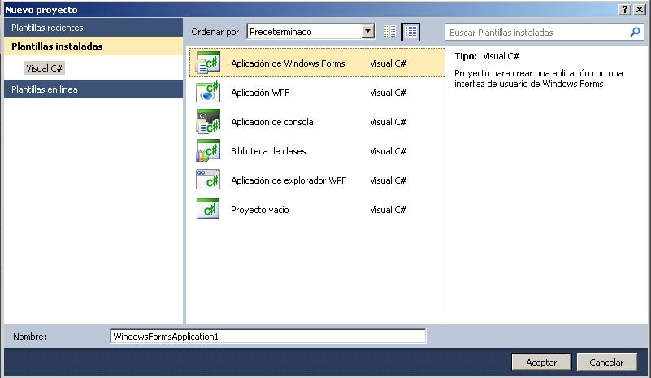
- Ahora ya tenemos un esqueleto para desarrollar nuestra aplicación. Si vemos la ventana del "Explorador de soluciones tenemos tres archivos generados en forma automática: Program.cs, Form1.cs y Form1.Designer.cs: 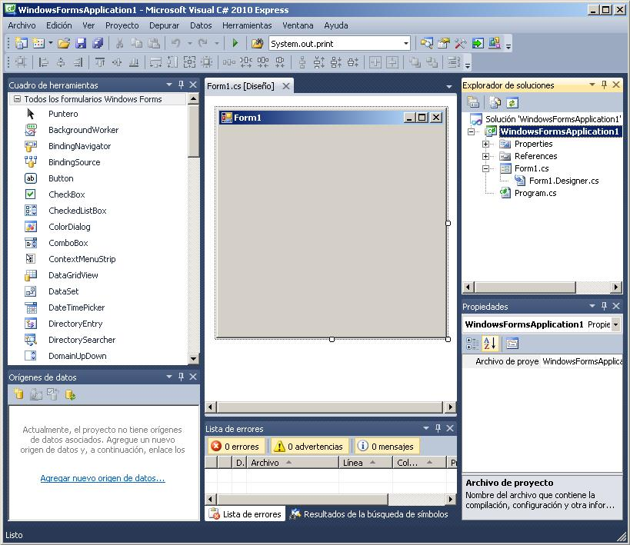
En la parte central tenemos el Form listo para disponer controles con el mouse.
- Ahora podemos seleccionar un control visual de la ventana "Cuadro de herramientas" (seleccionemos el control Button) y seguidamente presionemos el botón izquierdo del mouse dentro del formulario que se encuentra en la parte central del Visual Studio .net:
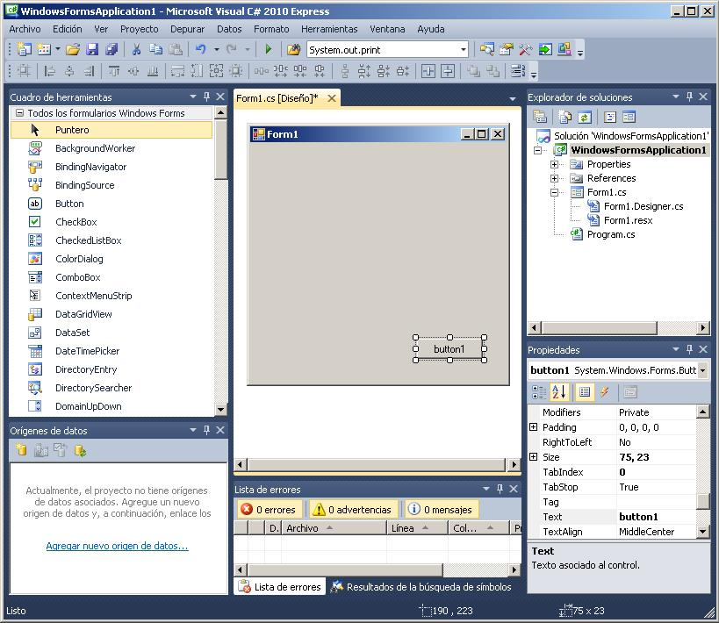
- Ahora podemos analizar la ventana "Propiedades" que nos muestra las propiedades del objeto seleccionado del formulario. Podemos por ejemplo si tenemos seleccionado el botón cambiar la propiedad text (la misma cambia la etiqueta que muestra el botón):
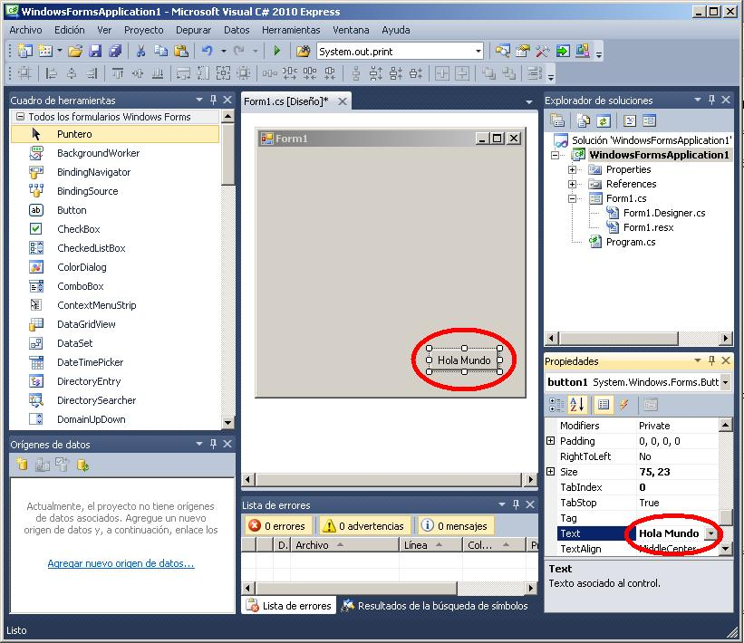
- Cuando ejecutamos la aplicación el resultado podemos ver que es muy distinto a la interfaz en modo texto vista hasta el momento:
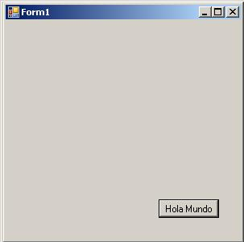
- Por último vamos a ver los contenidos de los archivos generados automáticamente por el Visual Studio .Net.

Program.ch
using System;
using System.Collections.Generic;
using System.Linq;
using System.Windows.Forms;

namespace WindowsFormsApplication1
{
static class Program
{
///
/// Punto de entrada principal para la aplicación.
///
[STAThread]
static void Main()
{
Application.EnableVisualStyles();
Application.SetCompatibleTextRenderingDefault(false);
Application.Run(new Form1());
}
}
}

Form1.ch
using System;
using System.Collections.Generic;
using System.ComponentModel;
using System.Data;
using System.Drawing;
using System.Linq;
using System.Text;
using System.Windows.Forms;

namespace WindowsFormsApplication1
{
public partial class Form1 : Form
{
public Form1()
{
InitializeComponent();
}
}
}

Form1.Designer.ch
namespace WindowsFormsApplication1
{
partial class Form1
{
///
/// Variable del diseñador requerida.
///
private System.ComponentModel.IContainer components = null;

///
/// Limpiar los recursos que se estén utilizando.
///
/// true si los recursos administrados se deben eliminar; false en caso contrario, false.
protected override void Dispose(bool disposing)
{
if (disposing && (components != null))
{
components.Dispose();
}
base.Dispose(disposing);
}

#region Código generado por el Diseñador de Windows Forms

///
/// Método necesario para admitir el Diseñador. No se puede modificar
/// el contenido del método con el editor de código.
///
private void InitializeComponent()
{
this.button1 = new System.Windows.Forms.Button();
this.SuspendLayout();
//
// button1
//
this.button1.Location = new System.Drawing.Point(190, 223);
this.button1.Name = "button1";
this.button1.Size = new System.Drawing.Size(75, 23);
this.button1.TabIndex = 0;
this.button1.Text = "Hola Mundo";
this.button1.UseVisualStyleBackColor = true;
//
// Form1
//
this.AutoScaleDimensions = new System.Drawing.SizeF(6F, 13F);
this.AutoScaleMode = System.Windows.Forms.AutoScaleMode.Font;
this.ClientSize = new System.Drawing.Size(292, 273);
this.Controls.Add(this.button1);
this.Name = "Form1";
this.Text = "Form1";
this.ResumeLayout(false);

}

#endregion

private System.Windows.Forms.Button button1;
}
}

Cuadro de herramientas (Windows Forms)

El cuadro de herramientas contiene todas las componentes visuales que nos permiten elaborar nuestro formulario.
Podemos ver todos los controles visuales en forma completa:
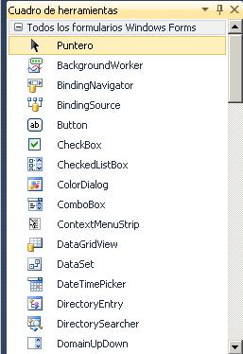
O agrupados por su uso(Menús, datos etc.):
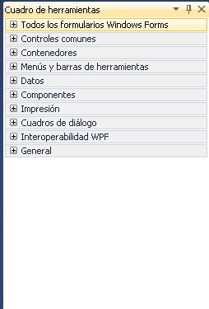

Problema 1:
: Desarrollar un programa que muestre un objeto de cada una de las siguientes clases: MonthCalendar, TextBox y Button
La interfaz visual debe ser parecida a esta:
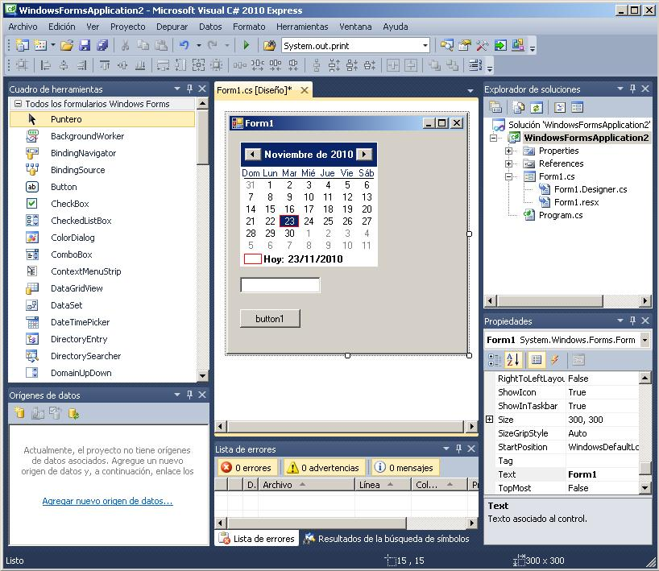
Hasta ahora solo hemos creado una interfaz visual, como podemos ver algunas componentes en tiempo de ejecución tienen funcionalidad (el objeto de la clase MonthCalendar si ejecutamos el programa nos permite seleccionar una fecha, cambiar de mes etc., el control de la clase TextBox nos permite ingresar una cadena de caracteres, pero el objeto de la clase Button cuando se presiona podemos ver que se visualiza que es hundido con el mouse pero no hace nada):
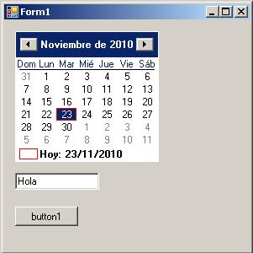

Ventana de propiedades (Windows Forms)

La "ventana de propiedades" nos permite inicializar los valores de las propiedades del objeto que se encuentra seleccionado en el formulario (Button, MonthCalendar, TextBox etc.)
Por ejemplo si disponemos dos objetos de la clase Button y seleccionamos uno de ellos podremos editar las propiedades del mismo en la "ventana de propiedades":
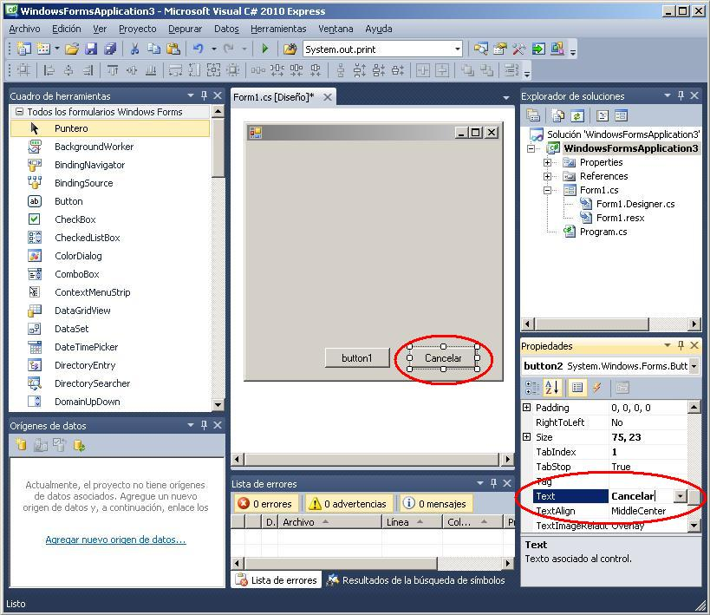
A medida que seleccionamos un objeto en la ventana de "Diseño" podemos ver como se actualiza la "ventana de propiedades", por ejemplo la propiedad Text de la clase Button permite fijar la etiqueta que muestra el botón.
El formulario también es un objeto, esto quiere decir que se lo seleccionamos luego la "ventana de propiedades" nos muestra las propiedades de la clase Form:
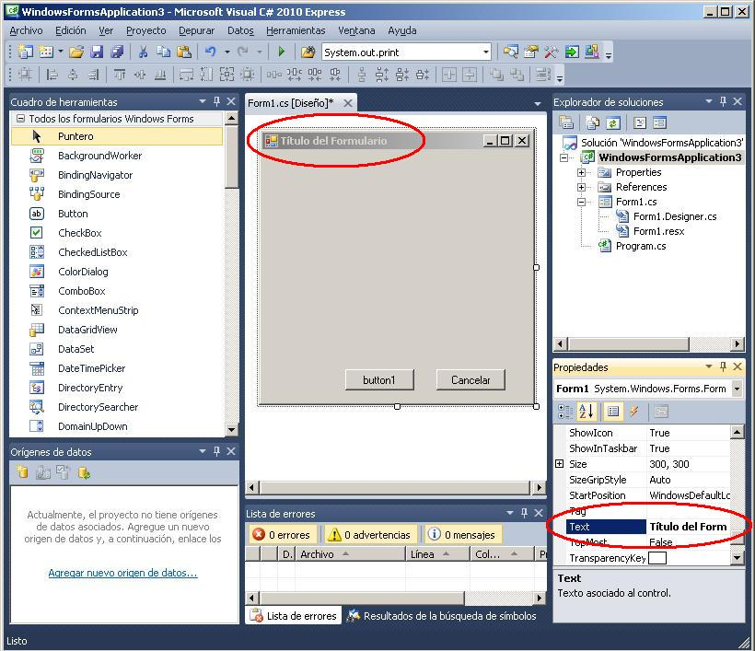

Problema propuesto
- Elaborar una interfaz gráfica que muestre una calculadora (utilizar objetos de la clase Button y un objeto de la clase TextBox donde se mostrarían los resultados y se cargarían los datos), tener en cuenta que solo se debe implementar la interfaz y no la funcionalidad de una calculadora.

Ventana de eventos (Windows Forms)

La ventana de eventos coincide con la ventana de propiedades. Para activar la lista de eventos disponibles para un objeto debemos presionar:
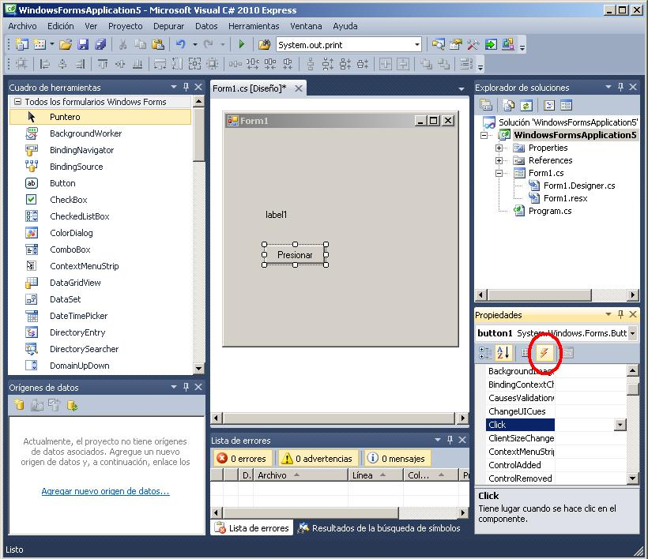
Podemos observar la lista de eventos que puede reaccionar el objeto seleccionado en ese momento. Por ejemplo si tenemos seleccionado un objeto de la clase Button el evento más común que deberemos implementar es el Click (este evento se dispara cuando en tiempo de ejecución del programa se presiona el botón)
Para disponer el código para dicho evento debemos hacer doble clic sobre dicho evento (esto hace que se active la ventana del editor y genere automáticamente el método asociado a dicho evento):
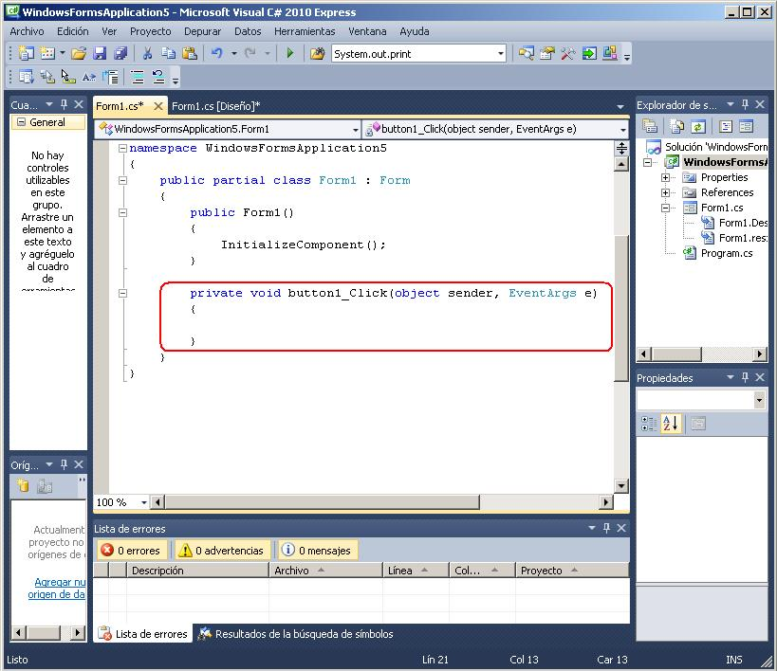

Problema:
Confeccionar un programa que al presionar un botón se muestre en un objeto de la clase Label el string "Hola Mundo".

Programa:
using System;
using System.Collections.Generic;
using System.ComponentModel;
using System.Data;
using System.Drawing;
using System.Linq;
using System.Text;
using System.Windows.Forms;

namespace WindowsFormsApplication5
{
public partial class Form1 : Form
{
public Form1()
{
InitializeComponent();
}

private void button1_Click(object sender, EventArgs e)
{
label1.Text = "Hola Mundo";
}
}
}
Hay que tener en cuenta que la clase anterior es parcial (el archivo Form1.Designer.cs contiene la definición de los dos objetos y la inicialización de sus propiedades y evento):
namespace WindowsFormsApplication5
{
partial class Form1
{
///
/// Variable del diseñador requerida.
///
private System.ComponentModel.IContainer components = null;

///
/// Limpiar los recursos que se estén utilizando.
///
/// true si los recursos administrados se deben eliminar;
/// false en caso contrario, false.
protected override void Dispose(bool disposing)
{
if (disposing && (components != null))
{
components.Dispose();
}
base.Dispose(disposing);
}

#region Código generado por el Diseñador de Windows Forms

///
/// Método necesario para admitir el Diseñador. No se puede modificar
/// el contenido del método con el editor de código.
///
private void InitializeComponent()
{
this.label1 = new System.Windows.Forms.Label();
this.button1 = new System.Windows.Forms.Button();
this.SuspendLayout();
//
// label1
//
this.label1.AutoSize = true;
this.label1.Location = new System.Drawing.Point(48, 102);
this.label1.Name = "label1";
this.label1.Size = new System.Drawing.Size(35, 13);
this.label1.TabIndex = 0;
this.label1.Text = "label1";
//
// button1
//
this.button1.Location = new System.Drawing.Point(51, 148);
this.button1.Name = "button1";
this.button1.Size = new System.Drawing.Size(75, 23);
this.button1.TabIndex = 1;
this.button1.Text = "Presionar";
this.button1.UseVisualStyleBackColor = true;
this.button1.Click += new System.EventHandler(this.button1_Click);
//
// Form1
//
this.AutoScaleDimensions = new System.Drawing.SizeF(6F, 13F);
this.AutoScaleMode = System.Windows.Forms.AutoScaleMode.Font;
this.ClientSize = new System.Drawing.Size(292, 273);
this.Controls.Add(this.button1);
this.Controls.Add(this.label1);
this.Name = "Form1";
this.Text = "Form1";
this.ResumeLayout(false);
this.PerformLayout();

}

#endregion

private System.Windows.Forms.Label label1;
private System.Windows.Forms.Button button1;
}
}
Al ejecutar el programa si presionamos el botón vemos como cambia el contenido de la Label (esto debido a que en el evento click del botón cambiamos el valor de la propiedad Text del objeto de la clase Label):
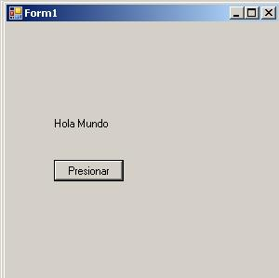

Problema propuesto
- Disponer 7 objetos de la clase Button con los días de la semana. Fijar en los atributos Text de cada botón los días de la semana. Al presionar un botón mostrar en un objeto de la clase Label el día seleccionado.

Controles comunes - Label

En el "cuadro de herramientas" podemos ver las componentes visuales agrupadas. En la pestaña de Controles comunes podemos acceder a los controles visuales que normalmente toda aplicación requiere.
El primer control que vamos a analizar es la clase Label. Un control de tipo Label nos permite mostrar básicamente un texto inicializando la propiedad Text.
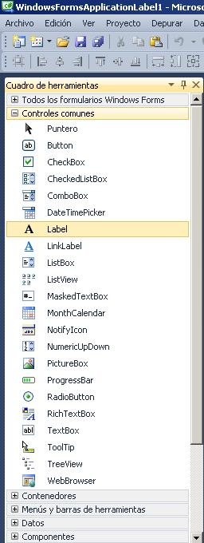
Las propiedades más comunes de este control son:
- Text: Es el string que muestra el control.
- BackColor: Define el color de fondo del control.
- ForeColor: Define el color del texto.
- Font: Define la fuente del texto.
- BorderStyle: Define si la label tiene un borde visible.
- AutoSize: Permite o no redimensionar la label en forma automática.
- Cursor: Definimos el ícono del cursor a mostrar cuando disponemos el mouse dentro del control.
- Visible: Determina si el control está visible u oculto cuando ejecutamos el programa.

Problema propuesto
- Crear una aplicación que muestre en 6 objetos de la clase Label con algunos nombres de controles visuales contenidos en la pestaña de "controles comunes" del cuadro de herramientas

Controles comunes - Button

Un control común a disponer dentro de un Form son los botones, esto se hace disponiendo objetos de la clase Button.

Problema 1:
Confeccionar un formulario que muestre tres objetos de la clase Button, disponer como etiqueta en cada botón los valores 1,2 y 3. Cuando se presiona el botón mostrar en el título del formulario el valor de la etiqueta del botón presionado.
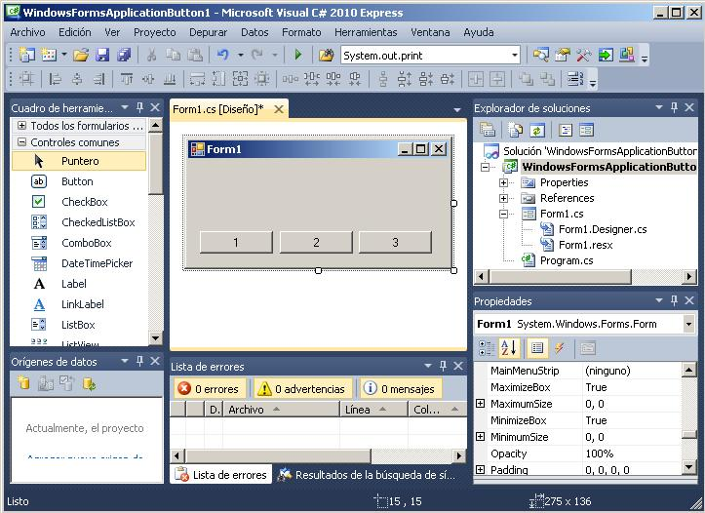

Programa:
using System;
using System.Collections.Generic;
using System.ComponentModel;
using System.Data;
using System.Drawing;
using System.Linq;
using System.Text;
using System.Windows.Forms;

namespace WindowsFormsApplicationButton1
{
public partial class Form1 : Form
{
public Form1()
{
InitializeComponent();
}

private void button1_Click(object sender, EventArgs e)
{
Text = button1.Text;
}

private void button2_Click(object sender, EventArgs e)
{
Text = button2.Text;
}

private void button3_Click(object sender, EventArgs e)
{
Text = button3.Text;
}
}
}
Para el evento click de cada botón inicializamos la propiedad Text del formulario con la propiedad Text del botón presionado (como la clase Form1 hereda de la clase Form luego accedemos a la propiedad Text sin anteceder nombre alguno: Text = button1.Text; ):
private void button1_Click(object sender, EventArgs e)
{
Text = button1.Text;
}

Problema 2:
Modificar el problema anterior para que se acumulen en el título del formulario los valores de los botones presionados.

Programa:

using System;
using System.Collections.Generic;
using System.ComponentModel;
using System.Data;
using System.Drawing;
using System.Linq;
using System.Text;
using System.Windows.Forms;

namespace WindowsFormsApplicationButton2
{
public partial class Form1 : Form
{
public Form1()
{
InitializeComponent();
}

private void button1_Click(object sender, EventArgs e)
{
Text = Text + button1.Text;
}

private void button2_Click(object sender, EventArgs e)
{
Text = Text + button2.Text;
}

private void button3_Click(object sender, EventArgs e)
{
Text = Text + button3.Text;
}
}
}
Concatenamos el valor actual de la propiedad Text del formulario con el valor de la propiedad Text del botón respectivo:
private void button1_Click(object sender, EventArgs e)
{
Text = Text + button1.Text;
}

Problema 3:
Similar al problema anterior solo permitir mostrar hasta 10 caracteres en el título del formulario.

Programa:
using System;
using System.Collections.Generic;
using System.ComponentModel;
using System.Data;
using System.Drawing;
using System.Linq;
using System.Text;
using System.Windows.Forms;

namespace WindowsFormsApplicationButton3
{
public partial class Form1 : Form
{
public Form1()
{
InitializeComponent();
}

private void button1_Click(object sender, EventArgs e)
{
if (Text.Length < 10)
{
Text = Text + button1.Text;
}
}

private void button2_Click(object sender, EventArgs e)
{
if (Text.Length < 10)
{
Text = Text + button2.Text;
}
}

private void button3_Click(object sender, EventArgs e)
{
if (Text.Length < 10)
{
Text = Text + button3.Text;
}
}
}
}
Como la propiedad Text es de tipo string luego podemos acceder a la propiedad Length para conocer la cantidad de caracteres almacenados:
private void button1_Click(object sender, EventArgs e)
{
if (Text.Length < 10)
{
Text = Text + button1.Text;
}
}

Problema propuesto
- Elaborar una interfaz gráfica que muestre una calculadora (utilizar objetos de la clase Button y un objeto de la clase Label donde se muestra el valor ingresado), tener en cuenta que solo se debe implementar la interfaz y la carga de un valor de hasta 12 dígitos.
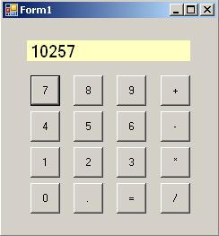

Controles comunes - TextBox

El control más común para la entrada de datos por teclado es el TextBox.

Problema 1:
Confeccionar un programa que permita ingresar dos valores enteros por teclado y al presionar un botón mostrar en una Label la suma de dichos valores.
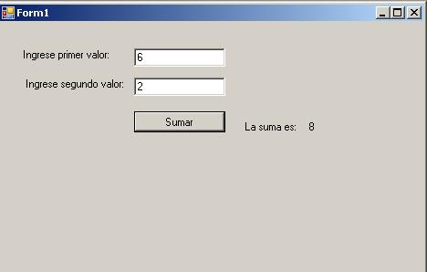

Programa:

using System;
using System.Collections.Generic;
using System.ComponentModel;
using System.Data;
using System.Drawing;
using System.Linq;
using System.Text;
using System.Windows.Forms;

namespace WindowsFormsApplicationTextBox1
{
public partial class Form1 : Form
{
public Form1()
{
InitializeComponent();
}

private void button1_Click(object sender, EventArgs e)
{
int valor1 = int.Parse(textBox1.Text);
int valor2 = int.Parse(textBox2.Text);
int suma = valor1 + valor2;
label4.Text = suma.ToString();
}
}
}
Para saber el valor almacenado en un TextBox disponemos de la propiedad Text. Como la propiedad Text es de tipo string debemos convertir dicho valor a tipo entero mediante el método estático Parse de la clase int.
Luego para recuperar como enteros los dos valores almacenados en los TextBox:
int valor1 = int.Parse(textBox1.Text);
int valor2 = int.Parse(textBox2.Text);
Sumamos los dos enteros:
int suma = valor1 + valor2;
Y finalmente cargamos en un objeto de la clase Label el resultado de la suma. Como la variable suma es un entero debemos llamar al método ToString() para retornar dicho valor como string:
label4.Text = suma.ToString();

Problema 2:
Solicitar que se ingrese una clave. Si se ingresa la cadena "abc123" mostrar un mensaje de clave correcta en caso contrario mostrar clave incorrecta.
Utilizar un control de tipo TextBox para el ingreso de la clave y una Label para mostrar el resultado al presionar un botón.
Inicializar la propiedad UseSystemPasswordChar con el valor true (esto hace que cuando el operador tipee caracteres dentro del TextBox se visualicen como asteriscos)
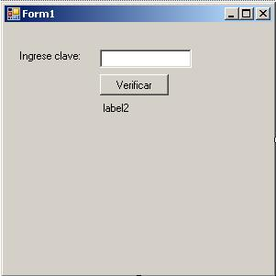

Programa:
using System;
using System.Collections.Generic;
using System.ComponentModel;
using System.Data;
using System.Drawing;
using System.Linq;
using System.Text;
using System.Windows.Forms;

namespace WindowsFormsApplicationTextBox2
{
public partial class Form1 : Form
{
public Form1()
{
InitializeComponent();
}

private void button1_Click(object sender, EventArgs e)
{
if (textBox1.Text == "abc123")
{
label2.Text = "Clave correcta";
}
else
{
label2.Text = "Clave incorrecta";
}
}
}
}
Para verificar si la clave es correcta comparamos la cadena cargada en el textBox1 con la cadena "abc123".
Hay otra propiedad en la clase TextBox llamada PasswordChar, si la propiedad UseSystemPasswordChar esta configurada con false podemos inicializar la propiedad PasswordChar con el caracter que queremos que se muestre al ingresar datos en el TextBox. Probar de inicializarlo con el caracter '+' y veremos que en vez de aparecer asteriscos aparecen caracteres '+'

Problema 3:
Disponer un control de tipo TextBox e inicializar la propiedad Multiline con el valor true (esto permite ingresar múltiples líneas dentro de un TextBox.
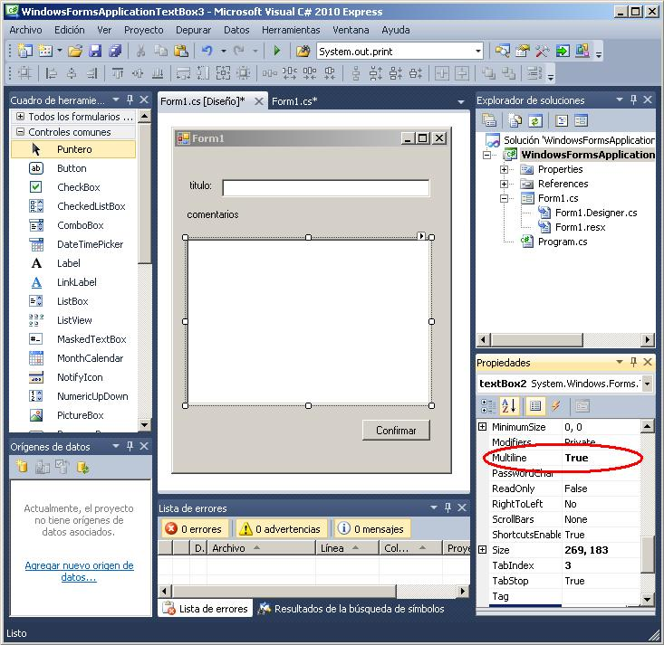

Programa:

using System;
using System.Collections.Generic;
using System.ComponentModel;
using System.Data;
using System.Drawing;
using System.Linq;
using System.Text;
using System.Windows.Forms;

namespace WindowsFormsApplicationTextBox3
{
public partial class Form1 : Form
{
public Form1()
{
InitializeComponent();
}

private void button1_Click(object sender, EventArgs e)
{
MessageBox.Show(textBox2.Text);
}
}
}
Cuando se presiona un botón se muestra en cuadro de mensajes (MessageBox) el texto ingresado en el textBox2:
MessageBox.Show(textBox2.Text);

Problema propuesto
- Solicitar el ingreso de una clave de hasta 10 caracteres en un control de tipo TextBox (inicializar la propiedad MaxLength con el valor 10)
Mostrar en un cuadro de mensajes la clave ingresada al presionar un botón.

Controles comunes - CheckBox

El control CheckBox permite implementar un cuadro de selección (básicamente un botón de dos estados: seleccionado o no seleccionado)

Problema 1:
Confeccionar un programa que muestre 3 objetos de la clase CheckBox con etiquetas de tres idiomas. Cuando se presiona un botón mostrar en la barra de títulos del Form todos los CheckBox seleccionados hasta el momento.
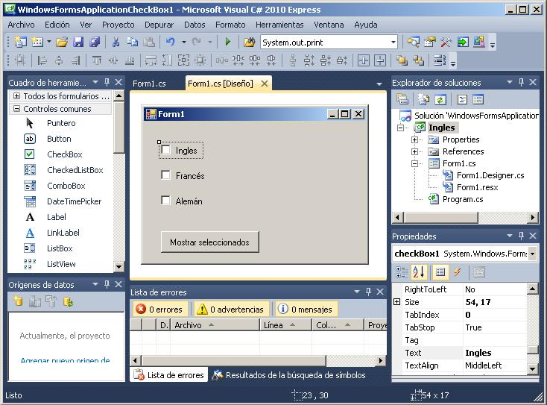

Programa:
using System;
using System.Collections.Generic;
using System.ComponentModel;
using System.Data;
using System.Drawing;
using System.Linq;
using System.Text;
using System.Windows.Forms;

namespace WindowsFormsApplicationCheckBox1
{
public partial class Form1 : Form
{
public Form1()
{
InitializeComponent();
}

private void button1_Click(object sender, EventArgs e)
{
Text = "";
if (checkBox1.Checked == true)
{
Text = Text + "(Inglés)";
}
if (checkBox2.Checked == true)
{
Text = Text + "(Francés)";
}
if (checkBox3.Checked == true)
{
Text = Text + "(Alemán)";
}
}
}
}
La clase CheckBox tiene una propiedad llamada Checked (si tiene el valor true significa que el CheckBox esta seleccionado, en caso contrario no esta seleccionado.
En el evento Click del botón primero borramos el contenido del título del Form:
Text = "";
Y seguidamente mediante estructuras if verificamos el estado de cada CheckBox, en caso de estar seleccionado concatenamos al título del Form el valor que representa ese CheckBox:

if (checkBox1.Checked == true)
{
Text = Text + "(Inglés)";
}

Problema 2:
Disponer un control Label que muestre el siguiente mensaje: "Esta de acuerdo con las normas del servicio?", luego un CheckBox y finalmente un objeto de tipo Button desactivo (propiedad Enabled con false). Cuando se tilde el CheckBox debemos activar el botón (para esto debemos responder al evento)
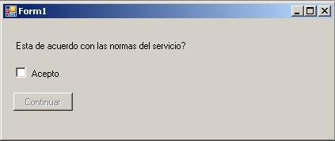

Programa:

using System;
using System.Collections.Generic;
using System.ComponentModel;
using System.Data;
using System.Drawing;
using System.Linq;
using System.Text;
using System.Windows.Forms;

namespace WindowsFormsApplicationCheckBox2
{
public partial class Form1 : Form
{
public Form1()
{
InitializeComponent();
}

private void checkBox1_CheckedChanged(object sender, EventArgs e)
{
if (checkBox1.Checked == true)
{
button1.Enabled = true;
}
else
{
button1.Enabled = false;
}
}
}
}
Debemos implementar el evento CheckedChange del objeto checkBox1 (preguntamos si el CheckBox se encuentra seleccionado o no, en caso de estar seleccionado activamos el botón asignando a la propiedad Enabled el valor true):

private void checkBox1_CheckedChanged(object sender, EventArgs e)
{
if (checkBox1.Checked == true)
{
button1.Enabled = true;
}
else
{
button1.Enabled = false;
}
}

Problema propuesto
- Disponer tres objetos de la clase CheckBox con nombres de navegadores web. Cuando se presione un botón mostrar en el título del Form los programas seleccionados.

Controles comunes - RadioButton

Otro control visual muy común es el RadioButton que normalmente se muestran un conjunto de RadioButton y permiten la selección de solo uno de ellos.

Problema 1:
Confeccionar un programa que muestre 3 objetos de la clase RadioButton que permitan configurar el ancho y alto del Form. Cuando se presione un botón actualizar el ancho y alto.
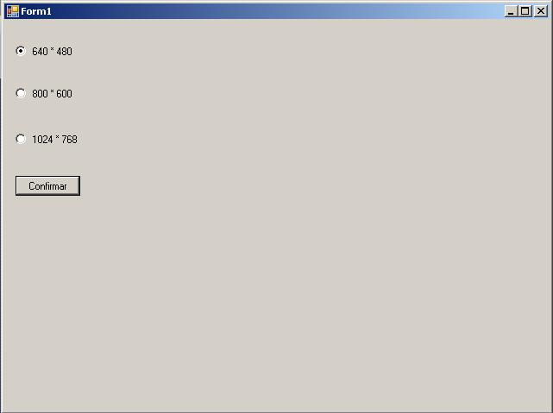

Programa:

using System;
using System.Collections.Generic;
using System.ComponentModel;
using System.Data;
using System.Drawing;
using System.Linq;
using System.Text;
using System.Windows.Forms;

namespace WindowsFormsApplicationRadioButton1
{
public partial class Form1 : Form
{
public Form1()
{
InitializeComponent();
}

private void button1_Click(object sender, EventArgs e)
{
if (radioButton1.Checked == true)
{
Width = 640;
Height = 480;
}
else
{
if (radioButton2.Checked == true)
{
Width = 800;
Height = 600;
}
else
{
if (radioButton3.Checked == true)
{
Width = 1024;
Height = 768;
}
}
}
}
}
}
Todos los controles que se disponen dentro de un Form están asociados, es decir que cuando seleccionamos uno se desmarca la actual.
El control RadioButton tiene una propiedad llamada Checked que almacena true o false, por eso que por medio de un conjunto de if verificamos cual de los radio esta seleccionado:
if (radioButton1.Checked == true)
{
Width = 640;
Height = 480;
}
else
{
if (radioButton2.Checked == true)
{
Width = 800;
Height = 600;
}
else
{
if (radioButton3.Checked == true)
{
Width = 1024;
Height = 768;
}
}
}
Para cambiar el ancho y alto del Form accedemos a las propiedades Width y Height.

Problemas propuestos
- Permitir el ingreso de dos números en controles de tipo TextBox y mediante dos controles de tipo RadioButton permitir seleccionar si queremos sumarlos o restarlos. Al presionar un botón mostrar en el título del Form el resultado de la operación.

Controles comunes - ComboBox

El control ComboBox permite seleccionar un string de una lista.
Para inicializar los string que contendrá el ComboBox debemos acceder a la propiedad Items
Un evento muy útil con este control es cuando el operador selecciona un Item de la lista. Para capturar la selección de un item debemos codificar el evento SelectedIndexChanged.

Problema 1:
Cargar en un ComboBox los nombres de varios colores. Al seleccionar alguno mostrar en la barra de título del Form el string seleccionado.

Programa:

using System;
using System.Collections.Generic;
using System.ComponentModel;
using System.Data;
using System.Drawing;
using System.Linq;
using System.Text;
using System.Windows.Forms;

namespace WindowsFormsApplicationComboBox1
{
public partial class Form1 : Form
{
public Form1()
{
InitializeComponent();
}

private void comboBox1_SelectedIndexChanged(object sender, EventArgs e)
{
Text = comboBox1.Text;
}
}
}
Cuando se selecciona un string de la lista se dispara el evento SelectedIndexChanged y procedemos a extraer el texto seleccionado del ComboBox y lo mostramos en el título del Form:

private void comboBox1_SelectedIndexChanged(object sender, EventArgs e)
{
Text = comboBox1.Text;
}

Problema 2:
Disponer tres controles de tipo ComboBox con valores entre 0 y 255 (cada uno representa la cantidad de rojo, verde y azul). Luego al presionar un botón pintar el fondo del Form con el color que se genera combinando los valores de los ComboBox.
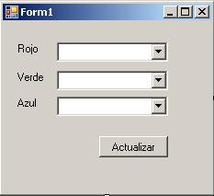

Programa:

using System;
using System.Collections.Generic;
using System.ComponentModel;
using System.Data;
using System.Drawing;
using System.Linq;
using System.Text;
using System.Windows.Forms;

namespace WindowsFormsApplicationComboBox2
{
public partial class Form1 : Form
{
public Form1()
{
InitializeComponent();
}

private void Form1_Load(object sender, EventArgs e)
{
for (int f = 0; f <= 255; f++)
{
comboBox1.Items.Add(f.ToString());
comboBox2.Items.Add(f.ToString());
comboBox3.Items.Add(f.ToString());
}
comboBox1.SelectedIndex = 0;
comboBox2.SelectedIndex = 0;
comboBox3.SelectedIndex = 0;
}

private void button1_Click(object sender, EventArgs e)
{
int rojo = int.Parse(comboBox1.Text);
int verde = int.Parse(comboBox2.Text);
int azul = int.Parse(comboBox3.Text);
BackColor = Color.FromArgb(rojo, verde, azul);
}
}
}
La carga manual de cada ComboBox nos haría perder mucho tiempo en tiempo de diseño por lo que lo hacemos mediante un algoritmo. Cuando se carga el Form se ejecuta el evento Load donde mediante un for procedemos a añadir los 256 valores:

private void Form1_Load(object sender, EventArgs e)
{
for (int f = 0; f <= 255; f++)
{
comboBox1.Items.Add(f.ToString());
comboBox2.Items.Add(f.ToString());
comboBox3.Items.Add(f.ToString());
}
La propiedad Items del ComboBox tiene un método llamado Add que añade un elemento a la lista (como debemos pasar un string como parámetro convertimos a la variable entera f a string)
Luego para dejar seleccionado por defecto el primer item añadido inicializamos la propiedad SelectedIndex:

comboBox1.SelectedIndex = 0;
comboBox2.SelectedIndex = 0;
comboBox3.SelectedIndex = 0;
En el evento Click del botón procedemos a extraer el valor seleccionado de cada ComboBox y lo convertimos a entero:
int rojo = int.Parse(comboBox1.Text);
int verde = int.Parse(comboBox2.Text);
int azul = int.Parse(comboBox3.Text);
Para cambiar el color de fondo del Form actualizamos la propiedad BackColor. El color lo generamos llamando al método estático FromArgb de la clase Color:
BackColor = Color.FromArgb(rojo, verde, azul);

Problemas propuestos
- Solicitar el ingreso del nombre de una persona y seleccionar de un control ComboBox un país. Al presionar un botón mostrar en la barra del título del Form el nombre ingresado y el país seleccionado.

- Estructuras dinámicas

Conocemos algunas estructuras de datos como son los vectores y matrices. No son las únicas. Hay muchas situaciones donde utilizar alguna de estas estructuras nos proporcionará una solución muy ineficiente (cantidad de espacio que ocupa en memoria, velocidad de acceso a la información, etc.)
Ejemplo 1. Imaginemos que debemos realizar un procesador de texto, debemos elegir la estructura de datos para almacenar en memoria las distintas líneas que el operador irá tipeando. Una solución factible es utilizar una matriz de caracteres. Pero como sabemos debemos especificar la cantidad de filas y columnas que ocupará de antemano. Podría ser por ejemplo 2000 filas y 200 columnas. Con esta definición estamos reservando de antemano 800000 bytes de la memoria, no importa si el operador después carga una línea con 20 caracteres, igualmente ya se ha reservado una cantidad de espacio que permanecerá ociosa.
Tiene que existir alguna estructura de datos que pueda hacer más eficiente la solución del problema anterior.
Ejemplo 2. ¿Cómo estarán codificadas las planillas de cálculo? ¿Reservarán espacio para cada casilla de la planilla al principio? Si no la lleno, ¿lo mismo se habrá reservado espacio?
Utilizar una matriz para almacenar todas las casillas de una planilla de cálculo seguro será ineficiente.
Bien, todos estos problemas y muchos más podrán ser resueltos en forma eficiente cuando conozcamos estas nuevas estructuras de datos (Listas, árboles)

- Estructuras dinámicas: Listas

Una lista es un conjunto de nodos, cada uno de los cuales tiene dos campos: uno de información y un apuntador al siguiente nodo de la lista. Además un apuntador externo señala el primer nodo de la lista.
Representación gráfica de un nodo:
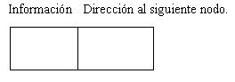
La información puede ser cualquier tipo de dato simple, estructura de datos o inclusive uno o más objetos.
La dirección al siguiente nodo es un puntero.
Representación gráfica de una lista:
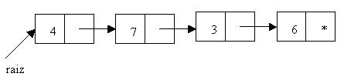
Como decíamos, una lista es una secuencia de nodos (en este caso cuatro nodos). La información de los nodos en este caso es un entero y siempre contiene un puntero que guarda la dirección del siguiente nodo.
raiz es otro puntero externo a la lista que contiene la dirección del primer nodo.
El estado de una lista varía durante la ejecución del programa:
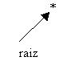
De esta forma representamos gráficamente una lista vacía.
Si insertamos un nodo en la lista quedaría luego:
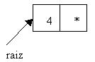
Si insertamos otro nodo al principio con el valor 9 tenemos:
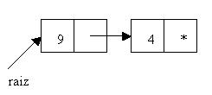
Lo mismo podemos borrar nodos de cualquier parte de la lista.
Esto nos trae a la mente el primer problema planteado: el desarrollo del procesador de texto. Podríamos utilizar una lista que inicialmente estuviera vacía e introdujéramos un nuevo nodo con cada línea que tipea el operador. Con esta estructura haremos un uso muy eficiente de la memoria.

Tipos de listas.
Según el mecanismo de inserción y extracción de nodos en la lista tenemos los siguientes tipos:
- Listas tipo pila.
- Listas tipo cola.
- Listas genéricas.
Una lista se comporta como una pila si las inserciones y extracciones las hacemos por un mismo lado de la lista. También se las llama listas LIFO (Last In First Out - último en entrar primero en salir)
Una lista se comporta como una cola si las inserciones las hacemos al final y las extracciones las hacemos por el frente de la lista. También se las llama listas FIFO (First In First Out - primero en entrar primero en salir)
Una lista se comporta como genérica cuando las inserciones y extracciones se realizan en cualquier parte de la lista.
Podemos en algún momento insertar un nodo en medio de la lista, en otro momento al final, borrar uno del frente, borrar uno del fondo o uno interior, etc.

- Estructuras dinámicas: Listas tipo Pila

Una lista se comporta como una pila si las inserciones y extracciones las hacemos por un mismo lado de la lista. También se las llama listas LIFO (Last In First Out - último en entrar primero en salir)
Importante: Una pila al ser una lista puede almacenar en el campo de información cualquier tipo de valor (int, char, float, vector de caracteres, un objeto, etc)
Para estudiar el mecanismo de utilización de una pila supondremos que en el campo de información almacena un entero (para una fácil interpretación y codificación)
Inicialmente la PILA está vacía y decimos que el puntero raiz apunta a null (Si apunta a null decimos que no tiene una dirección de memoria):
Insertamos un valor entero en la pila: insertar(10)
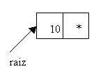
Luego de realizar la inserción la lista tipo pila queda de esta manera: un nodo con el valor 10 y raiz apunta a dicho nodo. El puntero del nodo apunta a null ya que no hay otro nodo después de este.
Insertamos luego el valor 4: insertar(4)
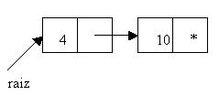
Ahora el primer nodo de la pila es el que almacena el valor cuatro. raiz apunta a dicho nodo. Recordemos que raiz es el puntero externo a la lista que almacena la dirección del primer nodo. El nodo que acabamos de insertar en el campo puntero guarda la dirección del nodo que almacena el valor 10.
Ahora qué sucede si extraemos un nodo de la pila. ¿Cuál se extrae? Como sabemos en una pila se extrae el último en entrar.
Al extraer de la pila tenemos: extraer()
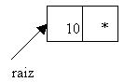
La pila ha quedado con un nodo.
Hay que tener cuidado que si se extrae un nuevo nodo la pila quedará vacía y no se podrá extraer otros valores (avisar que la pila está vacía)

Problema 1:
Confeccionar una clase que administre una lista tipo pila (se debe poder insertar, extraer e imprimir los datos de la pila)

Programa:
using System;
using System.Collections.Generic;
using System.Linq;
using System.Text;

namespace ListasTipoPila1
{
class Pila
{
class Nodo
{
public int info;
public Nodo sig;
}

private Nodo raiz;

public Pila()
{
raiz = null;
}

public void Insertar(int x)
{
Nodo nuevo;
nuevo = new Nodo();
nuevo.info = x;
if (raiz == null)
{
nuevo.sig = null;
raiz = nuevo;
}
else
{
nuevo.sig = raiz;
raiz = nuevo;
}
}

public int Extraer()
{
if (raiz != null)
{
int informacion = raiz.info;
raiz = raiz.sig;
return informacion;
}
else
{
return int.MaxValue;
}
}

public void Imprimir()
{
Nodo reco=raiz;
Console.WriteLine("Listado de todos los elementos de la pila.");
while (reco!=null)
{
Console.Write(reco.info+"-");
reco=reco.sig;
}
Console.WriteLine();
}

static void Main(string[] args)
{
Pila pila1=new Pila();
pila1.Insertar(10);
pila1.Insertar(40);
pila1.Insertar(3);
pila1.Imprimir();
Console.WriteLine("Extraemos de la pila:"+pila1.Extraer());
pila1.Imprimir();
Console.ReadKey();
}
}
}
Analicemos las distintas partes de este programa:
class Nodo
{
public int info;
public Nodo sig;
}

private Nodo raiz;
Para declarar un nodo debemos utilizar una clase. En este caso la información del nodo (info) es un entero y siempre el nodo tendrá una referencia de tipo Nodo, que le llamamos sig.
El puntero sig apunta al siguiente nodo o a null en caso que no exista otro nodo. Este puntero es interno a la lista. Para poder acceder a los atributos los definimos de tipo public.
También definimos un puntero de tipo Nodo llamado raiz. Este puntero tiene la dirección del primer nodo de la lista. En caso de estar vacía la lista, raiz apunta a null (es decir no tiene dirección)
El puntero raiz es fundamental porque al tener la dirección del primer nodo de la lista nos permite acceder a los demás nodos.
public Pila()
{
raiz = null;
}
En el constructor de la clase hacemos que raiz guarde el valor null. Tengamos en cuenta que si raiz tiene almacenado null la lista está vacía, en caso contrario tiene la dirección del primer nodo de la lista.
public void Insertar(int x)
{
Nodo nuevo;
nuevo = new Nodo();
nuevo.info = x;
if (raiz == null)
{
nuevo.sig = null;
raiz = nuevo;
}
else
{
nuevo.sig = raiz;
raiz = nuevo;
}
}
Uno de los métodos más importantes que debemos entender en una pila es el de Insertar un elemento en la pila.
Al método llega la información a insertar, en este caso en particular es un valor entero.
La creación de un nodo requiere dos pasos:
- Definición de un puntero o referencia a un tipo de dato Nodo:
Nodo nuevo;
- Creación del nodo (creación de un objeto):
nuevo = new Nodo();
Cuando se ejecuta el operador new se reserva espacio para el nodo. Realmente se crea el nodo cuando se ejecuta el new.
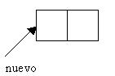
Paso seguido debemos guardar la información del nodo:
nuevo.info = x;
En el campo info almacenamos lo que llega en el parámetro x. Por ejemplo si llega un 5 el nodo queda:
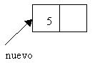
Por último queda enlazar el nodo que acabamos de crear al principio de la lista.
Si la lista está vacía debemos guardar en el campo sig del nodo el valor null para indicar que no hay otro nodo después de este, y hacer que raiz apunte al nodo creado (sabemos si una lista esta vacía si raiz almacena un null)
if (raiz == null)
{
nuevo.sig = null;
raiz = nuevo;
}
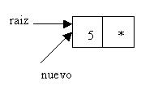
Gráficamente podemos observar que cuando indicamos raiz=nuevo, el puntero raiz guarda la dirección del nodo apuntado por nuevo.
Tener en cuenta que cuando finaliza la ejecución del método el puntero nuevo desaparece, pero no el nodo creado con el operador new.
En caso que la lista no esté vacía, el puntero sig del nodo que acabamos de crear debe apuntar al que es hasta este momento el primer nodo, es decir al nodo que apunta raiz actualmente.
else
{
nuevo.sig = raiz;
raiz = nuevo;
}
Como primera actividad cargamos en el puntero sig del nodo apuntado por nuevo la dirección de raiz, y posteriormente raiz apunta al nodo que acabamos de crear, que será ahora el primero de la lista.
Antes de los enlaces tenemos:
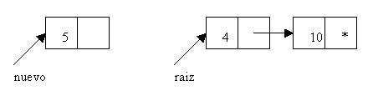
Luego de ejecutar la línea:
nuevo.sig = raiz;
Ahora tenemos:
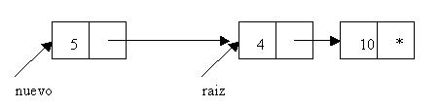
Por último asignamos a raiz la dirección que almacena el puntero nuevo.
raiz = nuevo;
La lista queda:
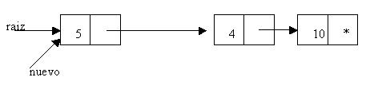
El método Extraer:
public int Extraer()
{
if (raiz != null)
{
int informacion = raiz.info;
raiz = raiz.sig;
return informacion;
}
else
{
return int.MaxValue;
}
}
El objetivo del método extraer es retornar la información del primer nodo y además borrarlo de la lista.
Si la lista no está vacía guardamos en una variable local la información del primer nodo:
int informacion = raiz.info;
Avanzamos raiz al segundo nodo de la lista, ya que borraremos el primero:
raiz = raiz.sig;
el nodo que previamente estaba apuntado por raiz es eliminado automáticamente, al no tener ninguna referencia.
Retornamos la información:
return informacion;
En caso de estar vacía la pila retornamos el número entero máximo y lo tomamos como código de error (es decir nunca debemos guardar el entero mayor en la pila)
return int.MaxValue;
Es muy importante entender gráficamente el manejo de las listas. La interpretación gráfica nos permitirá plantear inicialmente las soluciones para el manejo de listas.
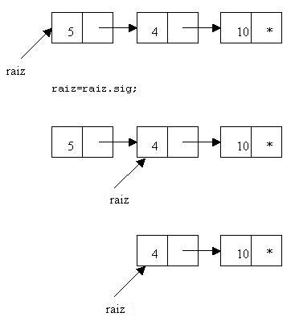
Por último expliquemos el método para recorrer una lista en forma completa e imprimir la información de cada nodo:
public void Imprimir()
{
Nodo reco=raiz;
Console.WriteLine("Listado de todos los elementos de la pila.");
while (reco!=null)
{
Console.Write(reco.info+"-");
reco=reco.sig;
}
Console.WriteLine();
}
Definimos un puntero auxiliar reco y hacemos que apunte al primer nodo de la lista:
Nodo reco=raiz;
Disponemos una estructura repetitiva que se repetirá mientras reco sea distinto a null. Dentro de la estructura repetitiva hacemos que reco avance al siguiente nodo:
while (reco!=null)
{
Console.Write(reco.info+"-");
reco=reco.sig;
}
Es muy importante entender la línea:
reco=reco.sig;
Estamos diciendo que reco almacena la dirección que tiene el puntero sig del nodo apuntado actualmente por reco.
Gráficamente:
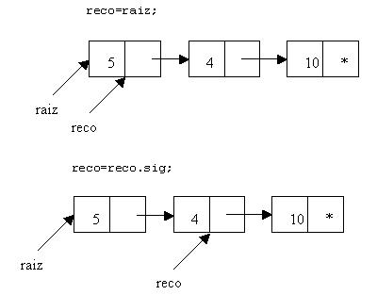
Al analizarse la condición:
while (reco!=null)
se valúa en verdadero ya que reco apunta a un nodo y se vuelve a ejecutar la línea:
reco=reco.sig;
Ahora reco apunta al siguiente nodo:
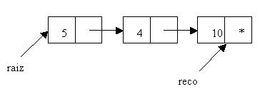
La condición del while nuevamente se valúa en verdadera y avanza el puntero reco al siguiente nodo:
reco=reco.sig;
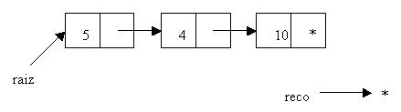
Ahora sí reco apunta a null y ha llegado el final de la lista (Recordar que el último nodo de la lista tiene almacenado en el puntero sig el valor null, con el objetivo de saber que es el último nodo)
Para poder probar esta clase recordemos que debemos definir un objeto de la misma y llamar a sus métodos:
static void Main(string[] args)
{
Pila pila1=new Pila();
pila1.Insertar(10);
pila1.Insertar(40);
pila1.Insertar(3);
pila1.Imprimir();
Console.WriteLine("Extraemos de la pila:"+pila1.Extraer());
pila1.Imprimir();
Console.ReadKey();
}
Insertamos 3 enteros, luego imprimimos la pila, extraemos uno de la pila y finalmente imprimimos nuevamente la pila.

Problema 2:
Agregar a la clase Pila un método que retorne la cantidad de nodos y otro que indique si esta vacía.

Programa:
using System;
using System.Collections.Generic;
using System.Linq;
using System.Text;

namespace ListasTipoPila1
{
class Pila
{
class Nodo
{
public int info;
public Nodo sig;
}

private Nodo raiz;

public Pila()
{
raiz = null;
}

public void Insertar(int x)
{
Nodo nuevo;
nuevo = new Nodo();
nuevo.info = x;
if (raiz == null)
{
nuevo.sig = null;
raiz = nuevo;
}
else
{
nuevo.sig = raiz;
raiz = nuevo;
}
}

public int Extraer()
{
if (raiz != null)
{
int informacion = raiz.info;
raiz = raiz.sig;
return informacion;
}
else
{
return int.MaxValue;
}
}

public void Imprimir()
{
Nodo reco=raiz;
Console.WriteLine("Listado de todos los elementos de la pila.");
while (reco!=null)
{
Console.Write(reco.info+"-");
reco=reco.sig;
}
Console.WriteLine();
}

public bool Vacia()
{
if (raiz == null)
{
return true;
}
else
{
return false;
}
}

public int Cantidad()
{
int cant = 0;
Nodo reco = raiz;
while (reco != null)
{
cant++;
reco = reco.sig;
}
return cant;
}

static void Main(string[] args)
{
Pila pila1=new Pila();
pila1.Insertar(10);
pila1.Insertar(40);
pila1.Insertar(3);
pila1.Imprimir();
Console.WriteLine("La cantidad de nodos de la lista es:"+pila1.Cantidad());
while (pila1.Vacia()==false)
{
Console.WriteLine(pila1.Extraer());
}
Console.ReadKey();
}
}
}
Para verificar si la pila esta vacía verificamos el contenido de la variable raiz, si tiene null luego la lista esta vacía y por lo tanto retornamos un true:
public bool Vacia()
{
if (raiz == null)
{
return true;
}
else
{
return false;
}
}
El algoritmo para saber la cantidad de nodos es similar al imprimir, pero en lugar de mostrar la información del nodo procedemos a incrementar un contador:
public int Cantidad()
{
int cant = 0;
Nodo reco = raiz;
while (reco != null)
{
cant++;
reco = reco.sig;
}
return cant;
}
Para probar esta clase en la main creamos un objeto de la clase Pila insertamos tres enteros:
Pila pila1=new Pila();
pila1.Insertar(10);
pila1.Insertar(40);
pila1.Insertar(3);
Imprimimos la pila (nos muestra los tres datos):
pila1.Imprimir();
Llamamos al método Cantidad (nos retorna un 3):
Console.WriteLine("La cantidad de nodos de la lista es:"+pila1.Cantidad());
Luego mientras el método Vacia nos retorne un false (lista no vacía) procedemos a llamar al método extraer:
while (pila1.Vacia()==false)
{
Console.WriteLine(pila1.Extraer());
}

Problemas propuestos
- Agregar un método a la clase Pila que retorne la información del primer nodo de la Pila sin borrarlo.

Estructuras dinámicas: Listas tipo Pila - Problema de aplicación

Hasta ahora hemos visto como desarrollar los algoritmos para administrar una lista tipo Pila, hemos visto que hay bastante complejidad en el manejo de punteros pero todo esto acarrea ventajas en la solución de problemas que requieren una estructura de tipo Pila.
Planteo del problema:
Este práctico tiene por objetivo mostrar la importancia de las pilas en las Ciencias de la Computación y más precisamente en la programación de software de bajo nivel.
Todo compilador o intérprete de un lenguaje tiene un módulo dedicado a analizar si una expresión está correctamente codificada, es decir que los paréntesis estén abiertos y cerrados en un orden lógico y bien balanceados.
Se debe desarrollar una clase que tenga las siguientes responsabilidades (clase Formula):
- Ingresar una fórmula que contenga paréntesis, corchetes y llaves.
- Validar que los ( ) [] y {} estén correctamente balanceados.
Para la solución de este problema la clase formula tendrá un atributo de la clase Pila.
Veamos como nos puede ayudar el empleo de una pila para solucionar este problema.
Primero cargaremos la fórmula en un TextBox.
Ejemplo de fórmula: (2+[3-12]*{8/3})
El algoritmo de validación es el siguiente:
Analizamos caracter a caracter la presencia de los paréntesis, corchetes y llaves.
Si vienen símbolos de apertura los almacenamos en la pila.
Si vienen símbolos de cerrado extraemos de la pila y verificamos si está el mismo símbolo pero de apertura: en caso negativo podemos inferir que la fórmula no está correctamente balanceada.
Si al finalizar el análisis del último caracter de la fórmula la pila está vacía podemos concluir que está correctamente balanceada.
Ejemplos de fórmulas no balanceadas:
}(2+[3-12]*{8/3})
Incorrecta: llega una } de cerrado y la pila está vacía.
{[2+4}]
Incorrecta: llega una llave } y en el tope de la pila hay un corchete [.
{[2+4]
Incorrecta: al finalizar el análisis del último caracter en la pila queda pendiente una llave {.
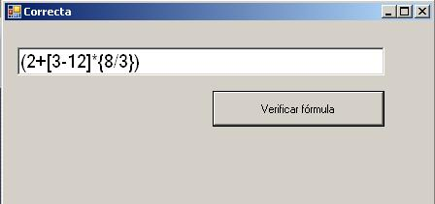

Programa:
archivo: Pila.cs

using System;
using System.Collections.Generic;
using System.Linq;
using System.Text;

namespace Formula
{
class Pila
{
class Nodo
{
public char simbolo;
public Nodo sig;
}

private Nodo raiz;

public Pila()
{
raiz = null;
}

public void Insertar(char x)
{
Nodo nuevo;
nuevo = new Nodo();
nuevo.simbolo = x;
if (raiz == null)
{
nuevo.sig = null;
raiz = nuevo;
}
else
{
nuevo.sig = raiz;
raiz = nuevo;
}
}

public char Extraer()
{
if (raiz != null)
{
char informacion = raiz.simbolo;
raiz = raiz.sig;
return informacion;
}
else
{
return char.MaxValue;
}
}

public bool Vacia()
{
if (raiz == null)
{
return true;
}
else
{
return false;
}
}
}
}

archivo: Form1.cs

using System;
using System.Collections.Generic;
using System.ComponentModel;
using System.Data;
using System.Drawing;
using System.Linq;
using System.Text;
using System.Windows.Forms;

namespace Formula
{
public partial class Form1 : Form
{
public Form1()
{
InitializeComponent();
}

private void button1_Click(object sender, EventArgs e)
{
Pila pila1;
pila1 = new Pila();
string cadena = textBox1.Text;
for (int f = 0; f < cadena.Length; f++)
{
if (cadena.ElementAt(f) == '(' || cadena.ElementAt(f) == '[' || cadena.ElementAt(f) == '{')
{
pila1.Insertar(cadena.ElementAt(f));
}
else
{
if (cadena.ElementAt(f) == ')')
{
if (pila1.Extraer() != '(')
{
Text = "Incorrecta";
return;
}
}
else
{
if (cadena.ElementAt(f) == ']')
{
if (pila1.Extraer() != '[')
{
Text = "Incorrecta";
return;
}
}
else
{
if (cadena.ElementAt(f) == '}')
{
if (pila1.Extraer() != '{')
{
Text = "Incorrecta";
return;
}
}
}
}
}
}
if (pila1.Vacia())
{
Text = "Correcta";
}
else
{
Text = "Incorrecta";
}
}
}
}
Primero declaramos y definimos la clase Pila. Almacenamos en cada nodo un caracter y llamamos al campo de información símbolo.
No es necesario implementar los métodos Imprimir, Cantidad, etc. Porque no se requieren para este problema.
La clase Formula tiene como atributos: un TextBox y un Button
En el método Click verifica si la fórmula están correctos los parentesis, corchetes y llaves.
En este analizamos la fórmula para verificar si está correctamente balanceada.
En este método es donde está gran parte del algoritmo de este problema. Mostramos en el titulo del Form si la formula esta correctamente balanceada.
Definimos una pila y extraemos el contenido del TextBox:
Pila pila1;
pila1 = new Pila();
string cadena = textBox1.Text;
El for se repite tantas veces como caracteres tenga el TextBox.
Se deben procesar sólo los símbolos ( [ { y ) ] }.
Si el símbolo es un ( [ { de apertura procedemos a cargarlo en la pila:
if (cadena.ElementAt(f) == '(' || cadena.ElementAt(f) == '[' || cadena.ElementAt(f) == '{')
{
pila1.Insertar(cadena.ElementAt(f));
}
En caso de ser un ) cerrado debemos extraer un carácter de la pila y verificar si no coincide con el paréntesis de apertura ( la fórmula está incorrecta:
if (cadena.ElementAt(f) == ')')
{
if (pila1.Extraer() != '(')
{
Text = "Incorrecta";
return;
}
}
El mismo proceso es para los símbolos ] }.
Al finalizar el análisis de toda la cadena si la pila está vacía podemos afirmar que la fórmula está correctamente balanceada, en caso contrario quiere decir que faltan símbolos de cerrado y es incorrecta:
if (pila1.Vacia())
{
Text = "Correcta";
}
else
{
Text = "Incorrecta";
}
Es importante entender que la clase Formula utiliza un objeto de la clase Pila para resolver el algoritmo de verificar el balanceo de la fórmula, pero no accede directamente a los nodos de la lista.

- Estructuras dinámicas: Listas tipo Cola

Una lista se comporta como una cola si las inserciones las hacemos al final y las extracciones las hacemos por el frente de la lista. También se las llama listas FIFO (First In First Out - primero en entrar primero en salir)
Confeccionaremos un programa que permita administrar una lista tipo cola. Desarrollaremos los métodos de Insertar, Extraer, Vacia e Imprimir.

Programa:
using System;
using System.Collections.Generic;
using System.Linq;
using System.Text;

namespace ListasTipoCola1
{
class Cola
{
class Nodo
{
public int info;
public Nodo sig;
}

private Nodo raiz,fondo;

public Cola()
{
raiz=null;
fondo=null;
}

public bool Vacia ()
{
if (raiz == null)
return true;
else
return false;
}

public void Insertar (int info)
{
Nodo nuevo;
nuevo = new Nodo ();
nuevo.info = info;
nuevo.sig = null;
if (Vacia ())
{
raiz = nuevo;
fondo = nuevo;
}
else
{
fondo.sig = nuevo;
fondo = nuevo;
}
}

public int Extraer ()
{
if (!Vacia ())
{
int informacion = raiz.info;
if (raiz == fondo)
{
raiz = null;
fondo = null;
}
else
{
raiz = raiz.sig;
}
return informacion;
}
else
return int.MaxValue;
}

public void Imprimir()
{
Nodo reco=raiz;
Console.WriteLine("Listado de todos los elementos de la cola.");
while (reco!=null)
{
Console.Write(reco.info+"-");
reco=reco.sig;
}
Console.WriteLine();
}

static void Main(string[] args)
{
Cola cola1=new Cola();
cola1.Insertar(5);
cola1.Insertar(10);
cola1.Insertar(50);
cola1.Imprimir();
Console.WriteLine("Extraemos uno de la cola:"+cola1.Extraer());
cola1.Imprimir();
Console.ReadKey();
}
}
}
La declaración del nodo es igual a la clase Pila. Luego definimos dos punteros externos:
class Nodo
{
public int info;
public Nodo sig;
}

private Nodo raiz,fondo;
raíz apunta al principio de la lista y fondo al final de la lista. Utilizar dos punteros tiene como ventaja que cada vez que tengamos que insertar un nodo al final de la lista no tengamos que recorrerla. Por supuesto que es perfectamente válido implementar una cola con un único puntero externo a la lista.
En el constructor inicializamos a los dos punteros en null (Realmente esto es opcional ya que los atributos de una clase en C# se inicializan automáticamente con null):
public Cola()
{
raiz=null;
fondo=null;
}
El método vacía retorna true si la lista no tiene nodos y false en caso contrario:
public bool Vacia ()
{
if (raiz == null)
return true;
else
return false;
}
En la inserción luego de crear el nodo tenemos dos posibilidades: que la cola esté vacía, en cuyo caso los dos punteros externos a la lista deben apuntar al nodo creado, o que haya nodos en la lista.
Nodo nuevo;
nuevo = new Nodo ();
nuevo.info = info;
nuevo.sig = null;
if (Vacia ())
{
raiz = nuevo;
fondo = nuevo;
}
else
{
fondo.sig = nuevo;
fondo = nuevo;
}
Recordemos que definimos un puntero llamado nuevo, luego creamos el nodo con el operador new y cargamos los dos campos, el de información con lo que llega en el parámetro y el puntero con null ya que se insertará al final de la lista, es decir no hay otro después de este.
Si la lista está vacía:
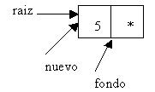
En caso de no estar vacía:
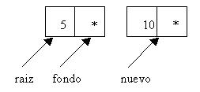
Debemos enlazar el puntero sig del último nodo con el nodo recién creado:
fondo.sig = nuevo;
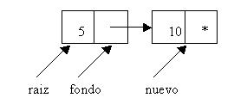
Y por último el puntero externo fondo debe apuntar al nodo apuntado por nuevo:
fondo = nuevo;
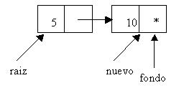
Con esto ya tenemos correctamente enlazados los nodos en la lista tipo cola. Recordar que el puntero nuevo desaparece cuando se sale del método insertar, pero el nodo creado no se pierde porque queda enlazado en la lista.
El funcionamiento del método extraer es similar al de la pila:
public int Extraer ()
{
if (!Vacia ())
{
int informacion = raiz.info;
if (raiz == fondo)
{
raiz = null;
fondo = null;
}
else
{
raiz = raiz.sig;
}
return informacion;
}
else
return int.MaxValue;
}
Si la lista no está vacía guardamos en una variable local la información del primer nodo:
int informacion = raiz.info;
Para saber si hay un solo nodo verificamos si los dos punteros raiz y fondo apuntan a la misma dirección de memoria:
if (raiz == fondo)
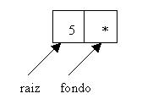
Luego hacemos:
raiz = null;
fondo = null;
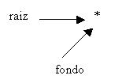
En caso de haber 2 o más nodos debemos avanzar el puntero raiz al siguiente nodo:
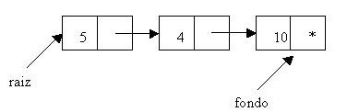
raiz = raiz.sig;
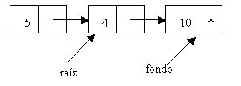
Ya tenemos la lista correctamente enlazada (raiz apunta al primer nodo y fondo continúa apuntando al último nodo)

- Tipos de datos primitivos en C#

Los tipos de datos primitivos son aquellos que almacenan directamente el valor, a diferencia de los tipos de datos referencia que almacenan la dirección de memoria donde se almacena el dato (los objetos son tipo de datos referencia)
Los tipos de datos primitivos los podemos agrupar en:

Tipos enteros
Según el valor entero máximo a almacenar podemos elegir entre: int (–2147483,648, 2147483647) (es el que normalmente hemos elegido hasta este momento cada vez que necesitamos almacenar un valor entero), byte (podemos almacenar un valor entre 0 y 255), sbyte (-128 y 127), short (-32768, 32767), ushort (0, 65535), uint (0, 4294967295), long (–9223372036854775808, 9223372036854775807) y ulong (0, 18446744073709551615)

Problema 1:
Confeccionar un programa que defina variables enteras una por cada tipo. Mostrar por pantalla el valor almacenado en cada variable

Programa:
using System;
using System.Collections.Generic;
using System.Linq;
using System.Text;

namespace TiposDatosPrimitivos1
{
class Program
{
static void Main(string[] args)
{
byte v1 = 200;
Console.WriteLine("Valor almacenado en la variable de tipo byte:" + v1);
sbyte v2=-100;
Console.WriteLine("Valor almacenado en la variable de tipo sbyte:" + v2);
short v3 = 30000;
Console.WriteLine("Valor almacenado en la variable de tipo short:" + v3);
ushort v4 = 60000;
Console.WriteLine("Valor almacenado en la variable de tipo ushort:" + v4);
int v5 = -2000000000;
Console.WriteLine("Valor almacenado en la variable de tipo int:" + v5);
uint v6 = 2000000000;
Console.WriteLine("Valor almacenado en la variable de tipo uint:" + v6);
long v7 = -1000000000000000000;
Console.WriteLine("Valor almacenado en la variable de tipo long:" + v7);
ulong v8 = 1000000000000000000;
Console.WriteLine("Valor almacenado en la variable de tipo ulong:" + v8);
Console.ReadKey();
}
}
}

Problema 2:
Mostrar el valor máximo y mínimo que puede almacenar cada tipo de dato entero en C#.

Programa:
using System;
using System.Collections.Generic;
using System.Linq;
using System.Text;

namespace TiposDatosPrimitivos2
{
class Program
{
static void Main(string[] args)
{
Console.WriteLine("Valor máximo y mínimo para tipo de dato byte.");
Console.WriteLine("Mínimo:" + byte.MinValue);
Console.WriteLine("Máximo:" + byte.MaxValue);
Console.WriteLine("Valor máximo y mínimo para tipo de dato sbyte.");
Console.WriteLine("Mínimo:" + sbyte.MinValue);
Console.WriteLine("Máximo:" + sbyte.MaxValue);
Console.WriteLine("Valor mínimo y máximo para tipo de dato short.");
Console.WriteLine("Mínimo:" + short.MinValue);
Console.WriteLine("Máximo:" + short.MaxValue);
Console.WriteLine("Valor mínimo y máximo para tipo de dato ushort.");
Console.WriteLine("Mínimo:" + ushort.MinValue);
Console.WriteLine("Máximo:" + ushort.MaxValue);
Console.WriteLine("Valor mínimo y máximo para tipo de dato int.");
Console.WriteLine("Mínimo:" + int.MinValue);
Console.WriteLine("Máximo:" + int.MaxValue);
Console.WriteLine("Valor mínimo y máximo para tipo de dato uint.");
Console.WriteLine("Mínimo:" + uint.MinValue);
Console.WriteLine("Máximo:" + uint.MaxValue);
Console.WriteLine("Valor mínimo y máximo para tipo de dato long.");
Console.WriteLine("Mínimo:" + long.MinValue);
Console.WriteLine("Máximo:" + long.MaxValue);
Console.WriteLine("Valor mínimo y máximo para tipo de dato ulong.");
Console.WriteLine("Mínimo:" + ulong.MinValue);
Console.WriteLine("Máximo:" + ulong.MaxValue);
Console.ReadKey();
}
}
}
Los tipos de datos primitivos tienen asociados clases con una serie de propiedades y métodos. Las propiedades MinValue y MaxValue nos permiten acceder a los valores mínimos y máximos que pueden almacenar cada tipo de dato.

Tipos reales
Podemos almacenar la parte entera y la parte fraccionaria. Disponemos tres tipos de datos reales: float, double y decimal.

Problema 3:
Mostrar el valor máximo y mínimo que puede almacenar cada tipo de dato real en C#.

Programa:
using System;
using System.Collections.Generic;
using System.Linq;
using System.Text;

namespace TiposDatosPrimitivos3
{
class Program
{
static void Main(string[] args)
{
Console.WriteLine("Valor mínimo y máximo para tipo de dato float.");
Console.WriteLine("Mínimo:" + float.MinValue);
Console.WriteLine("Máximo:" + float.MaxValue);
Console.WriteLine("Valor mínimo y máximo para tipo de dato double.");
Console.WriteLine("Mínimo:" + double.MinValue);
Console.WriteLine("Máximo:" + double.MaxValue);
Console.WriteLine("Valor mínimo y máximo para tipo de dato decimal.");
Console.WriteLine("Mínimo:" + decimal.MinValue);
Console.WriteLine("Máximo:" + decimal.MaxValue);
Console.ReadKey();
}
}
}
El tipo de dato decimal es el que más se adecua para almacenar datos monetarios (tiene una precisión de 28 dígitos decimales)

Tipo char
El tipo de dato primitivo char puede almacenar un caracter Unicode.
char letra='A';

Tipo lógico
Puede almacenar el valor true o false.
bool encontrado=false;

Problema 4:
Mostrar cuantos bytes de memoria requieren cada tipo de dato primitivo en C# (utilizar el operador sizeof)

Programa:

using System;
using System.Collections.Generic;
using System.Linq;
using System.Text;

namespace TiposDatosPrimitivos4
{
class Program
{
static void Main(string[] args)
{
Console.WriteLine("Bytes reservados para el tipo byte:" + sizeof(byte));
Console.WriteLine("Bytes reservados para el tipo sbyte:" + sizeof(sbyte));
Console.WriteLine("Bytes reservados para el tipo short:" + sizeof(short));
Console.WriteLine("Bytes reservados para el tipo ushort:" + sizeof(ushort));
Console.WriteLine("Bytes reservados para el tipo int:" + sizeof(int));
Console.WriteLine("Bytes reservados para el tipo uint:" + sizeof(uint));
Console.WriteLine("Bytes reservados para el tipo long:" + sizeof(long));
Console.WriteLine("Bytes reservados para el tipo ulong:" + sizeof(ulong));
Console.WriteLine("Bytes reservados para el tipo float:" + sizeof(float));
Console.WriteLine("Bytes reservados para el tipo double:" + sizeof(double));
Console.WriteLine("Bytes reservados para el tipo decimal:" + sizeof(decimal));
Console.WriteLine("Bytes reservados para el tipo char:" + sizeof(char));
Console.WriteLine("Bytes reservados para el tipo bool:" + sizeof(bool));
Console.ReadKey();
}
}
}

Definición de variables con tipos implícitos

El lenguaje C# es fuertemente tipado (es decir que toda variable en tiempo de compilación tiene que identificar que tipo de variable se trata)
Por ejemplo siempre que definimos una variable le antecedemos su tipo:
int x;
double altura;
bool existe.
C# nos permite mediante la palabra clave var definir e inicializar una variable y que el compilador se encargue de definir su tipo teniendo en cuenta el valor que le asignamos:
var x=10;
El compilador interpreta que estamos definiendo una variable entera.
var altura=1.92;
El compilador reserva espacio para una variable double.
El compilador se fija del lado derecho del operador de asignación el dato que estamos asignando y a partir de dicho valor define la variable.
Solo las variables definidas en un método podemos utilizar la palabra clave var.

Problema 1:
Confeccionar un programa que defina variables con tipo de dato implícitos para almacenar un entero, un real, un caracter y un valor lógico. Imprimir sus valores.

Programa:
using System;
using System.Collections.Generic;
using System.Linq;
using System.Text;

namespace DatosImplicitos1
{
class Program
{
static void Main(string[] args)
{
var edad = 44;
var distancia = 7.55;
var continua = true;
var tecla = 'A';
Console.WriteLine(edad);
Console.WriteLine(distancia);
Console.WriteLine(continua);
Console.WriteLine(tecla);
Console.ReadKey();
}
}
}

Problema propuesto
- Imprimir los valores de 1 al 1000 utilizando un for y definiendo una variable implícita

Palabra clave this

Mediante la palabra clave this podemos acceder a los atributos y métodos de la clase. Ejemplo:
using System;
using System.Collections.Generic;
using System.Linq;
using System.Text;

namespace PalabraClaveThis1
{
class Persona
{
private string nombre;
private int edad;

public Persona(string nom,int ed)
{
this.nombre = nom;
this.edad = ed;
this.Imprimir();
}

public void Imprimir()
{
Console.WriteLine("Nombre:" + this.nombre);
Console.WriteLine("Edad:" + this.edad);
Console.ReadKey();
}

static void Main(string[] args)
{
Persona persona1 = new Persona("Juan Carlos",30);
}
}
}
Esto significa que this almacena una referencia al objeto actual. Es común no disponer esta palabra clave antecediendola a cada atributo o llamada de método:

this.nombre = nom;
this.edad = ed;
this.Imprimir();
Es decir lo más común es codificar con la sintaxis:

nombre = nom;
edad = ed;
Imprimir();
Pero hay caso donde debemos anteceder esta palabra clave como por ejemplo en los caso que los parámetros de un método coincidan con el mismo nombre que tienen atributos de la clase:
public Persona(string nombre,int edad)
{
this.nombre = nombre;
this.edad = edad;
Imprimir();
}

Estructura repetitiva foreach

La estructura repetitiva foreach es utilizada para recorrer colecciones de datos (por ejemplo vectores), si bien podemos utilizar de forma tradicional las otras estructuras repetitivas el empleo del foreach hacen más natural el acceso a los elementos.

Problema 1:
Almacenar los sueldos de 5 operarios en un vector, imprimir los elementos recorriendo el vector con la estructura repetitiva foreach.

Programa:
using System;
using System.Collections.Generic;
using System.Linq;
using System.Text;

namespace Estructuraforeach1
{
class SueldoEmpleados
{
private int[] sueldos;

public void Cargar()
{
sueldos = new int[5];
for (int f = 0; f < 5; f++)
{
Console.Write("Ingrese valor de la componente:");
String linea;
linea = Console.ReadLine();
sueldos[f] = int.Parse(linea);
}
}

public void Imprimir()
{
foreach (int s in sueldos)
{
Console.WriteLine(s);
}
Console.ReadKey();
}

static void Main(string[] args)
{
SueldoEmpleados pv = new SueldoEmpleados();
pv.Cargar();
pv.Imprimir();
}
}
}
El funcionamiento del foreach:

foreach (int s in sueldos)
{
Console.WriteLine(s);
}
La variable s almacena la primera vez el primer elemento del vector sueldos, seguidamente se ejecuta el bloque del foreach (en este caso imprimimos el contenido de la variable s)
Es decir que s almacena en cada vuelta del foreach un elemento del vector.
Con la estructura foreach recorremos en forma completa el vector y en cada iteración tenemos acceso a un elemento del vector que se copia en una variable auxiliar.
Podemos utilizar la palabra clave var para definir en forma implícita la variable que almacena sucesivamente los elementos del vector:

public void Imprimir()
{
foreach (var s in sueldos)
{
Console.WriteLine(s);
}
Console.ReadKey();
}

Problema propuesto
- Crear un vector de n elementos de tipo entero (n se ingresa por teclado) Mostrar cuantos elementos son superiores a 100 (emplear el foreach para recorrer el vector)

Estructura condicional switch

La estructura condicional switch remplaza en algunos casos un conjunto de if.
La estructura del switch:
switch(variable) {
case valor1:
Instrucciones
break;
case valor2:
Instrucciones
break;
case valor3:
Instrucciones
break;
.
.
.
default:
Instrucciones
break;
}
Luego de la palabra clave switch entre paréntesis indicamos una variable, luego con una serie de case verificamos si dicha variable almacena un valor igual a [valor1, valor2, valor3 etc.] en el caso de ser igual se ejecutan las instrucciones contenidas en dicho case.
Si todos los case son falsos, luego se ejecutan las instrucciones contenidas después de la plabra default.

Problema 1:
Ingresar un valor entero entre 1 y 5. Luego mostrar en castellano el valor ingresado. Si se ingresa un valor fuera de dicho rango mostrar un mensaje indicando tal situación

Programa:
using System;
using System.Collections.Generic;
using System.Linq;
using System.Text;

namespace Estructuraswitch1
{
class Program
{
static void Main(string[] args)
{
Console.Write("Ingrese un valor entre 1 y 5:");
int valor = int.Parse(Console.ReadLine());
switch (valor)
{
case 1: Console.Write("uno");
break;
case 2: Console.Write("dos");
break;
case 3: Console.Write("tres");
break;
case 4: Console.Write("cuatro");
break;
case 5: Console.Write("cinco");
break;
default:
Console.Write("Se ingreso un valor fuera de rango");
break;
}
Console.ReadKey();
}
}
}
Es obligatorio que esté entre paréntesis la variable luego de la palabra clave switch.
Luego de cada case debemos indicar el valor con el que se comparará la variable (siempre debe ser un valor constante y no podemos disponer una variable luego de la palabra case.
Es necesario la palabra break luego de cada bloque de instrucciones por cada case.

Problema 2:
Ingresar un número entre uno y cinco en castellano. Luego mostrar en formato numérico. Si se ingresa un valor fuera de dicho rango mostrar un mensaje indicando tal situación

Programa:
using System;
using System.Collections.Generic;
using System.Linq;
using System.Text;

namespace Estructuraswitch2
{
class Program
{
static void Main(string[] args)
{
Console.Write("Ingrese un número en castellano entre uno y cinco:");
string nro = Console.ReadLine();
switch (nro)
{
case "uno": Console.Write(1);
break;
case "dos": Console.Write(2);
break;
case "tres": Console.Write(3);
break;
case "cuatro": Console.Write(4);
break;
case "cinco": Console.Write(5);
break;
default: Console.Write("Debe ingresar un valor entre uno y cinco");
break;
}
Console.ReadKey();
}
}
}
Esto quiere decir que podemos utilizar en el switch variables string para ser comparadas.

Parámetros por valor

Un método puede recibir datos cuando lo llamamos. Si los datos llegan para ser utilizados en dicho método utilizamos parámetros por valor.

Problema 1:
Implementar un método que reciba dos enteros y luego imprima de uno en uno desde el valor menor hasta el valor mayor.

Programa:

using System;
using System.Collections.Generic;
using System.Linq;
using System.Text;

namespace ParametrosValor1
{
class Program
{
public void MostrarRango(int menor, int mayor)
{
for (var x = menor; x <= mayor; x++)
{
Console.Write(x + " ");
}
}

static void Main(string[] args)
{
Program p = new Program();
p.MostrarRango(1, 25);
Console.ReadKey();
}
}
}
Como podemos ver los parámetros se separan por coma y son utilizados en el método (en este método los dos parámetros por valor se llaman menor y mayor):
public void MostrarRango(int menor, int mayor)
Dentro del método se utilizan los parámetros cual si fueran variables locales:

for (var x = menor; x <= mayor; x++)
{
Console.Write(x + " ");
}

Problema 2:
Confeccionar un método que reciba como parámetros tres valores enteros y retorne el mayor de los mismos.

Programa:

using System;
using System.Collections.Generic;
using System.Linq;
using System.Text;

namespace ParametrosValor2
{
class Program
{
public int Mayor(int v1, int v2, int v3)
{
if (v1 >= v2 && v1 >= v3)
{
return v1;
}
else
{
if (v2 >= v3)
{
return v2;
}
else
{
return v3;
}
}
}

static void Main(string[] args)
{
Program p = new Program();
Console.Write("Ingrese primer valor:");
int x1 = int.Parse(Console.ReadLine());
Console.Write("Ingrese segundo valor:");
int x2 = int.Parse(Console.ReadLine());
Console.Write("Ingrese tercer valor:");
int x3 = int.Parse(Console.ReadLine());
Console.Write("El mayor valor de los tres es:" + p.Mayor(x1, x2, x3));
Console.ReadKey();
}
}
}
El método Mayor recibe tres parámetros y retorna un entero. Se inicializa con public ya que lo llamamos desde donde definimos un objeto desde la Main:

public int Mayor(int v1, int v2, int v3)
El dato devuelto del método lo indicamos con la palabra clave return.
Desde la Main llamamos al método pasando tres variables enteras e imprimimos el entero que retorna:
Console.Write("El mayor valor de los tres es:" + p.Mayor(x1, x2, x3));

Problema propuesto
- Confeccionar un método que reciba un entero entre 1 y 10 y retorne el valor en castellano.

- Parámetros por referencia (ref)

Hasta ahora habíamos visto que podemos pasar datos a un método para que sean utilizados en el mismo. Si queremos que un método retorne más de un dato es común utilizar los parámetros por referencia.
La idea central es pasar a un método las direcciones de las variables para que el método pueda modificar los datos de las variables pasadas.

Problema 1:
Implementar un método que se le envíen dos variables y nos devuelvan sus contenidos intercambiados.

Programa:

using System;
using System.Collections.Generic;
using System.Linq;
using System.Text;

namespace ParametrosReferencia1
{
class Program
{
public void Intercambiar(ref int valor1, ref int valor2)
{
int aux = valor1;
valor1 = valor2;
valor2 = aux;
}

static void Main(string[] args)
{
Program p = new Program();
int x1 = 10;
int x2 = 20;
Console.WriteLine("Los valores antes de intercambiar son " + x1 + " " + x2);
p.Intercambiar(ref x1, ref x2);
Console.WriteLine("Los valores después de intercambiar son " + x1 + " " + x2);
Console.ReadKey();
}
}
}
Para indicar que un parámetro es por referencia debemos anteceder la palabra clave "ref":

public void Intercambiar(ref int valor1, ref int valor2)
El objetivo fundamental de un parámetro por referencia es modificar su contenido dentro del método (asignamos valor2 a valor1 y en valor2 almacenamos el contenido de valor1):

int aux = valor1;
valor1 = valor2;
valor2 = aux;
Cuando llamamos a un método que tiene uno o más parámetros por referencia debemos anteceder la palabra ref previo a la variable:
p.Intercambiar(ref x1, ref x2);
Siempre que llamamos a un método que recibe un parámetro por referencia debe estar inicializada la variable que le pasamos:

int x1 = 10;
int x2 = 20;
Console.WriteLine("Los valores antes de intercambiar son " + x1 + " " + x2);
p.Intercambiar(ref x1, ref x2);

Problema propuesto
- Confeccionar un método que reciba por referencia tres enteros y nos los retorne en forma ordenada de menor a mayor.

- Indizadores

Los indizadores permiten acceder mediante subíndices a un objeto de una clase que lo implementa. El objetivo es facilitar la implementación de un algoritmo.
El indizador evita que implementemos una serie de métodos para administrar el objeto.
La sintaxis de un indizador es:
tipo this[tipo indice]
{
get
{
valor que retorna según indice
}
set
{
fijar el valor según indice
}
}
Lo más sencillo es la implementación del siguiente programa:
using System.Linq;
using System.Text;

namespace Indizador1
{
class Program
{
class A
{
private int []vec;
public A()
{
vec=new int[3];
}

public int this[int indice]
{
set
{
vec[indice] = value;
}
get
{
return vec[indice];
}
}
}

static void Main(string[] args)
{
A obj1 = new A();
obj1[0] = 7;
obj1[1] = 34;
obj1[2] = 45;
Console.WriteLine(obj1[0]);
Console.WriteLine(obj1[1]);
Console.WriteLine(obj1[2]);
Console.ReadKey();
}
}
}
Definimos y creamos un vector de enteros de 3 elementos:
private int []vec;
public A()
{
vec=new int[3];
}
Definimos un indizador con parámetro entero llamado indice(veremos más adelante que el parámetro puede ser de otro tipo o inclusive tener más de uno) Utilizamos la palabra this para indicar que es un indizador.
En la seccion del set se ejecuta cuando le asignamos un valor donde definimos un objeto de dicha clase (obj1[0] = 7;) es cero lo recibe el parámetro indice y el 7 lo almacena la palabra clave value. Por último la sección del get se ejecuta cuando lo accedemos (Console.WriteLine(obj1[0]);
public int this[int indice]
{
set
{
vec[indice] = value;
}
get
{
return vec[indice];
}
}
Para crear un objeto de la clase A lo hacemos como ya conocemos:
A obj1 = new A();
Lo nuevo es cuando queremos utilizar el indizador para inicializar datos (ejecuta el set del indizador):
obj1[0] = 7;
obj1[1] = 34;
obj1[2] = 45;
O cuando queremos acceder al indizador para consultas (ejecuta el get):
Console.WriteLine(obj1[0]);
Console.WriteLine(obj1[1]);
Console.WriteLine(obj1[2]);
Console.ReadKey();

Problema 1:
Confeccionar una clase llamada Cliente definir las propiedades Nombre y Dinero (en el constructor inicializar dichas propiedades)
Desarrollar otra clase llamada Banco donde debemos definir y crear un vector de tres elementos de tipo Cliente.
Implementar un indizador en la clase Banco que permita acceder a cada cliente por un subíndice entero.

Programa:

using System;
using System.Collections.Generic;
using System.Linq;
using System.Text;

namespace Indizador2
{
class Cliente
{
private string nombre;
public string Nombre
{
set
{
nombre = value;
}
get
{
return nombre;
}
}
private int dinero;
public int Dinero
{
set
{
dinero = value;
}
get
{
return dinero;
}
}
public Cliente(string nom, int din)
{
Nombre = nom;
Dinero = din;
}
}

class Banco
{
private Cliente[] clientes;
public Banco()
{
clientes = new Cliente[3];
}

public Cliente this[int indice]
{
set
{
clientes[indice] = value;
}
get
{
return clientes[indice];
}
}
}

class Program
{
static void Main(string[] args)
{
Banco banco1 = new Banco();
Cliente cli1 = new Cliente("juan", 1000);
Cliente cli2 = new Cliente("ana", 2000);
Cliente cli3 = new Cliente("luis", 1500);
banco1[0] = cli1;
banco1[1] = cli2;
banco1[2] = cli3;
Console.WriteLine("Datos de los clientes.");
Console.WriteLine(banco1[0].Nombre);
Console.WriteLine(banco1[0].Dinero);
Console.WriteLine();
Console.WriteLine(banco1[1].Nombre);
Console.WriteLine(banco1[1].Dinero);
Console.WriteLine();
Console.WriteLine(banco1[2].Nombre);
Console.WriteLine(banco1[2].Dinero);
Console.WriteLine();
Console.ReadKey();
}
}
}
La clase Banco implementa el indizador:
public Cliente this[int indice]
{
set
{
clientes[indice] = value;
}
get
{
return clientes[indice];
}
}
Para ver las ventajas que presenta implementar un indizador en la clase Banco podemos ver como se inicializan los tres clientes que tiene el banco:

Banco banco1 = new Banco();
Cliente cli1 = new Cliente("juan", 1000);
Cliente cli2 = new Cliente("ana", 2000);
Cliente cli3 = new Cliente("luis", 1500);
banco1[0] = cli1;
banco1[1] = cli2;
banco1[2] = cli3;
Como podemos ver le asignamos al objeto indicando un subíndice la referencia del objeto de la clase Cliente.
Para poder imprimir el nombre y dinero depositado que tiene cada cliente lo hacemos accediendo al subíndice y seguidamente la propiedad del cliente que necesitamos mostrar:
Console.WriteLine("Datos de los clientes.");
Console.WriteLine(banco1[0].Nombre);
Console.WriteLine(banco1[0].Dinero);
Console.WriteLine();
Console.WriteLine(banco1[1].Nombre);
Console.WriteLine(banco1[1].Dinero);
Console.WriteLine();
Console.WriteLine(banco1[2].Nombre);
Console.WriteLine(banco1[2].Dinero);
Console.WriteLine();

Un indizador puede tener más de un subíndice, la estructura luego debe ser:
tipo this[tipo indice1,tipo indice2]
{
get
{
valor que retorna según indices
}
set
{
fijar el valor según indices
}
}

Problema 2:
Implementar una clase llamada Tablero del juego de la Batalla Naval. Permitir mediante un indizador de dos dimensiones acceder a las casillas del tablero.

Programa:
using System;
using System.Collections.Generic;
using System.Linq;
using System.Text;

namespace Indizador3
{
public enum DatoCasilla { agua, barco };

class Tablero
{
private DatoCasilla [,] mat;

public Tablero()
{
mat = new DatoCasilla[10, 10];
}

public void Graficar()
{
for (int f = 0; f < mat.GetLength(0); f++)
{
for (int c = 0; c < mat.GetLength(1); c++)
{
if (mat[f, c] == DatoCasilla.agua)
{
Console.Write("0");
}
if (mat[f, c] == DatoCasilla.barco)
{
Console.Write("-");
}
}
Console.WriteLine();
}
}

public DatoCasilla this[int fila, int columna]
{
set
{
mat[fila, columna] = value;
}
get
{
return mat[fila, columna];
}
}
}

class Program
{
static void Main(string[] args)
{
Tablero tablero1 = new Tablero();
tablero1[0, 0] = DatoCasilla.barco;
tablero1[0, 1] = DatoCasilla.barco;
tablero1[0, 2] = DatoCasilla.barco;
tablero1[0, 9] = DatoCasilla.barco;
tablero1[1, 9] = DatoCasilla.barco;
tablero1[2, 9] = DatoCasilla.barco;
tablero1.Graficar();
Console.WriteLine();
if (tablero1[0, 0] == DatoCasilla.barco)
{
Console.WriteLine("Hay un barco en esta casilla");
}
else
{
if (tablero1[0, 0] == DatoCasilla.agua)
{
Console.WriteLine("Agua");
}
}
Console.ReadKey();
}
}
}
Declaramos un tipo de dato enumerado con dos valores posibles:
public enum DatoCasilla { agua, barco };
Declaramos en la clase Tablero una matriz regular con componentes de tipo DatoCasilla:
private DatoCasilla [,] mat;
En el constructor creamos la matriz de 10 filas por 10 columnas:
public Tablero()
{
mat = new DatoCasilla[10, 10];
}
Imprimimos el tablero, si en la componente hay "agua" mostramos un cero y si hay "barco" mostramos un guión (cuando se creó la matriz en el constructor se inicializan todas las componentes con el valor 0 que es "agua"):

public void Graficar()
{
for (int f = 0; f < mat.GetLength(0); f++)
{
for (int c = 0; c < mat.GetLength(1); c++)
{
if (mat[f, c] == DatoCasilla.agua)
{
Console.Write("0");
}
if (mat[f, c] == DatoCasilla.barco)
{
Console.Write("-");
}
}
Console.WriteLine();
}
}
Ahora veamos lo más importante que es la definición del indizador con dos subíndices:

public DatoCasilla this[int fila, int columna]
{
set
{
mat[fila, columna] = value;
}
get
{
return mat[fila, columna];
}
}
En la otra clase creamos un objeto de la clase Tablero:

class Program
{
static void Main(string[] args)
{
Tablero tablero1 = new Tablero();
Seguidamente disponemos un barco en la primer fila de la matriz utilizando un indizador (estas tres líneas acceden al set del indizador pasando los dos subíndices y el valor a almacenar):

tablero1[0, 0] = DatoCasilla.barco;
tablero1[0, 1] = DatoCasilla.barco;
tablero1[0, 2] = DatoCasilla.barco;
Un segundo barco lo ubicamos en la última columna:

tablero1[0, 9] = DatoCasilla.barco;
tablero1[1, 9] = DatoCasilla.barco;
tablero1[2, 9] = DatoCasilla.barco;
Para saber que hay en una casilla cualquiera del tablero podemos utilizar el indizador (se ejecuta el get):

if (tablero1[0, 0] == DatoCasilla.barco)
{
Console.WriteLine("Hay un barco en esta casilla");
}
else
{
if (tablero1[0, 0] == DatoCasilla.agua)
{
Console.WriteLine("Agua");
}
}

